Woord vooraf

Mijn naam is Stig Konings en deze scriptie markeert het einde van mijn opleiding tot industrieel ingenieur. Als ingenieur én als hobbyist/maker geloof ik dat het vermogen om zelf dingen te creëren steeds belangrijker wordt in onze moderne samenleving. Nu alledaagse producten steeds duurder worden en massaproductie vaak leidt tot generieke en minder duurzame oplossingen, wordt het des te belangrijker om zelf duurzame objecten te creëren die voorzien zijn van een persoonlijke en creatieve touch.

In elk maakproces speelt het nauwkeurig uitzetten van lengtematen een cruciale rol. Vanuit mijn eigen hobby, bijvoorbeeld het bewerken van leder, ben ik meermaals geconfronteerd met de gevolgen van onnauwkeurige lengte-uitzettingen: materiaalverlies en ongewenste eindresultaten. Er is behoefte aan een tool die de moderne maker ondersteunt bij het creëren van een creatief en persoonlijk object, en dit proces zo gebruiksvriendelijk mogelijk maakt. Een dergelijke tool zou het fabricageproces vereenvoudigen, waardoor makers zich kunnen concentreren op hun creatieve visie zonder zich zorgen te maken over technische complexiteiten.

Bij deze wil ik graag enkele mensen bedanken die een wezenlijke bijdrage hebben geleverd aan de totstandkoming van dit werk. In de eerste plaats gaat mijn dank uit naar mijn promotor, Prof. Dr. Raf Ramakers, voor zijn begeleiding en waardevolle inzichten. Daarnaast ben ik Dr. Mannu Lambrichts dankbaar voor de praktische ondersteuning tijdens het proces. Ook wil ik Dr. Danny Leen bedanken voor zijn hulp en creativiteit tijdens de brainstormsessies, waarin de fundamenten van dit project werden gelegd.

Ik wil graag mijn familie, en in het bijzonder mijn vader en moeder, oprecht bedanken voor hun inspanningen om mij de afgelopen jaren de ruimte en middelen te geven om mij volledig op mijn studie te richten, evenals hun onvoorwaardelijke steun. Tot slot wil ik Britt bedanken voor haar steun en de vele fijne, en al dan niet productieve, bibliotheek-sessies die we samen hebben gehad.

Met veel trots en dankbaarheid presenteer ik deze scriptie, een weerspiegeling van mijn groei als ingenieur én als maker.

Inhoudsopgave

Woord vooraf 1
Lijst van tabellen 5
Lijst van figuren 7
Abstract in het Nederlands G
Abstract in English 11
Hoofdstuk 1: Inleiding 13
  - Situering 14
  - Digitale evolutie van meetinstrumenten 15
  - Probleemstelling 1C
  - Overkoepelende doelstelling 1C
    - Efficiëntie 16
    - Nauwkeurigheid en betrouwbaarheid 17
  - Structuur van de thesis 17
Hoofdstuk 2: Literatuurstudie 1G
  - Traditionele lengtemeetinstrumenten 20
    - Beperkingen 20
  - Innovatieve digitale lengtemeetinstrumenten 21
    - Laserafstandsmeters 21
    - De digitale schuifmaat en gradenboog : SPATA 22
    - De digitale rolmeter : HANDSCAPE 23
    - De digitale lat : NEORULER 25
  - Conclusie literatuurstudie 27
Hoofdstuk 3: Concept en functionaliteit 2G
  - Opkomst van DIY-meubelmakerij 30
  - Vraag naar slimme hulpmiddelen 31
  - Werkingsprincipe 32
    - : Uitzetten van een complexe 2D-tekening 33
Hoofdstuk 4: Hardware 35
  - De LED-schaalverdeling 3C
    - Schuifregisters 36
    - Gespecialiseerde LED-drivers 42
    - LEDs 47
  - De microcontroller 50
    - Gebruik van een ready-to-use microcontroller 50
    - Gebruik van een geïntegreerde microcontroller 54
  - PCB-ontwerp 5C
    - De LED-array 57
    - PCB-productie 58
  - Behuizing voor smartphone-integratie C0
Hoofdstuk 5: Software 63
  - Microcontroller software C4
    - Enkelvoudige lengte-uitzetting met animatie 65
    - Meervoudige lengte-uitzetting zonder animatie 68
    - Uitzettingszone tussen 2 punten 70
  - Mobiele interactie software 72
    - 2D-tekening uitzettingstool 73
    - Digitale meettool 76
Hoofdstuk 6: Toekomstig werk 7G
  - Hardware uitbreidingen 80
    - Reduceren PCB-formaat 80
    - Reduceren behuizingsformaat 81
  - Software uitbreidingen 82
Hoofdstuk 7: Conclusie 83
  - Efficiëntie, nauwkeurigheid en gebruiksvriendelijkheid 84
  - Slotwoord 84
Bronnenlijst 85
Bijlagen 88

Lijst van tabellen
Tabel 1: Registerinhoud per klokpuls 38

Lijst van figuren

Figuur 1: Uhasselt EDM logo [1] 14
Figuur 2: Digitale rolmeter (links), digitale schuifmaat (rechts) [4,5] 15
Figuur 3: Draagbare laserafstandsmeter (links), Industriële laserafstandsmeter (rechts) [9,10]
. 21
Figuur 4: De twee SPATA tools (b,c) en de twee traditionele varianten (a,d) [6] 22
Figuur 5: Design van desktop organizer met SPATA [6] 23
Figuur 6: HANDSCAPE digitale rolmeter [11] 24
Figuur 7: De Neoruler [4] 25
Figuur 8: Real-time schaalconversies met de Neoruler [4] 26
Figuur 9: Maten uitzetten op houten werkstuk [13] 30
Figuur 10: De digitale lat : Het beginscherm 32
Figuur 11: 2D-tekening 33
Figuur 12: Horizontale maten uitgezet met digitale lat 33
Figuur 13: Stap-voor-stap uitzetting verticale maten 34
Figuur 14: Werkstuk met markeringen (links), werkstuk na bewerking (rechts) 34
Figuur 15: Blokschema 4-bit SIPO schuifregister [15] 37
Figuur 16: Twee SN74HC595 schuifregisters daisychained [17] 39
Figuur 17: Flowchart programmatie schuifregister [17] 40
Figuur 18: Typische toepassing TLC5926 [18] 42
Figuur 19: HTSSOP voetprint op PCB 44
Figuur 20: Aansluitingsschema TLC5926 44
Figuur 21: Weerstand R_ext naast de TLC5926-chip 46
Figuur 22: Vergelijking van SMD LED-grootten [19] 47
Figuur 23: 0402 SMD LED [20] 48
Figuur 24: 0603 SMD LED [21] 48
Figuur 25: 0603 LED vs 0402 LED 49
Figuur 26: Arduino Nano 33 IoT [24] 50
Figuur 27: Pin-out Arduino Nano 33 IoT [24] 51
Figuur 28: Schema Arduino Nano 33 IoT (deel 1) [24] 52
Figuur 29: Schema Arduino Nano 33 IoT (deel 2) [24] 52
Figuur 30: ESP32-C3 microcontroller [25] 53
Figuur 31: Pin-out ESP32-C3 [26] 53
Figuur 32: 3D-render geïntegreerde microcontroller 54
Figuur 33: Close-up geïntegreerde microcontroller op PCB 54
Figuur 34: Belangrijkste componenten PCB 55
Figuur 35: USB-C poort 55
Figuur 36: 3D-render PCB 56
Figuur 37: Geassembleerde PCB 56
Figuur 38: LED-schaalverdeling op PCB 57
Figuur 39: Close-up schaalverdeling 57
Figuur 40: Overload-LED 57
Figuur 41: Pick-and-place machine [28] 58
Figuur 42: Ontwerprichtlijnen JLCPCB [27] 58
Figuur 43: DFM-check JLCPCB [29] 59
Figuur 44: PCB-Assembly render [27] 59
Figuur 45: Smartphone behuizing bovenaanzicht (links), zijaanzicht (rechts) 60

Figuur 46: Installatie smartphone en lat in behuizing 60
Figuur 47: Smartphone geïnstalleerd in behuizing 61
Figuur 48: Zijkant smartphone-behuizing 61
Figuur 49: Uitzetting 22mm bij 20% en 5% helderheid 64
Figuur 50: Enkelvoudige lengte-uitzetting 65
Figuur 51: PWM-sturing output-enable 66
Figuur 52: Meervoudige lengte-uitzetting 68
Figuur 53: Uitzettingszone tussen 2 punten 70
Figuur 54: Communicatie-formattering 72
Figuur 55: Uitzetting "a15,b0,20-30,70-120,0-0" 72
Figuur 56: 2D-tekening in Inkscape (deel 1)[31] 73
Figuur 57: Verbinden met seriële poort 74
Figuur 58: Uploaden 2D-tekening (deel 1) 74
Figuur 59: Canvas met berekende hulplijnen 75
Figuur 60: 2D-tekening in Inkscape (deel 2)[31] 76
Figuur 61: Uploaden 2D-tekening (deel 2) 77
Figuur 62: Lengtemeting rechte, en dimensionering rechthoek 77
Figuur 63: Mogelijke PCB-voetprint verkleining (voor en na) 81
Figuur 64: Mogelijke compactere behuizing 81
Figuur 65: Statische vs dynamische mobiele software 82

Abstract in het Nederlands

Deze masterproef richt zich op het ontwikkelen van een innovatief lengtemeetinstrument dat fysieke lengtes nauwkeurig kan weergeven en gebruikers ondersteunt bij het uitzetten van maten. Hoewel traditionele meetinstrumenten zoals rolmeters en schuifmaten digitale afleesmogelijkheden bieden, blijft het fysiek uitzetten van afmetingen een bron van menselijke fouten. Dit onderzoek adresseert deze kloof door een digitale lat te ontwerpen die project- specifieke maten fysiek kan weergeven om eenvoudiger, nauwkeuriger, en efficiënter complexe geometrieën uit te zetten.

Na een literatuurstudie en de selectie van hardware en software werd een PCB ontwikkeld die fungeert als een traditionele meetlat, waarbij elke millimeter vertegenwoordigd wordt door een LED. Het systeem kan worden uitgebreid met een mobiel apparaat voor visuele richtlijnen, zoals stap-voor-stap instructies. Dankzij de digitale aard van de lat kan de efficiëntie worden verhoogd, bijvoorbeeld door veelgebruikte maten gelijktijdig weer te geven. Door gebruik te maken van componenten met minimale voetprint blijft de lat compact en gebruiksvriendelijk.

Testen tonen aan dat de het instrument gebruikers in staat stelt maten sneller en nauwkeuriger over te brengen naar werkstukken. Verdere iteraties en verbeteringen kunnen de veelzijdigheid en betrouwbaarheid van het apparaat versterken, waardoor het een efficiënte en betrouwbare tool wordt voor diverse productieomgevingen.

Abstract in English

This master thesis focuses on developing an innovative length measuring tool that accurately displays physical lengths and aids users in marking measurements. While traditional tools like tape measures and calipers offer digital readouts, physically transferring measurements remains prone to human errors. This research addresses this gap by designing a digital ruler that physically displays project-specific measurements, enabling more accurate and efficient marking of complex geometries.

After a literature review and hardware and software selection, a PCB was developed to function as a traditional ruler, with each millimeter represented by an individual LED. The system can be extended with a mobile device to provide visual guidelines, such as for drawing straight lines and patterns. The digital nature of the ruler enhances efficiency, for example, by displaying frequently used measurements simultaneously. Using compact components reduces the number of hardware elements, keeping the ruler user-friendly and compact.

Testing shows the digital ruler allows users to transfer measurements faster and more accurately to workpieces. Further iterations can enhance the versatility and reliability of the device, making it a valuable tool for various production environments.

Hoofdstuk 1: Inleiding

Dit inleidende hoofdstuk beschrijft het onderzoeksopzet. Eerst wordt een schets gegeven van het onderzoekscentrum EDM, met aandacht voor hun activiteiten en missie. Vervolgens wordt ingegaan op hoe de digitalisering van meetinstrumenten al veel processen heeft vereenvoudigd. Tegelijkertijd wordt hierdoor ook de probleemstelling van dit onderzoek helder. Daarna worden de doelstellingen van het onderzoek besproken, en tot slot wordt een overzicht gegeven van de structuur van deze scriptie.

Situering
Het Expertisecentrum voor Digitale Media (EDM) is een onderzoeksinstituut aan de Universiteit Hasselt (UHasselt), dat zich richt op de integratie van digitale technologieën, computergraphics, interactieve systemen en de ontwikkeling van innovatieve oplossingen binnen de digitale media en ICT-sector. Het centrum speelt een sleutelrol in het bevorderen van kennis en technologische vooruitgang op het gebied van digitale media en werkt nauw samen met zowel academische als industriële partners zoals lokale KMOs.

Figuur 1: Uhasselt EDM logo [1]

Het EDM heeft als missie het ondersteunen van technologieontwikkeling die de grenzen van digitale media en informatica oprekt. Dit gebeurt door middel van fundamenteel onderzoek en toegepaste innovaties. Het centrum richt zich op het ontwikkelen van technologieën die zowel in de academische wereld als in de industrie van waarde zijn.

Een belangrijk aspect van hun werk is het bevorderen van de interactie tussen digitale technologieën en de praktijk, met als doel praktische en gebruiksvriendelijke oplossingen voor de samenleving te ontwikkelen. Dit is eveneens het overkoepelende doel van deze thesis.

Het onderzoeksinstituut produceert een breed scala aan wetenschappelijke publicaties in prestigieuze tijdschriften en op internationale conferenties. De voorbije jaren nam EDM deel aan 7 grootschalige Europese projecten, goed voor een totaal projectvolume van meer dan 2,5 miljoen euro [2].

Het onderzoekcentrum biedt een stimulerende omgeving voor studenten die geïnteresseerd zijn in digitale media, elektronica en ICT. Studenten hebben de mogelijkheid om deel te nemen aan onderzoeksprojecten, stages en afstudeeropdrachten binnen het centrum. Dit biedt hen niet alleen praktische ervaring, maar ook de kans om bij te dragen aan interessante onderzoeksinitiatieven.

Digitale evolutie van meetinstrumenten
Zoals bij alles in de grootschalige productie-industrie, heeft ook de meetkunde zich aangepast aan de moderne tijd. De trend gaat richting nauwkeurigere meetapparaten op de werkvloer, die eenvoudig te gebruiken zijn en zeer accurate informatie leveren.

Toleranties worden steeds strenger, en tegenwoordig wordt van operators verwacht dat ze zeer precieze metingen uitvoeren op de werkvloer. Vroeger werden onderdelen vaak naar een centrale inspectieafdeling gestuurd, maar tegenwoordig wordt de operator van de CNC- machine vaak ook gevraagd om de kwaliteitscontrole uit te voeren [3].

Traditionele meetinstrumenten zoals rolmeters en schuifmaten worden steeds vaker uitgerust met digitale sensoren om metingen nauwkeuriger en gemakkelijker af te lezen. Zoals hieronder geïllustreerd in figuur 2. De figuur toont een rolmeter die uitgerust is met een laser voor perfecte uitlijning bij het opmeten van lengtes, evenals een digitale lengteaanduiding. Op figuur 2 (rechts) wordt een Mitutoyo-schuifmaat uitgebeeld, die kan worden voorzien van een module om meetgegevens digitaal door te sturen naar een mobiele computer.

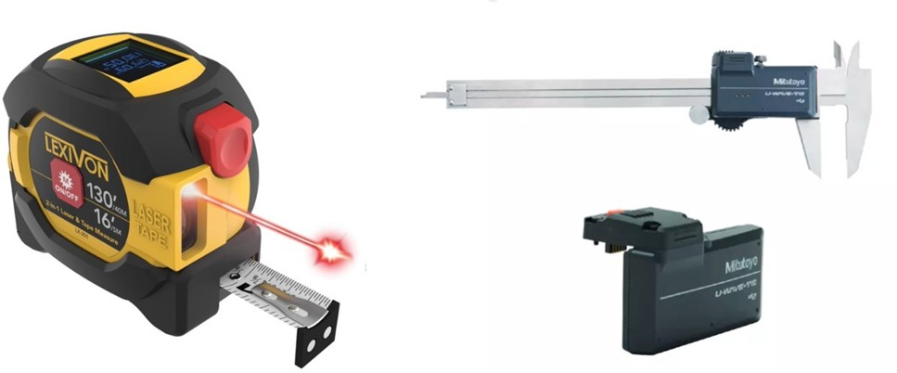
Figuur 2: Digitale rolmeter (links), digitale schuifmaat (rechts) [4,5]

De huidige fabrikanten van metrologische apparatuur bieden tal van opties die ervoor zorgen dat meetwaarden beter wordt vastgelegd en automatisch wordt gedeeld—veelal draadloos. Mitutoyo [5], een wereldleider in precisie-meetinstrumenten, biedt een uitgebreide catalogus van meetapparatuur aan. Veel van deze instrumenten zijn uitgerust met draadloze communicatie-protocollen die energiezuinig zijn en een aanzienlijk robuuster signaal leveren dan Bluetooth. Daarnaast biedt Mitutoyo [5] ook bekabelde meetinstrumenten aan die direct kunnen worden gekoppeld aan een computer, zodat meetwaarden nauwkeurig en foutloos worden opgeslagen [5].

Probleemstelling
Desondanks deze digitale tools die ervoor zorgen dat metingen met veel meer precisie en minder foutren kunnen gedaan worden, blijft de conversie van digitale metingen naar fysieke uitdrukkingen een onderontwikkeld gebied. Er zijn heel veel inventieve nieuwe technologieen op de markt die het aflezen van waarden veel efficienter maakt. Een voorbeeld hiervan is de SPATA [6] schuifmaat en gradenboog, digitale meetinstrumenten die rechtstreeks kunnen gekoppeld worden aan een CAD-programma voor directe invoer van meetgegevens. De Neoruler [7] daarentegen is een digitale liniaal die in staat is om gemeten waarden op plannen direct om te rekenen naar verschillende schalen of eenheden, en ook andere wiskundige berekeningen in real-time uit te voeren.

Net zoals er meetinstrumenten bestaan die kunnen communiceren met een computersysteem om meetwaarden vast te leggen en op te slaan, is er een behoefte aan instrumenten die naadloos met computersystemen kunnen samenwerken om digitale maten vanuit de CAD-tekeningen weer fysiek weer te geven.

Overkoepelende doelstelling
De prototypes die in het kader van deze thesis worden ontwikkeld, combineren elektronica en mechanisch ontwerp met software-interfaces, waarbij gebruiksvriendelijkheid centraal staat. Het doel is om te onderzoeken hoe het proces van het uitzetten van lengtematen eenvoudiger en laagdrempeliger gemaakt kan worden. Dit zal gebeuren door de ontwikkeling van een "digitale lat" die project-specifieke digitale maten fysiek kan weergeven. De uitdaging is om een prototype te ontwikkelen dat zowel gebruiksvriendelijk als intuïtief is, waarbij het uitzetten van een maat – een op zichzelf eenvoudige handeling – nog verder wordt vereenvoudigd.

Efficiëntie
Het tweede doel van deze thesis is om te onderzoeken hoe traditionele meetmethoden, zoals het gebruik van een "story pole" of maatstok, geüpdatet kunnen worden voor de digitale tijd. Zo kan de digitale lat niet alleen de nauwkeurigheid van maten uitzetten positief beinvloeden, maar ook de snelheid van het uitzetten van een gehele tekening, of een vaak terugkomend ontwerp.

Nauwkeurigheid en betrouwbaarheid

Door het risico op menselijke interpretatiefouten en onnauwkeurige afrondingen weg te nemen, zal zowel de nauwkeurigheid als de precisie aanzienlijk verbeteren. Ten slotte zal de effectiviteit van het apparaat uitvoerig worden getest. Door het apparaat meerdere keren te testen, worden de resultaten van het uitzetten van maten vergeleken met de nauwkeurigheid van traditionele meetmethoden.

Structuur van de thesis
- Literatuurstudie: De thesis start met een bespreking van het bestaande onderzoek en de beschikbare technologieën. Wat is er reeds ontwikkeld? Wat zijn de beperkingen van de huidige meetinstrumenten? Waar liggen mogelijkheden voor verbetering? In dit gedeelte worden traditionele analoge meetmethoden vergeleken met innovatieve digitale alternatieven.
- Concept en functionaliteit: Het concept wordt gepresenteerd, inclusief de doelstelling en de beoogde functionaliteiten. Daarnaast wordt toegelicht op welke principes het ontwerp is gebaseerd en hoe het voorgestelde meetinstrument werkt.
- Hardware: In deze sectie wordt de keuze van de componenten uitgebreid besproken, samen met het volledige productieproces en de andere hardware die voor het apparaat is ontwikkeld.
- Software: Hierna wordt besproken welke software er is ontwikkeld, beginnend met de software die wordt gebruikt om de hardware aan te sturen. Vervolgens wordt de interface- en interactiesoftware behandeld, die zorgt voor de communicatie tussen de digitale lat en het mobiele apparaat.
- Toekomstig werk: In deze sectie worden mogelijke verbeteringen besproken die in de toekomst kunnen worden doorgevoerd om het product verder te optimaliseren.
- Conclusie: Ten slotte wordt het onderzoek geëvalueerd en worden de prestaties en de relevantie van het ontwikkelde prototype kort besproken.

Hoofdstuk 2: Literatuurstudie

Deze literatuurstudie biedt een grondige analyse van traditionele lengtemeetinstrumenten en hun beperkingen. Het onderzoek richt zich niet alleen op de kenmerken en prestaties van deze meetinstrumenten, maar ook op de uitdagingen die gepaard gaan met hun gebruik in diverse toepassingen. Daarnaast worden de innovatieve digitale uitbreidingen van deze instrumenten besproken, waarbij specifieke aandacht wordt besteed aan hoe deze technologieën de nauwkeurigheid, gebruiksvriendelijkheid en efficiëntie van meetprocessen hebben verbeterd. Tegelijkertijd wordt onderzocht welke essentiële functionaliteiten nog ontbreken in bestaande ontwerpen, met als doel inzicht te krijgen in de potentiële gebieden voor verdere ontwikkeling.

Traditionele lengtemeetinstrumenten
Traditionele lengtemeetinstrumenten hebben decennialang een centrale rol gespeeld in allerlei meet- en bouwtoepassingen. Deze hulpmiddelen omvatten eenvoudige maar efficiënte gereedschappen zoals:

- Rolmeters: Dit zijn flexibele meetlinten die in een compacte behuizing worden opgeslagen. Ze worden veel gebruikt in de bouw, doe-het-zelfprojecten en interieurontwerp. Hun flexibiliteit en draagbaarheid maken ze ideaal voor het meten van rechte afstanden, evenals het omzeilen van kleine obstakels.
- Schuifmaten: Deze instrumenten, vaak gemaakt van staal, bieden een nauwkeurige manier om zowel binnen- als buitendiameters te meten, evenals de diepte van objecten. Schuifmaten zijn wijdverspreid in technische toepassingen, waaronder werktuigbouwkunde en productie.
- Meetlatten: Een meetlat of een vouwbare duimstok wordt vaak gebruikt in situaties waar eenvoud en herhaalbaarheid belangrijk zijn.
- Story poles: Deze lange stokken of latten, vaak gebruikt in de bouw en houtbewerking, dienen als een fysieke maatstaf voor herhaalde metingen en markeringen. Ze worden doorgaans gebruikt om consistentie te garanderen in verticale of horizontale afstanden, zoals bij raam- of deurinstallaties. Doordat de pole een fysieke representatie is van de metingen, kunnen dezelfde waarden steeds opnieuw worden uitgezet zonder meetafwijkingen. Hoewel moderne digitale meetinstrumenten zoals laserafstandmeters en digitale schuifmaten steeds vaker worden gebruikt, blijft de story pole interessant om een nieuwe digitale versie te krijgen.

Elk van deze instrumenten wordt handmatig bediend en vereist dat de gebruiker visueel de metingen afleest en overbrengt, wat ze veelzijdig en breed toepasbaar maakt in niet-digitale contexten, maar ook ruimte geeft voor menselijke fouten.

Beperkingen
Hoewel traditionele lengtemeetinstrumenten betrouwbaar en betaalbaar zijn, hebben ze enkele belangrijke beperkingen die hun bruikbaarheid kunnen beïnvloeden, vooral in situaties die een hoge mate van precisie vereisen.

Menselijke fouten kunnen een rol spelen bij het meten. Zo kunnen afleesfouten optreden wanneer de gebruiker de schaalverdeling niet nauwkeurig afleest, wat vooral problematisch kan zijn bij slecht licht of lange meetafstanden. Positioneringsfouten ontstaan wanneer een rolmeter niet volledig strak wordt gehouden, wat kleine afwijkingen kan veroorzaken die de

nauwkeurigheid beïnvloeden. Daarnaast is herhaalbaarheid vaak een probleem, aangezien het lastig is om exact dezelfde meting meerdere keren te herhalen zonder kleine afwijkingen.
Verder is de hulp beperkt bij het meten van complexe vormen. Het meten van gebogen oppervlakken, gaten of sleuven kan lastig zijn met traditionele lineaire meetinstrumenten.

Innovatieve digitale lengtemeetinstrumenten
Ondanks deze beperkingen blijven traditionele lengtemeetinstrumenten een belangrijke keuze voor eenvoudige metingen en in situaties waar technologie niet vereist of beschikbaar is. Echter, in een tijd waarin precisie en snelheid steeds belangrijker worden, kan het zinvol zijn om na te denken over alternatieve, meer geavanceerde meetmethoden.

Laserafstandsmeters
Laserafstandsmeters zijn apparaten die gebruik maken van laserstralen om de afstand tussen het apparaat en een object te meten. Deze apparaten gebruiken laserstralen om de afstand tussen het meetinstrument en een doeloppervlak te bepalen.
Een laserafstandsmeter werkt door het uitzenden van een korte, intense laserpuls die het doelobject raakt. Wanneer de laserpuls het object raakt, wordt een deel van het licht teruggekaatst naar de ontvanger van de meter. De laserafstandsmeter meet het tijdsverschil tussen het uitzenden van de puls en het ontvangen van de gereflecteerde puls. Dit tijdsverschil wordt gemeten met een zeer nauwkeurige timer [8].
Omdat de snelheid van licht een constante waarde is (300.000 kilometer per seconde), kan de afstand tussen het object en de meter eenvoudig worden berekend met de formule:
𝑎𝑓𝑠𝑡𝑎𝑛𝑑 = (𝑙𝑖𝑐ℎ𝑡𝑠𝑛𝑒𝑙ℎ𝑒𝑖𝑑 × 𝑡𝑖𝑗𝑑𝑠𝑣𝑒𝑟𝑠𝑐ℎ𝑖𝑙) / 2.
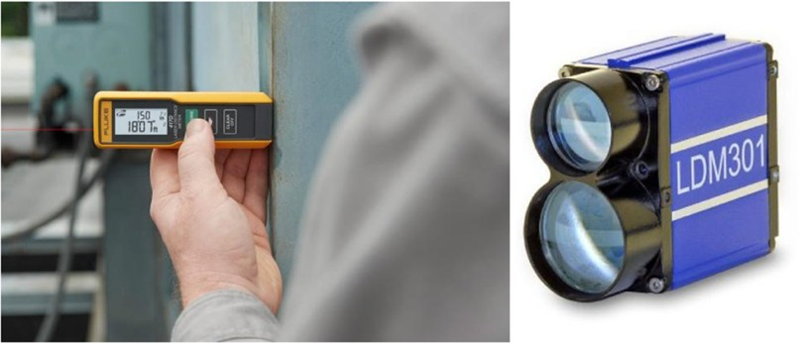

Figuur 3: Draagbare laserafstandsmeter (links), Industriële laserafstandsmeter (rechts) [9,10]

Conclusie

Het grote voordeel van laserafstandsmeters is het contactloos meten: de meting kan worden uitgevoerd zonder direct contact met het te meten object. Dit maakt de meting snel, flexibel en zeer nauwkeurig. Deze techniek wordt op diverse manieren toegepast, zowel in consumentenproducten, zoals lasers voor binnenhuismetingen, als in professionele toepassingen, bijvoorbeeld om productieprocessen te automatiseren of productkwaliteit te testen. Daarnaast zijn deze producten vaak uitgerust met Bluetooth en andere draadloze communicatieprotocollen, waardoor ze eenvoudig kunnen worden geïntegreerd met mobiele apps.

De digitale schuifmaat en gradenboog : SPATA

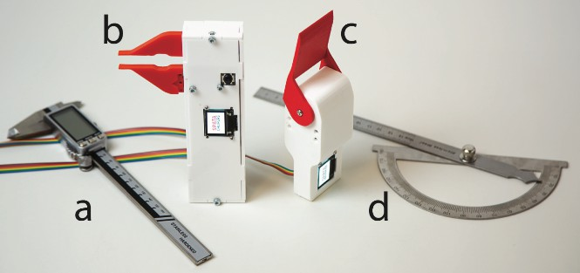
Figuur 4: De twee SPATA tools (b,c) en de twee traditionele varianten (a,d) [6]

Digitale schuifmaten van bekende fabrikanten zijn vaak uitgerust met een digitale aflezing. Sommige modellen beschikken daarnaast over een communicatiemodule, waarmee de gemeten data direct kan worden opgeslagen op een mobiel apparaat. De tools zijn echter niet geïntegreerd in de CAD-software. SPATA [6] biedt hier een oplossing voor door de koppeling van fysieke metingen met digitale ontwerpomgevingen mogelijk te maken [6].

SPATA [6] staat voor Spatio Tangible Tools for Fabrication Aware Design. Dit verwijst naar een concept en een reeks tools die zich richten op het ontwerpen en vervaardigen van fysieke objecten, waarbij niet alleen de esthetiek en functionaliteit van het ontwerp centraal staan, maar ook de ruimtelijke aspecten (spatio) en de tastbaarheid (tangible) van het object [6].

Met de SPATA [6] caliper is het mogelijk om nauwkeurige maten op te nemen die direct in het CAD-programma verschijnen. Daarnaast kunnen de digitale afmetingen van het ontwerp fysiek

worden afgedrukt met de tool voor context-bewustzijn, zodat er gecontroleerd kan worden of de afmetingen van het getekende model voldoen aan de verwachtingen.

De digitale schuifmaat en de gradenboog zijn ontworpen om zo nauwkeurig mogelijk de functionaliteit van hun traditionele tegenhangers te evenaren. Beide tools zijn gebaseerd op hetzelfde hardwareplatform, waarbij een ATmega328p microcontroller de actuator en het display aanstuurt en zowel de knopinput als de waarden van de versnellingsmeter registreert. De versnellingsmeter, een ADXL335, is centraal geplaatst op een speciaal ontworpen PCB (Printed Circuit Board). De tools zijn verbonden met de computer via een USB/seriële interface, die wordt geleverd door een FTDI-gebaseerde USB-serial bridge. Beide tools zenden hun metingen en oriëntatie met een snelheid van 10 Hz [6].
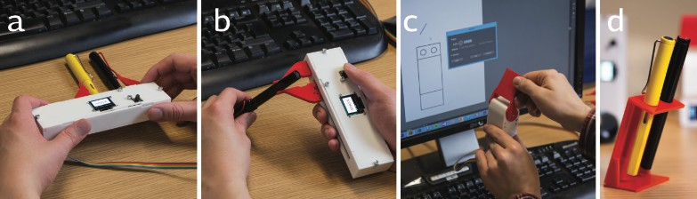
Figuur 5: Design van desktop organizer met SPATA [6]

Conclusie

De SPATA-tools [6] vormen een waardevol hulpmiddel in het proces van 3D-productontwerp. Kleine objecten kunnen worden ontworpen op basis van de input van de schuifmaat die fysiek wordt vastgehouden, terwijl digitale waarden in de CAD-tekening weer fysiek kunnen worden weergegeven op de schuifmaat. Dit maakt het mogelijk om daadwerkelijk in contact te komen met het ontwerp, de schaal nauwkeurig in te schatten en direct feedback te krijgen, wat het ontwerpproces aanzienlijk verbetert.

De digitale rolmeter : HANDSCAPE

Het klassieke meetlint wordt alom gebruikt vanwege de draagbaarheid, eenvoud en lage kosten. HandSCAPE [11] breidt deze klassieke rolmeter uit met digitale technieken. Het biedt echter meer dan alleen lineaire metingen door gebruik te maken van sensoren die niet alleen afstand maar ook oriëntatie en hoek kunnen meten. Deze digitale rolmeter maakt het mogelijk om gedetailleerde 3D-modellen van fysieke objecten en ruimtes te genereren, wat een aanzienlijke verbetering is ten opzichte van de traditionele rolmeter.

HandSCAPE [11] maakt gebruik van verschillende sensoren, waaronder een lineaire optische encoder voor het meten van de lengte van het meetlint, en een tweedimensionale

versnellingsmeter die de hoekverplaatsing van het apparaat meet. De versnellingsmeter bepaalt de kanteling van het apparaat, terwijl de drie-assige magnetometer de oriëntatie ten opzichte van het magnetische noorden meet [11].

Deze gecombineerde gegevens worden verwerkt door een microcontroller (PIC16C715) en draadloos verzonden naar een computer. Om de mobiliteit van HandSCAPE te vergroten, wordt draadloze communicatie via Radio Frequency (RF) technologie gebruikt. Deze technologie stelt de gebruiker in staat om met meerdere HandSCAPE [11] -apparaten te werken, terwijl de gegevens via een enkele basis eenheid worden verwerkt. De keuze voor RF- technologie maakt het apparaat geschikt voor gebruik in dynamische omgevingen, wat een belangrijk voordeel is voor meettoepassingen op locatie [11].
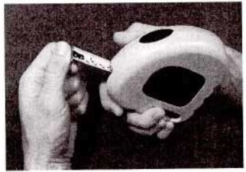
Figuur 6: HANDSCAPE digitale rolmeter [11]

HandSCAPE [11] maakt gebruik van de verzamelde meetgegevens om 3D-modellen van een ruimte te genereren. De gebruiker trekt het meetlint uit om bijvoorbeeld een zijde van een kubus op te meten, waarna hij een knop indrukt. Vervolgens kan de andere zijde worden gemeten, en dit proces wordt herhaald. De 3D-modellen van de kubusvormige objecten kunnen naar de computer worden geladen. In situaties zoals het optimaliseren van de stapelplaatsing van dozen in een beperkte ruimte, kan een computeralgoritme helpen bij het bepalen van de meest efficiënte indeling door de al gemeten en opgeslagen dozen op de juiste locaties te positioneren.

Conclusie

HandSCAPE [11] is een vooruitstrevend, hoewel enigszins gedateerd, voorbeeld van hoe digitale technologieën kunnen worden geïntegreerd in alledaagse meetinstrumenten. Het combineert een traditioneel meetlint met sensoren voor oriëntatie, de mogelijkheid om 3D- modellen te genereren en draadloze gegevensoverdracht. Hoewel het systeem zich beperkt tot het meten van enkel balk- en kubusvormige objecten en het opslaan van deze gegevens in de computer, biedt HandSCAPE [11] een belangrijke vooruitgang en een wezenlijke stap in de ontwikkeling van digitale meetinstrumenten.

De digitale lat : NEORULER
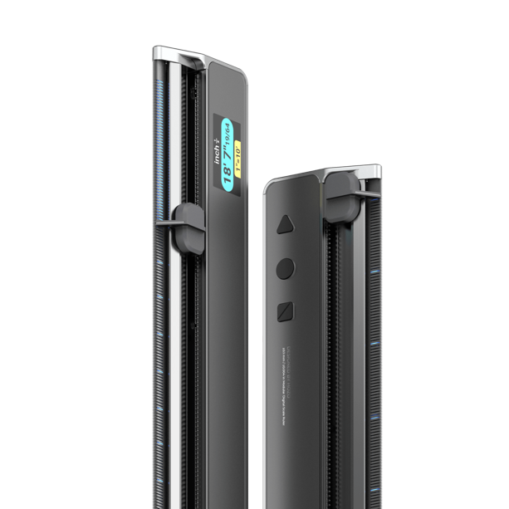
Figuur 7: De Neoruler [4]

Een digitale liniaal biedt veel potentieel omdat mensen al vertrouwd zijn met het gebruik van traditionele linialen in het dagelijks leven. Een traditionele liniaal is meestal een metalen of kunststof instrument waarop duidelijk de afmetingen in centimeters of millimeters zijn aangegeven. Door dit concept te digitaliseren, ontstaat een tool die intuïtief in gebruik is, terwijl het ook nieuwe functies en mogelijkheden biedt.

Een uitstekend voorbeeld van innovatieve technologie die traditionele hulpmiddelen verrijkt, is de NeoRuler [4]. Deze digitale liniaal is ontworpen om de klassieke liniaal te combineren met de voordelen van moderne technologie, waardoor het zowel voor dagelijks gebruik als voor professionele toepassingen een enorme meerwaarde biedt. De digitale lat werkt op dezelfde manier als een conventionele liniaal, waarbij je het meetinstrument fysiek tegen, of op een object legt en de meting uitvoert [4].

Dankzij de digitale functionaliteit kunnen metingen niet alleen sneller en efficiënter worden uitgevoerd, maar kunnen ze ook eenvoudig worden geselecteerd, opgeslagen en later geraadpleegd. Dit bespaart tijd en voorkomt fouten die vaak optreden bij het handmatig noteren van metingen.

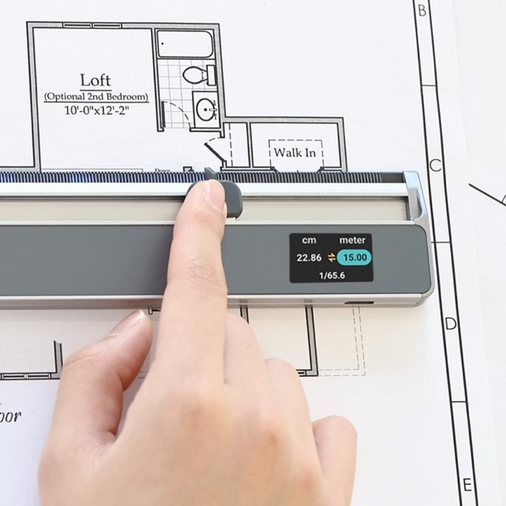
Figuur 8: Real-time schaalconversies met de Neoruler [4]

De digitale functies in de NeoRuler worden gerealiseerd door een ingebouwde ARM- processor. Deze krachtige processor stelt de gebruiker in staat om complexe real-time berekeningen uit te voeren zonder externe apparaten of software te hoeven raadplegen. Zo kunnen bijvoorbeeld lengtes die in centimeters zijn gemeten direct worden omgezet naar inches, een functie die bijzonder handig is voor gebruikers die regelmatig met verschillende meeteenheden werken. Ook schaalconversies, die vaak nodig zijn in architecturale en technische ontwerpen, kunnen eenvoudig en snel worden uitgevoerd, zonder dat hiervoor extra hulpmiddelen of software nodig zijn [4].

Conclusie

De NeoRuler [4] biedt aanzienlijke voordelen door het vertrouwde concept van een traditionele liniaal te combineren met moderne technologie. Het versnelt en vereenvoudigt meetprocessen, vermindert fouten en biedt de mogelijkheid om metingen snel op te slaan en later te raadplegen. Voor professionals in diverse sectoren biedt de NeoRuler [4] tal van geavanceerde functies, zoals schaalconversies en real-time berekeningen, die het werk efficiënter maken.

Conclusie literatuurstudie

Uit de literatuurstudie blijkt duidelijk dat er een breed scala aan traditionele en digitale meetinstrumenten bestaat, die elk unieke voordelen bieden in verschillende toepassingsgebieden. De digitale tegenhangers van traditionele meetinstrumenten maken het meten niet alleen eenvoudiger, maar ook sneller.

Bijvoorbeeld, het gebruik van ultrasone meetinstrumenten heeft zich bewezen als onmisbaar in de industrie en de bouw, omdat ze contactloos meten, wat van cruciaal belang is in veel omgevingen. De SPATA [6] -tools richten zich specifiek op de ondersteuning van het 3D- ontwerpen door het mogelijk te maken fysieke metingen in digitale CAD-programma's te integreren, maar ook deze gegevens weer fysiek uit te beelden, wat een beter begrip van het ontwerp en de schaal mogelijk maakt. De HandSCAPE [11] biedt een slimme uitbreiding van de traditionele rolmeter door niet alleen lengtes te meten, maar ook oriëntatie en hoeken vast te leggen, en zelfs 3D-modellen van objecten te genereren. De NeoRuler [4] biedt voor professionals zoals architecten en ingenieurs aanzienlijke voordelen, door het mogelijk te maken metingen snel om te rekenen naar verschillende eenheden en schaalconversies direct digitaal uit te voeren.

Echter, ondanks al deze technologische vooruitgangen, blijkt dat er nog een cruciaal aspect ontbreekt in de huidige digitale meetinstrumenten: het proces van het uitzetten van metingen. Terwijl veel van de besproken tools het opmeten eenvoudiger maken, richt deze thesis zich op een andere benadering, waarbij niet de fysieke maat wordt gemeten en gedigitaliseerd, maar juist een digitale maat fysiek wordt gerealiseerd.

Hoofdstuk 3: Concept en functionaliteit

In dit hoofdstuk wordt het project in een bredere context geplaatst, met nadruk op de specifieke soorten uitzettingen die vereenvoudigd worden. Daarnaast volgt een globaal overzicht van het eindproduct en het bijbehorende werkingsprincipe. Er wordt dieper ingegaan op de groeiende behoefte aan nauwkeurige en efficiënte meetmethoden binnen de DIY-sector (do it yourself) en de uitdagingen die hiermee gepaard gaan. Het hoofdstuk bespreekt hoe de digitale meetlat niet alleen een praktisch hulpmiddel is, maar ook een stap vooruit betekent in het integreren van slimme technologieën in traditionele werkprocessen.

Opkomst van DIY-meubelmakerij
In de hedendaagse tijd, waarin internet een onmiskenbare rol speelt in ons dagelijks leven, zijn er talloze DIY-video’s en instructies beschikbaar voor het uitvoeren van diverse zelfbouwprojecten, variërend van eenvoudige tot complexe taken. Wat deze projecten toegankelijk maakt voor een breed publiek, is de stap-voor-stap uitleg die vaak wordt gegeven, waardoor zelfs de meest uitdagende projecten haalbaar worden voor mensen zonder uitgebreide technische kennis.

De doe-het-zelf (DIY) sector groeit in een opvallend tempo en krijgt steeds meer aandacht van een brede doelgroep. Vooral binnen de meubelmarkt wordt het belang van creativiteit, kostenbesparing en maatwerk steeds groter. De markt voor DIY-meubels zoals meubels die IKEA verdeelt, die naar verwachting tegen 2030 met 8,4% per jaar zal groeien, toont aan dat steeds meer mensen ervoor open staan om hun meubels zelf te assembleren [12].

Daarnaast kent de markt voor volledig zelf ontworpen projecten een aanzienlijke groei vanwege dezelfde factoren, hoewel het kwantificeren van deze groei vaak minder nauwkeurig mogelijk is vanwege de informele aard van veel DIY-activiteiten. Websites zoals Instructables
[13] en Makezine [14] boeken groot succes dankzij hun gratis projectplannen, die worden ondersteund door een actieve en gepassioneerde DIY-community. Figuur 9 toont enkele stappen in het maakproces van een zelfgemaakte houten stoel, zoals beschreven in een DIY- project op Instructables [13].

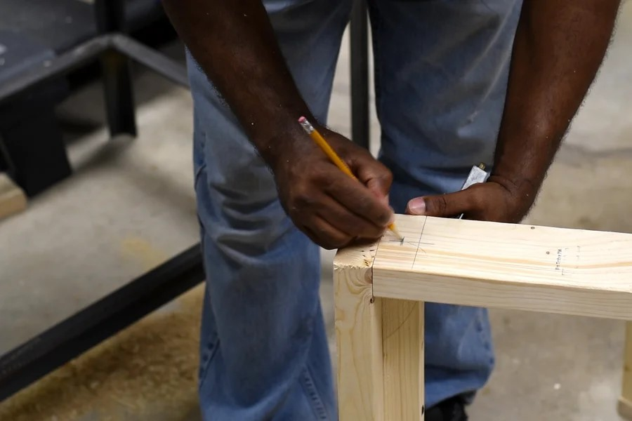
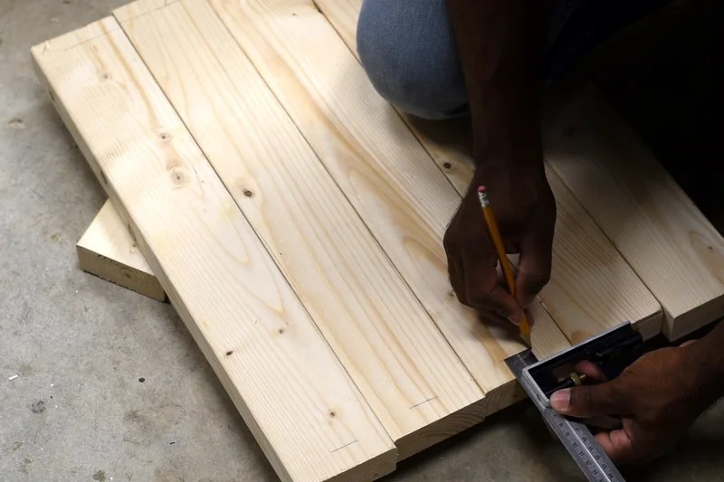
Figuur 9: Maten uitzetten op houten werkstuk [13]

Het eindresultaat van duidelijke instructies, nauwkeurige maatvoering met het juiste meetinstrument, en een creatieve aanpak is een prachtig object, in dit voorbeeld een stijlvolle stoel. Deze stoel is niet alleen duurzaam gemaakt, maar ook volledig afgestemd op je eigen creativiteit.

Vraag naar slimme hulpmiddelen
In dit licht wordt het steeds duidelijker dat er een groeiende vraag is naar slimme en gebruiksvriendelijke hulpmiddelen die de nauwkeurigheid en efficiëntie in het ontwerpproces verbeteren. Dit geldt vooral voor complexe bewerkingen, zoals het juist uitzetten van maten voor sleuven en gaten.

Voor de meeste mensen worden deze maatuitzettingen en metingen uitgevoerd met de instrumenten die zij thuis beschikbaar hebben, zoals een rolmeter, een vouwmeter of een meetlat. Deze instrumenten zijn vaak prima geschikt voor de meeste dagelijkse taken. Echter, niet elk meetinstrument is geschikt voor elk type werk. Bijvoorbeeld, in de houtbewerking is een lange lat een essentieel gereedschap om nauwkeurige afmetingen over grotere afstanden te kunnen uitzetten. Het is belangrijk om het juiste meetinstrument voor de juiste taak te gebruiken, maar ook om te erkennen dat niet alle gereedschappen dezelfde mate van precisie bieden.

Bij veel maakprocessen begint het werk vaak met het repliceren van een 2D-tekening die online is gevonden, vaak afkomstig uit een CAD-programma. Dit proces is de basis voor het verdere werk. De tekening moet zorgvuldig worden geanalyseerd, waarbij de afmetingen moeten worden overgenomen en exact moeten worden overgebracht naar het fysieke werkstuk. Dit is het moment waarop maatuitzetting een cruciale stap is, want de afmetingen moeten in de praktijk worden overgezet met behulp van de juiste meetinstrumenten. Dit proces is echter niet zonder risico op fouten. Menselijke vergissingen bij het overnemen van de afmetingen uit de tekening, of fouten bij het fysiek uitzetten van de maten, kunnen leiden tot significante afwijkingen in het eindresultaat, wat vaak resulteert in ongewenste fouten en een minder nauwkeurig eindproduct.

Dit onderzoek biedt een antwoord op deze problemen. Het doel van dit onderzoek is om een verandering teweeg te brengen in het proces van maatuitzettingen, door een lat te voorzien van digitale technologieën, zoals een LED-array, sensoren en connectiviteit met mobiele apparaten. Door deze technologieën samen te brengen, wordt getracht de kans op fouten door de gebruiker aanzienlijk te verminderen.

Werkingsprincipe
De lat zal beschikken over een digitale metrische schaalverdeling, waarbij elke millimeter wordt aangeduid door een afzonderlijke LED. De lat wordt gekoppeld aan een mobiel apparaat via een op maat gemaakte behuizing. De smartphone fungeert als een scherm waar de gebruikersinterface op wordt getoond. Via een applicatie op het mobiel apparaat kunnen gebruikers een 2D-tekening uploaden, waarna de lat het ontwerp kan interpreteren. De uit te zetten afmetingen worden direct op de schaalverdeling weergegeven, samen met een intuitieve stap-voor-stap begeleiding op het beeldscherm.
Het overkoepelende doel is om de gebruiker in staat te stellen maten uit te zetten op een werkstuk zonder rekening te hoeven houden met eenheden, zonder tussenliggende berekeningen te maken en zonder lengtes af te lezen en te onthouden.

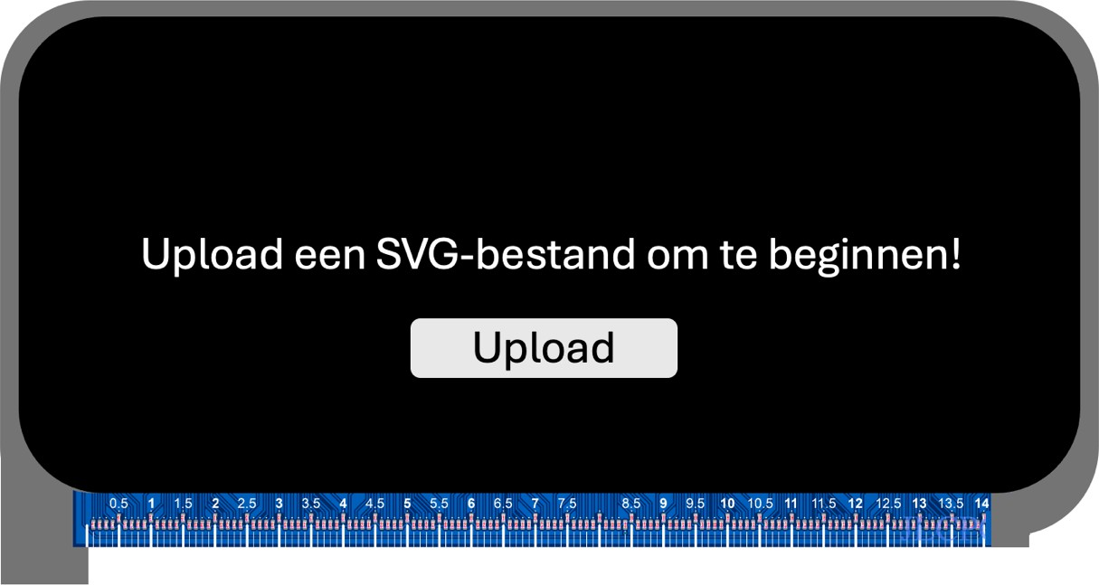

Figuur 10: De digitale lat : Het beginscherm

In de volgende sectie wordt een voorbeeld gegeven van hoe de digitale meetlat wordt gebruikt om een complexe 2D-tekening op een gebruiksvriendelijke en eenvoudige manier uit te zetten op een houten werkstuk.

: Uitzetten van een complexe 2D-tekening
Het werkstuk wordt klaargelegd. In dit voorbeeld betreft het een rechthoekige houten plank Op de bovenkant van deze plank moeten sleuven worden aangebracht en een gat worden geboord. De 2D-tekening van deze kenmerken is opgesteld in SVG-formaat.


Figuur 11: 2D-tekening

Wanneer de SVG-tekening in de mobiele applicatie wordt geladen, wordt deze op ware grootte weergegeven en geprojecteerd op een metrische schaal. Deze virtuele schaal is uitgelijnd met de schaalverdeling van de digitale meetlat. De kritieke kenmerken van de vormen worden geprojecteerd naar specifieke posities op de schaalverdeling.

De digitale meetlat dient gepositioneerd te worden langs de rand waar de aftekeningen gemaakt moeten worden, met de beginklem stevig bevestigd aan de gekozen referentiehoek. Dit zorgt ervoor dat de "0" van de schaalverdeling exact is uitgelijnd met het beginpunt van de plank.
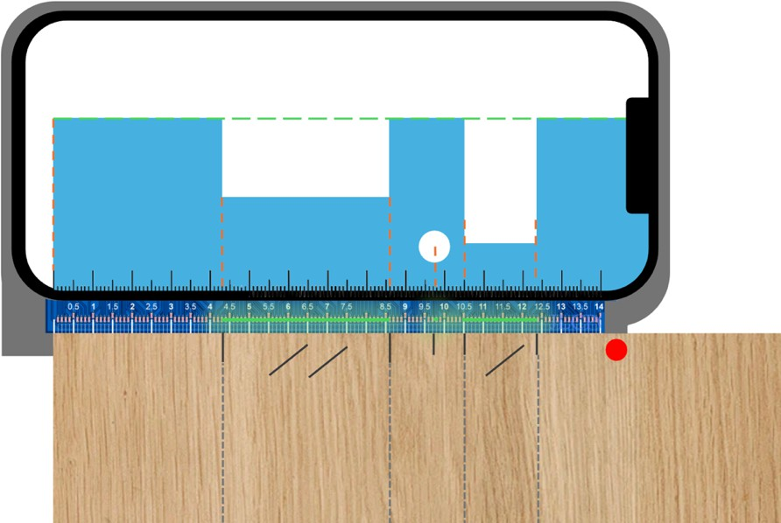

Figuur 12: Horizontale maten uitgezet met digitale lat

De LED-schaalverdeling licht op bij de posities waar de sleuven in het materiaal moeten worden aangebracht. Op deze manier kunnen de begin- en eindpunten worden gemarkeerd. Indien nodig kunnen extra markeringen worden toegevoegd om duidelijk aan te geven welk materiaal verwijderd moet worden.

Nadat alle horizontale maten zijn gemarkeerd, kunnen horizontale maten worden uitgezet. Hiervoor wordt het apparaat 90 graden gedraaid. Het apparaat detecteert automatisch deze draaiing en past de 2D-tekening aan. Vervolgens wordt het apparaat bij elke eerder gemarkeerde positie geplaatst om de verticale maat vast te leggen bij de bijhorende horizontale maatuitzetting. Na het vastleggen van een waarde wordt op de knop ‘volgende’ gedrukt. Dit proces herhaalt zich door van links naar rechts over het werkstuk te schuiven, totdat alle lengtematen zijn uitgezet. Het rode bolletje rechtsboven op het werkstuk fungeert uitsluitend als indicatie dat het meetapparaat naar rechts beweegt.
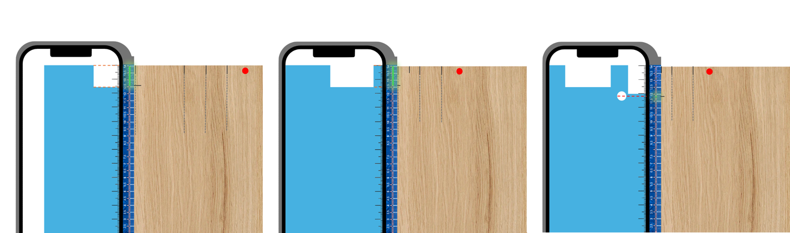
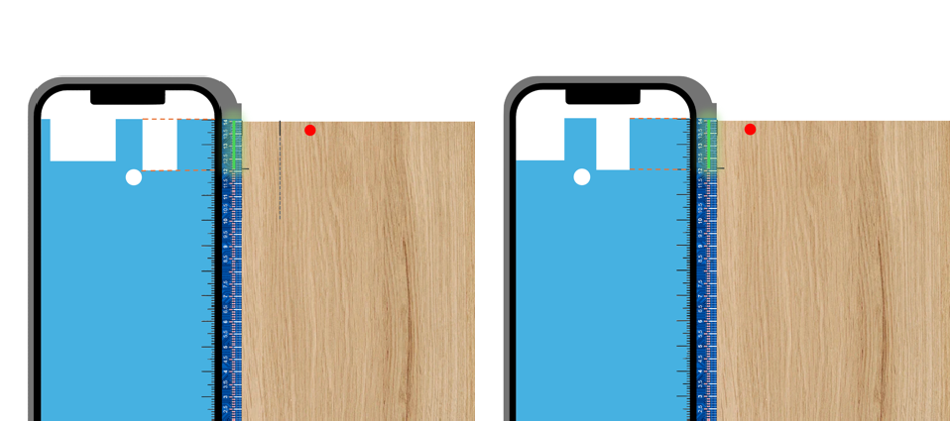

Figuur 13: Stap-voor-stap uitzetting verticale maten
Wanneer alle verticale maten zijn uitgezet, ontstaat een complete set markeringen op het werkstuk. Het is nu eenvoudig om te zien welke lijnen en markeringen met elkaar verbonden moeten worden. Het eindresultaat is een nauwkeurige weergave van de oorspronkelijke 2D- tekening, direct overgebracht op het houten werkstuk. Nu kunnen de gemarkeerde velden uit het hout worden verwijderd met het juiste gereedschap.
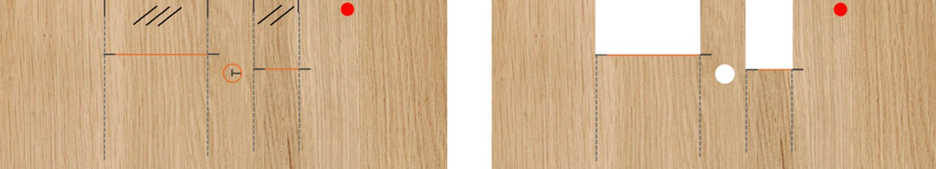

Figuur 14: Werkstuk met markeringen (links), werkstuk na bewerking (rechts)

Hoofdstuk 4: Hardware

In dit deel van de scriptie wordt de hardware van het ontworpen instrument uitgebreid behandeld. Elk aspect van de digitale meetlat komt hierbij grondig aan bod. Eerst wordt aandacht besteed aan de geïntegreerde LED-schaalverdeling. De keuze en werking van schuifregisters en LED-drivers worden besproken, essentieel voor een efficiënte, snelle en betrouwbare aansturing van de LEDs. Vervolgens ligt de focus op het ontwerp van de PCB en de selectie van een geschikte microcontroller, en andere hardwarecomponenten. Ten slotte wordt de ontworpen smartphone-behuizing kort besproken. Deze bahuizing maakt het mogelijk om de lat aan een mobiel apparaat te bevestigen.

De LED-schaalverdeling
Een van de grootste uitdagingen bij het aansturen van de LEDs is de beperkte beschikbaarheid van GPIO-pinnen (General Purpose Input/Output). Dit dwingt ons om een efficiënte en innovatieve aanpak te vinden waarmee een groot aantal LEDs kunnen aanstuurd worden met een beperkt aantal uitgangen. Het doel is om elke LED afzonderlijk aan te sturen. Dit is essentieel voor het creëren van animaties die het uitzettingsproces duidelijker kunnen maken.

Daarnaast moet de LED-array programmeerbaar zijn, zodat uitbreidingen eenvoudig in software kunnen toegevoegd kunnen worden. Een belangrijk aandachtspunt is ook de updatefrequentie van de LEDs, het systeem moet in staat zijn om de LED-status snel te vernieuwen. Dit is cruciaal voor real-time toepassingen waar vertragingen in visuele feedback niet acceptabel zijn.

Schuifregisters

Soorten schuifregisters

Schuifregisters kunnen zowel parallelle als seriële ingangen en uitgangen hebben. Vaak worden ze geconfigureerd als "serie-in, parallel-uit" (SIPO) of "parallel-in, serie-uit" (PISO). Er bestaan ook types die zowel seriële als parallelle ingangen hebben, evenals types met seriële en parallelle uitgangen. Daarnaast zijn er "bidirectionele" schuifregisters die het mogelijk maken om gegevens in beide richtingen te verschuiven: van links naar rechts (L → R) of van rechts naar links (R → L) [15].

De seriële ingang en de laatste uitgang van een schuifregister kunnen bovendien met elkaar worden verbonden om een "circulair schuifregister" te creëren. Een PIPO-register (parallel-in, parallel-uit) is eenvoudigweg een D-type register en wordt niet beschouwd als een schuifregister, maar het is wel zeer snel: het geeft een uitgang binnen één enkele klokpuls. Een "universeel" schuifregister biedt bidirectionele serie-in en serie-uit functionaliteit, evenals parallel-in en parallel-uit mogelijkheden [15].

Werking van een SIPO schuifregister

De werking van een SIPO-schuifregister (Serial-In Parallel-Out) is dat het seriële gegevensinvoer ontvangt via de eerste flipflop (aan de linkerkant) en parallelle gegevensuitvoer genereert. Met een minimaal aantal hardwarepinnen kan een grote array van honderden LEDs worden aangestuurd door gebruik te maken van een SIPO-schuifregister. In figuur 15 wordt het blokschema van een 4-bits SIPO-schuifregister afgebeeld.

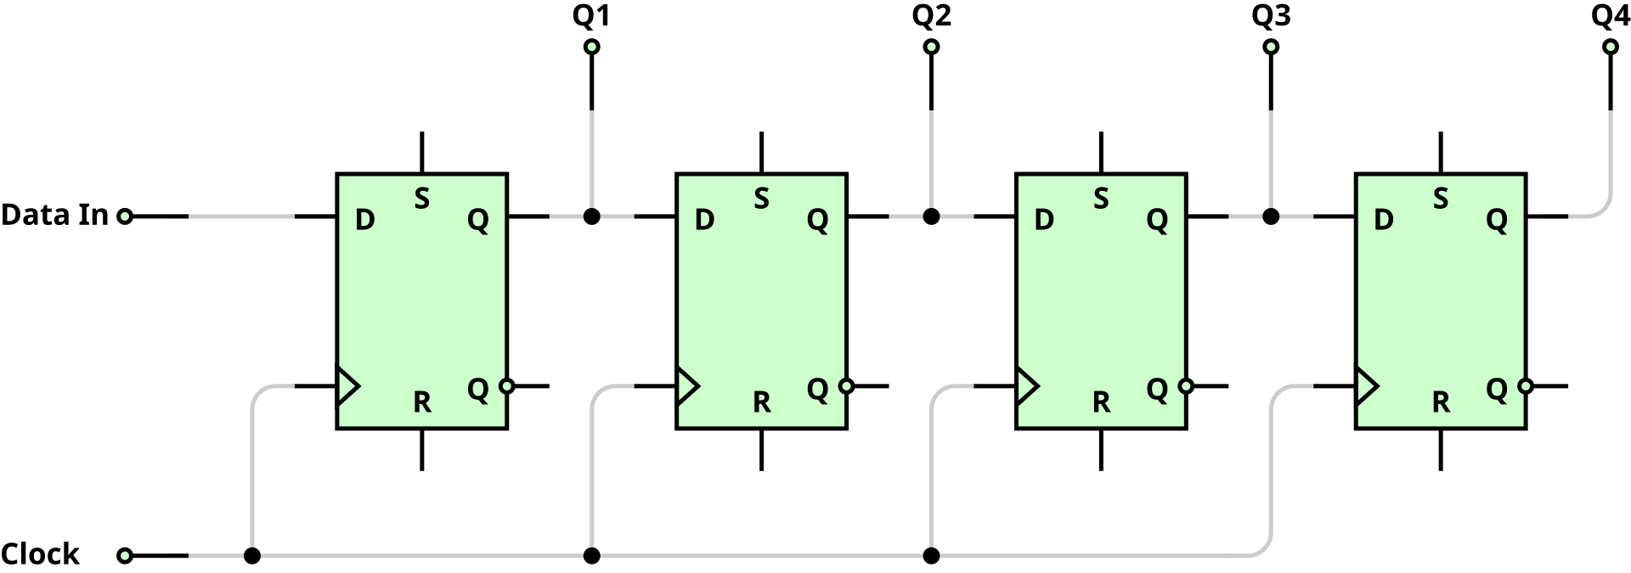
Figuur 15: Blokschema 4-bit SIPO schuifregister [15]

De werking van dit schuifregister is als volgt: eerst moeten alle flipflops in het circuit, van FF1 tot FF4, worden gereset. Dit zorgt ervoor dat alle uitgangen van de flipflops, zoals Q1 tot Q4, op logisch nul staan. Hierdoor is er aanvankelijk geen parallelle gegevensuitvoer. De uitgang van de eerste flipflop, ‘Q1’, wordt verbonden met de ingang van de tweede flipflop, ‘D2’. De uitgang van de tweede flipflop, ‘Q2’, wordt verbonden met de ingang van de derde flipflop, ‘D3’, en de uitgang van de derde flipflop, ‘Q3’, wordt verbonden met de ingang van de vierde flipflop, ‘D4’. De uitgangen Q1, Q2, Q3 en Q4 representeren de parallelle gegevensuitvoer.

Stap-voor-stap werking

- Initieel: Aan het begin zijn alle uitgangen gelijk aan nul. Zonder een klokpuls zullen alle gegevensuitgangen op nul blijven.
- Eerste klokpuls: De 4-bits invoer is 1101. Als de eerste klokpuls wordt toegepast op de eerste flipflop, wordt de eerste bit van de invoer (1) ingevoerd in de eerste flipflop. Q1 wordt ‘1’, terwijl Q2, Q3 en Q4 allemaal nul blijven. De eerste gegevensuitvoer wordt daardoor 1000.
- Tweede klokpuls: Als er een tweede klokpuls toekomt, wordt de volgende bit (1) verschoven naar de tweede flipflop. Q1 wordt ‘0’, Q2 wordt ‘1’, terwijl Q3 en Q4 nul blijven. De tweede gegevensuitvoer wordt dan 0100.

- Derde klokpuls: Wanneer de derde klokpuls wordt toegepast, wordt de derde bit (0) verschoven naar de derde flipflop. Q1 wordt ‘1’, Q2 wordt ‘0’, Q3 wordt ‘1’ en Q4 blijft ‘0’. De derde gegevensuitvoer wordt dan 1010.
- Vierde klokpuls: Bij de vierde klokpuls wordt de laatste bit (1) verschoven naar de vierde flipflop. Q1 wordt ‘1’, Q2 wordt ‘1’, Q3 wordt ‘0’, en Q4 wordt ‘1’. De uiteindelijke gegevensuitvoer wordt dan 1101.

Dit verschuivingsproces gaat door bij elke klokpuls, waarbij de invoerbits naar de uitgangen worden verschoven totdat alle bits zijn verwerkt. Tabel 1 geeft de doorschuiving van de bits weer.

Tabel 1: Registerinhoud per klokpuls

Klokpuls | Q1 | Q2 | Q3 | Q4
0 | 0 | 0 | 0 | 0
1 | 1 | 0 | 1 | 0
2 | 0 | 1 | 0 | 0
3 | 1 | 0 | 1 | 0
4 | 1 | 1 | 0 | 1

De SN74HC595

De SN74HC595 is een 8-bits schuifregister van Texas Instruments, ontworpen om digitale data in een serie te verschuiven en deze om te zetten naar parallelle uitgangen. Het schuifregister maakt het mogelijk om meerdere uitgangen te besturen via een seriële interface. Figuur 16 toont de pin-out van het component (links), en wordt de interne structuur op hoog niveau weergegeven (rechts) [16].

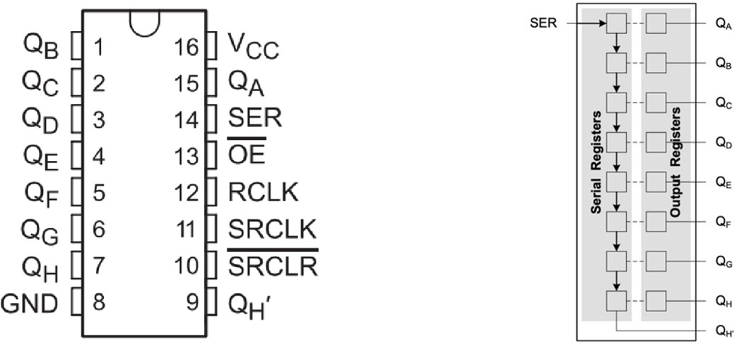
Figuur 16: Pin-out SN74HC595 (links), High-level structuur (rechts) [16,17]

Daisy chaining van schuifregisters

De controller gebruikt drie signalen om een schuifregister aan te sturen: Register Clock, Serial Clock en Serial Data. Door meerdere schuifregisters in een keten (daisy chain) te verbinden, wordt de uitgang van één register (bijvoorbeeld een 8-bit schuifregister) gekoppeld aan de ingang van een volgend schuifregister. Hierdoor ontstaat de mogelijkheid om een grotere array van uitgangen te creëren.

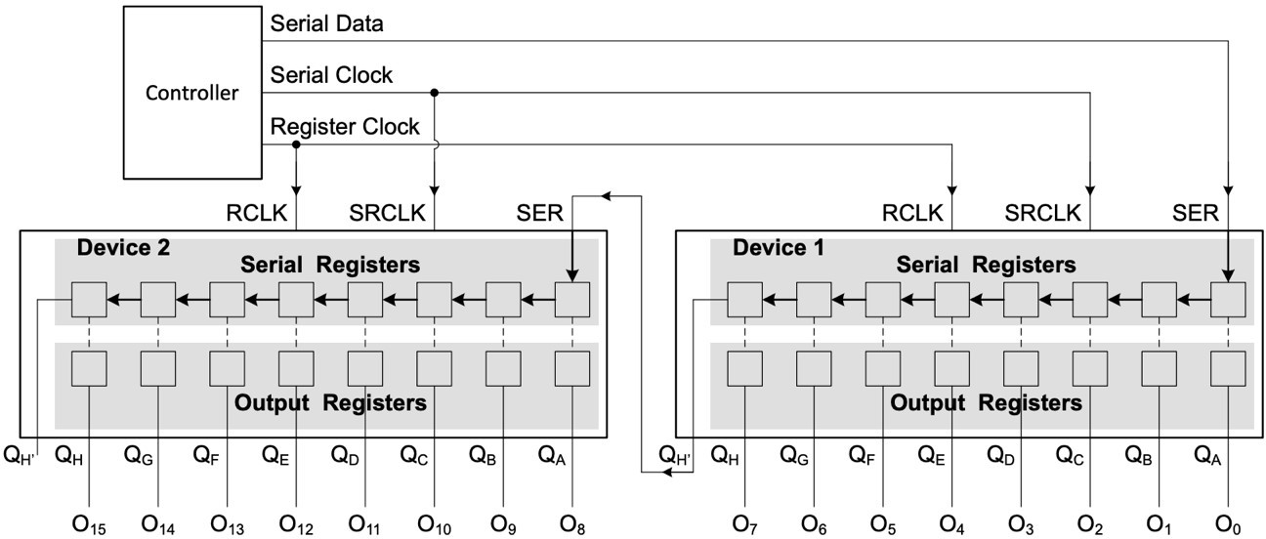
Figuur 16: Twee SN74HC595 schuifregisters daisychained [17]

In de meeste gevallen wordt een gedeeld kloksignaal gebruikt voor alle schakelingen, zodat de data synchroon blijft. Echter, in uitzonderlijke situaties is het mogelijk om verschillende klokken te gebruiken, afhankelijk van de specifieke eisen van het systeem.

Programmatie van schuifregisters

In deze sectie wordt op hoog niveau toegelicht hoe een schuifregister wordt geprogrammeerd. Dit proces kan duidelijk worden geïllustreerd aan de hand van figuur 18, waarin een flowchart de werking van het programma stap-voor-stap visualiseert.

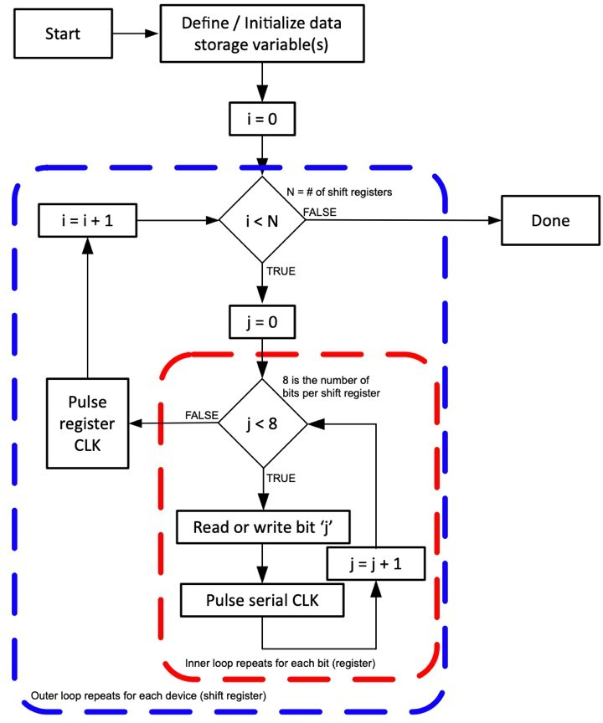
Figuur 17: Flowchart programmatie schuifregister [17]

De buitenste lus, weergegeven in blauw, herhaalt zich voor elk schuifregister in de keten. De binnenste lus, aangegeven in rood, wordt herhaald voor elk bit binnen een schuifregister.

Het SN74HC595-schuifregister wordt eerst geïnitialiseerd. Daarna blijft de rode lus actief totdat deze acht keer is doorlopen. Gedurende deze lus blijft de teller i constant, en wordt de klokpuls van het register niet verhoogd. Pas na acht herhalingen wordt de klokpulsgenerator geactiveerd, waarna verder wordt gegaan naar het volgende schuifregister in de keten.

Zodra de rode lus acht keer is doorlopen, wat overeenkomt met het vullen van een volledig 8- bit schuifregister, wordt de klokpuls verhoogd. Daarna wordt de controle doorgegeven aan het volgende schuifregister in de keten, en wordt hetzelfde proces herhaald, bijvoorbeeld voor een tweede 8-bit schuifregister. Pas als alle schuifregisters zijn volgeladen wordt de output zichtbaar gemaakt.

Tekortkomingen van de SN74HC595

De SN74HC595 is een populair en gebruiksvriendelijk schuifregister dat in tal van toepassingen wordt gebruikt. Voor dit project, waarin een LED-array wordt ontwikkeld, speelt dit schuifregister een rol in de aansturing van een groot aantal LEDs. De uitdaging is om elke LED afzonderlijk aan te kunnen sturen, wat betekent dat meerdere SN74HC595-schuifregisters gekoppeld moeten worden in daisy chain. Hoewel de SN74HC595 interessant is, brengt het gebruik ervan enkele belangrijke beperkingen met zich mee.

Beperking in het aantal uitgangen

De SN74HC595 heeft slechts 8 uitgangen. Dit betekent dat voor een LED-array met een lengte van 30 cm, waarin bijvoorbeeld 300 LED-markeringen zijn opgenomen, er 300 ÷ 8 = 37,5 (naar boven afgerond 38) schuifregisters nodig zijn.
Dit brengt op zijn beurt meerdere nadelen met zich mee:
- Hogere componentkosten: De prijs van zoveel schuifregisters stapelt zich snel op, wat het budget voor de productie aanzienlijk verhoogt.
- Complexere assemblage: Elk extra schuifregister moet op de printplaat worden gesoldeerd, wat meer arbeid en tijd vergt tijdens het productieproces.
- Grotere PCB-footprint: Het totale oppervlak van de PCB groeit, omdat elk schuifregister ruimte inneemt. Dit kan de afmetingen van de LED-bar vergroten, wat nadelig is voor compactheid.

Beperking bij het efficient aansturen van LEDs

Hoewel de SN74HC595 een veelzijdig component is, is het niet specifiek ontworpen voor het rechtstreeks aansturen van grote aantallen LEDs. Bij het gebruik ervan voor LED-aansturing ontstaan de volgende problemen:
- Weerstanden per LED: Voor elke LED die op een uitgang van de SN74HC595 wordt aangesloten, is een stroombeperkende weerstand nodig om schade aan de LED of het schuifregister te voorkomen. Voor een LED-array van 300 LEDs betekent dit dat het aantal componenten verdubbelt.
- Ontbreken van geavanceerde functies: De SN74HC595 biedt alleen de mogelijkheid om eenvoudige digitale signalen door te geven, maar mist geavanceerde functies die nodig zijn voor efficiënte LED-sturing, zoals constant-current control, hoge uitgangscapaciteit, kleurregeling (voor RGB-LEDs), of foutdetectie.

Conclusie

Hoewel de SN74HC595 in dit project nuttig kan zijn voor het aansturen van LEDs, zorgen de hierboven beschreven beperkingen ervoor dat dit component niet ideaal is voor een toepassing die grootschalige LED-aansturing vereist. Een alternatieve oplossing met hogere uitgangscapaciteit, geïntegreerde LED-drivers, of een speciaal ontworpen IC specifiek voor LED-aansturing kan efficiënter en kosteneffectiever zijn.

Gespecialiseerde LED-drivers

Deze sectie behandelt de TLC5926, een LED-driver van Texas Instruments. Dit component is een geavanceerde 16-kanaals LED-driver die nauwkeurige constante-stroomregeling biedt en specifiek ontworpen is voor LED toepassingen. In figuur 18 wordt een typische toepassing van de chip weergegeven. Net als de SN74HC595 maakt deze driver gebruik van SPI (Serial Peripheral Interface) voor het aansturen van het schuifregister en biedt het een seriële uitgang waarmee foutdetectie mogelijk is [18]. Meer informatie wordt gegeven in Bijlage A.

Bovendien biedt de IC foutdetectie, waarmee open circuits of defecte LEDs snel kunnen worden geïdentificeerd. Dankzij een datasnelheid tot 30 MHz kunnen LED-displays snel en efficiënt worden geüpdatet, en daarnaast beschikt de TLC5926 over ingebouwde thermische beveiliging, die de driver beschermt tegen oververhitting en daarmee de betrouwbaarheid extra verhoogt [18].
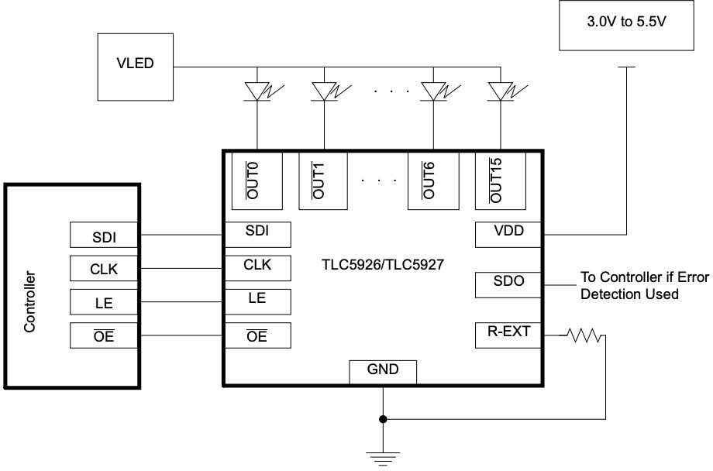
Figuur 18: Typische toepassing TLC5926 [18]

In vergelijking met de SN74HC595 biedt de TLC5926 LED-driver aanzienlijke voordelen, die zowel de functionaliteit als de efficiëntie verbeteren.

Aantal beschikbare uitgangskanalen

Een van de meest opvallende voordelen van de TLC5926 is het hogere aantal kanalen in vergelijking met traditionele schuifregisters. Waar bijvoorbeeld de SN74HC595 slechts 8 kanalen biedt, beschikt de TLC5926 over 16 kanalen. Dit betekent dat met dezelfde hoeveelheid chips dubbel zoveel LEDs kunnen worden aangestuurd. Dankzij deze

verdubbeling in capaciteit kan het totale aantal benodigde chips per LED-lat aanzienlijk worden verminderd, wat leidt tot een compactere en efficiëntere opbouw.

Hoewel de TLC5926 al een aanzienlijke verbetering biedt met zijn 16 kanalen, zijn er ook LED-drivers beschikbaar met nog meer uitgangen. Deze drivers kunnen dezelfde aansturingsmethoden gebruiken als de TLC5926, terwijl het aantal LEDs dat kan worden aangestuurd verder wordt vergroot. Het verkennen van deze opties kan een interessante richting zijn voor toekomstige ontwikkelingen, waarbij nog grotere configuraties mogelijk worden, zonder dat de efficiëntie van het systeem in gevaar komt.

Ingebouwde constante-stroomregeling

De TLC5926 biedt per kanaal een constante stroom die aanzienlijk hoger kan zijn dan die van de SN74HC595. De stroom is instelbaar tussen 5 mA en 120 mA door middel van een externe weerstandsinstelling via de Rext-pin. In tegenstelling tot de SN74HC595, waar voor elke LED een aparte serieweerstand vereist is, volstaat hier één enkele externe weerstand om de stroominstelling voor alle aangesloten LEDs te bepalen [18].

De precieze stroominstelling wordt geregeld door de externe weerstand, waarbij de referentiestroom Iref via een vermenigvuldigingsfactor wordt opgeschaald naar de gewenste uitvoerstroom Iout. Dit proces is uiterst nauwkeurig, met een stroomafwijking van minder dan
±6% tussen kanalen en tussen verschillende ICs, zolang de uitvoerstroom minder dan 50 mA bedraagt. Dit garandeert een consistente helderheid in de LED-array [18].

Component-voetprint

De TLC5926 is verkrijgbaar in diverse behuizingen. De beschikbare verpakkingen variëren in grootte en zijn geschikt voor specifieke gebruikssituaties.

Voor de TLC5926 omvatten de opties onder andere:
- SSOP (24-pins): Deze compacte behuizing heeft een nominale afmeting van 8,65 mm
× 3,90 mm, wat ideaal is voor toepassingen waar ruimtebesparing van belang is.
- SOIC (24-pins): Met een grotere afmeting van 15,40 mm × 7,50 mm is deze behuizing geschikt voor toepassingen die minder strikte ruimtebeperkingen hebben.
- HTSSOP (24-pins): Deze thermisch geoptimaliseerde behuizing meet 7,80 mm × 4,40 mm en biedt verbeterde warmteafvoer, wat essentieel is voor toepassingen met hoge stroomvereisten of zoals in ons geval, veel leds die (misschien) tegelijk moeten aangestuurd worden. Deze footprintmaat is gebruikt in het kader van deze thesis, en is te zien in figuur 19 [18].

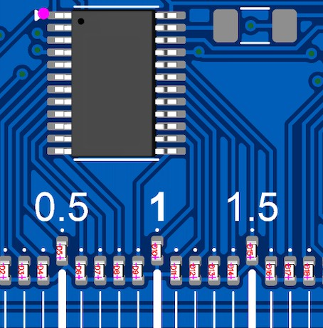
Figuur 19: HTSSOP voetprint op PCB

Werken met de TLC5926

Figuur 20 toont hoe het component is bedraad op de PCB die specifiek voor dit project is ontworpen. De signalen DATA, CLOCK, LATCH, en OUTPUT_ENABLE zijn voorzien van netlabels om de onderlinge verbindingen duidelijk te maken. Deze vier pinnen worden doorverbonden naar elke driver op de PCB. Elke LED-driver is toegewezen aan een specifieke STAGE. Zo wordt de driver die de LEDs van millimeter 1 tot en met 16 aanstuurt aangeduid als STAGE 1. De uitgang van de eerste driver (DATA_OUT1) wordt vervolgens verbonden met de DATA_IN- ingang van de volgende stage, waardoor een keten van LED-drivers ontstaat.
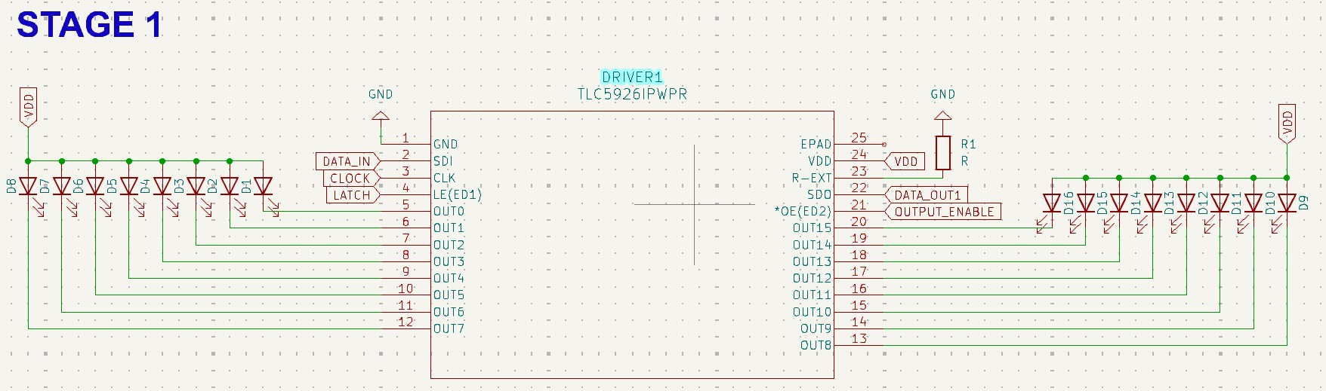
Figuur 20: Aansluitingsschema TLC5926

Instellen van de constante-stroomsturing

Zoals eerder te zien was in figuur 20 worden de LEDs volgens het datasheet van het component aan de driver verbonden met de kathodezijde. Bij een LED-driver zoals de TLC5926 worden de LEDs vaak aan de kathode-kant (de negatieve zijde) verbonden met de driver, terwijl de anode-kant (de positieve zijde) verbonden wordt met de voeding. Dit komt door de manier waarop de TLC5926 is ontworpen om constante stroom te leveren aan de LEDs. De TLC5926 is een sink driver. Dit betekent dat de driver de stroom opzuigt aan de kathodezijde van de LED, in plaats van de stroom naar de LED te duwen aan de anodezijde, waar de spanning wordt gecontroleerd. Dit maakt de schakelingen eenvoudiger en bespaart kosten en ruimte omdat er minder extra componenten nodig zijn.

De externe weerstand Rext wordt aangesloten op pin 23 van het IC en verbindt de referentiestroom (Iref) naar de grond. De waarde van Rext bepaalt de grootte van de stroom die door de 16 uitgangen van de driver loopt.

Het proces om Rext verkrijgen wordt beschreven met de volgende formules:

(𝟏) 𝑬𝑿𝑻 = 𝟏. 𝟐𝟔𝑽 × 𝑽𝑮

Hier wordt de spanning op de Rext-pin bepaald door een programmeerbare spanningsversterker (VG), die afhankelijk is van de configuratiecode.

(2) 𝑰𝒓𝒆𝒇 = 𝑽𝑹_𝑬𝑿𝑻 / 𝑹𝒆𝒙𝒕

De referentiestroom wordt berekend door de spanning op de Rext-pin te delen door de waarde van de externe weerstand.

(𝟑) 𝑰𝑶𝑼𝑻, 𝒕𝒂𝒓𝒈𝒆𝒕 = 𝑰𝒓𝒆𝒇 × 𝟏𝟓 × (𝑪𝑴 – 𝟏)

Dit geeft de doelstroom aan voor de uitgang van de TLC5926, die wordt ingesteld op basis van de referentiestroom (Iref) en de stroomvermenigvuldiger (CM). De waarde van CM is typisch ingesteld op 1, wat resulteert in een stroomverhouding van 15 [18].

Op basis van de standaardwaarden na het inschakelen (VG = 127/128, CM = 1), kan de uitgangsstroom als volgt worden berekend:

(𝟒) 𝑽𝑹_𝑬𝑿𝑻 ≈ 𝟏. 𝟐𝟓 𝑽 , 𝑰𝑶𝑼𝑻, 𝒕𝒂𝒓𝒈𝒆𝒕 ≈ 𝟏. 𝟐𝟓 𝑽 / 𝑹𝒆𝒙𝒕 × 𝟏𝟓

Bijvoorbeeld, als Rext een waarde heeft van 360 Ω, dan zal de uitgangsstroom ongeveer 52 mA zijn. Als de waarde van Rext 720 Ω is, zal de stroom ongeveer 26 mA zijn [18].

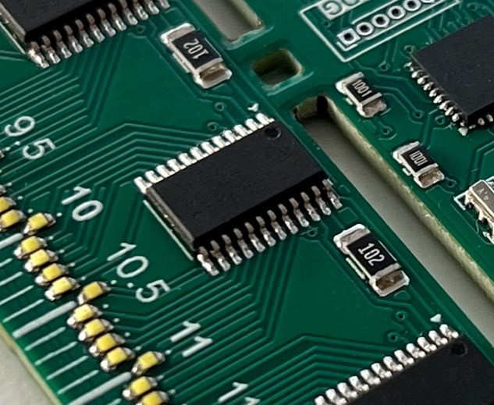
Figuur 21: Weerstand R_ext naast de TLC5926-chip

De SMD weerstand Rext is weergegeven naast de TLC5926 op de PCB in figuur 21. Voor deze component is bewust gekozen voor een handsoldeerbaar SMD-formaat. Deze ontwerpkeuze maakt het mogelijk om de weerstandswaarde eenvoudig aan te passen, bijvoorbeeld voor kalibratie of systeemoptimalisatie. Door een soldeerbare SMD-weerstand te gebruiken, blijft het ontwerp flexibel en kunnen eventuele wijzigingen snel en efficiënt worden doorgevoerd, zonder dat een nieuwe PCB nodig is.

LEDs

Een belangrijke factor bij het ontwerp van de LED-array is de keuze van de LEDs. Er zijn veel verschillende opties beschikbaar, zoals variaties in grootte, lichtsterkte, kleur en de aanwezigheid of afwezigheid van diffusie. In deze sectie worden de keuzes voor de LEDs toegelicht en worden de overwegingen besproken die hebben geleid tot de uiteindelijke selectie.

LED-size

De keuze van de LED-grootte speelt een essentiële rol in de ontwikkeling van de hardware, aangezien deze direct invloed heeft op de schaal en nauwkeurigheid van het systeem. De LED- grootte bepaalt in belangrijke mate hoe dicht de LEDs geplaatst kunnen worden, wat cruciaal is voor een optimale resolutie. Idealiter wordt elke millimeter van de lat voorzien van een afzonderlijke LED, wat een zeer compacte plaatsing vereist en de keuze van geschikte LEDs beperkt. Hierdoor vallen veel gangbare LED-types af vanwege hun afmetingen.

Om de impact van deze keuze beter te begrijpen, worden verschillende formaten SMD-LEDs geanalyseerd, aangezien deze het meest geschikt zijn voor dergelijke toepassingen. Door uitsluitend SMD-LEDs te beschouwen, ontstaat een duidelijk beeld van de voor- en nadelen van diverse formaten, zoals helderheid, efficiëntie en benodigde PCB-ruimte.
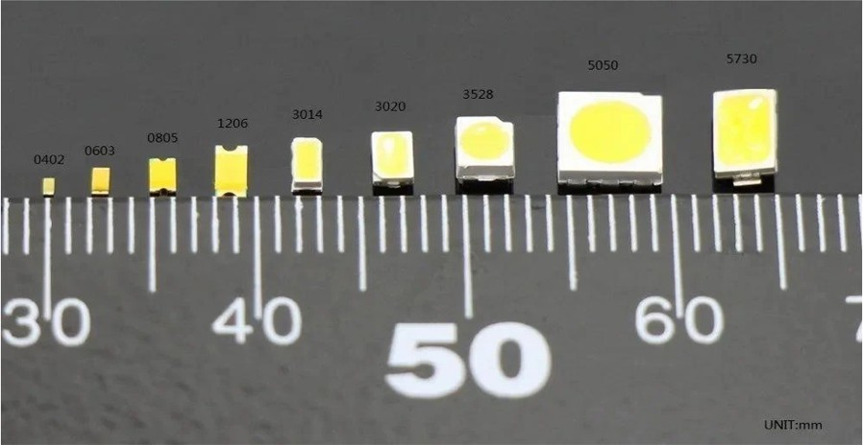
Figuur 22: Vergelijking van SMD LED-grootten [19]

Figuur 22 biedt een waardevolle visuele representatie van de beschikbare LEDs. Onder de SMD-LEDs is een metrische schaalverdeling geplaatst, waarmee nauwkeurig kan worden bepaald hoe deze LEDs op een lat met metrische schaalverdeling zouden ogen. Hieruit blijkt al snel dat, om een resolutie van 1 mm te bereiken, gekozen moet worden voor een zeer kleine LED-footprint. In dit geval worden de LED-formaten 0402 en 0603 in overweging genomen voor verdere analyse.

0402 LEDs

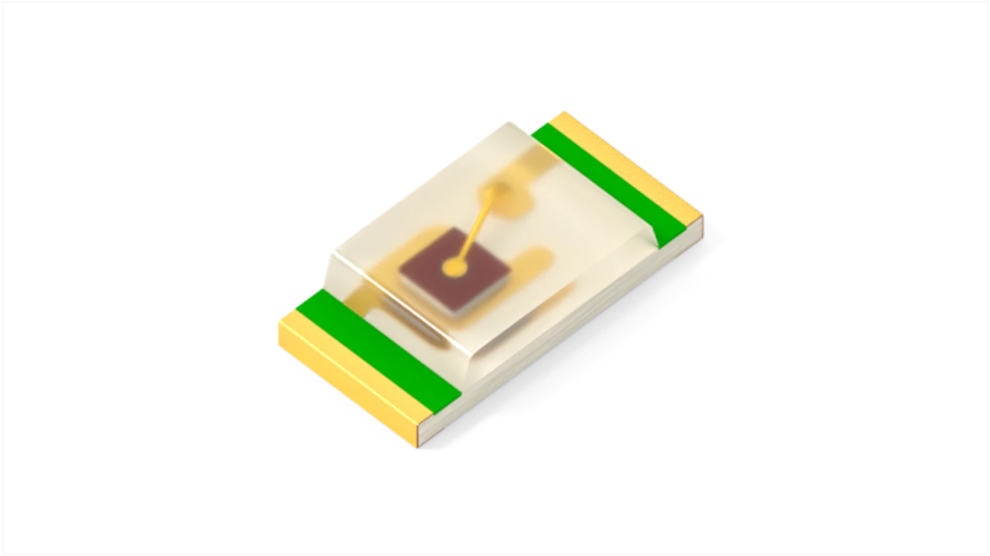
Figuur 23: 0402 SMD LED [20]

De 0402 LED is een van de kleinste SMD-formaten, met een afmeting van slechts 1,0 x 0,5
mm. Dit maakt het de ideale keuze voor toepassingen waar ruimte op de printplaat beperkt is. Door de kleinere afmeting kunnen deze LEDs dichter bij elkaar worden geplaatst, wat een hogere dichtheid en dus een hogere resolutie mogelijk maakt.

Bovendien zijn de kosten van 0402 LEDs vaak lager dan grotere varianten, wat de totale productiekosten kan verlagen, vooral bij grote aantallen. Echter, de kleinere grootte betekent ook dat de lichtopbrengst beperkter is dan bij grotere LEDs. Daarnaast kunnen ze lastiger te hanteren zijn tijdens de assemblage, wat de productie complexer maakt.

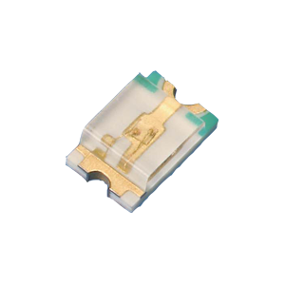
0603 LEDs
Figuur 24: 0603 SMD LED [21]

De 0603 LED, met een afmeting van 1,6 x 0,8 mm, is groter dan de 0402 en biedt een aantal voordelen ten opzichte van het kleinere formaat. Ten eerste heeft de 0603 LED een hogere lichtopbrengst, wat het een betere keuze maakt voor toepassingen waarbij de zichtbaarheid en helderheid van de LEDs essentieel zijn.

Dit formaat is ook gemakkelijker te hanteren tijdens de assemblage, zowel voor automatische plaatsing als voor handmatige assemblage, wat de productietijd kan verkorten en het risico op fouten kan verminderen. Bovendien biedt de 0603 LED vaak een bredere variëteit aan kleuren en technische specificaties, wat de ontwerpmogelijkheden vergroot. Het belangrijkste nadeel van de 0603 LED is de grotere footprint, die meer ruimte op de PCB in beslag neemt, wat de maximale LED-dichtheid kan verlagen.

Vergelijking 0402 en 0603 LEDs

Beide LED-formaten, 0603 en 0402, zijn zeer geschikt voor de toepassing. Met beide LED- types kan, zonder rekening te houden met PCB-designregels, een resolutie van 1 mm per LED worden bereikt. Dankzij de kleine footprint van de componenten en de grote hoeveelheid componenten die op de printplaat moeten worden gemonteerd, zal de assemblage worden uitgevoerd door een pick-and-place machine. De 0603 LEDs bieden een hogere lichtuitstraling, wat een voordeel kan zijn wanneer de LED-lat in fel daglicht gebruikt wordt, waar een hogere helderheid vereist is.

Bij het evalueren van het PCB-ontwerp voor zowel 0603- als 0402-LEDs wordt al snel duidelijk dat de 0603-LEDs qua formaat perfect passen binnen de millimetermarkeringen van de lat. Echter, dit brengt een nieuw probleem met zich mee. Door de minimale ruimte tussen de LEDs ontstaat bij het ontwerp van de PCB een fabricage-uitdaging. De pad-tot-pad-afstand tussen aangrenzende anodes en kathodes voldoet niet aan de gestelde toleranties van PCB-fabrikanten.
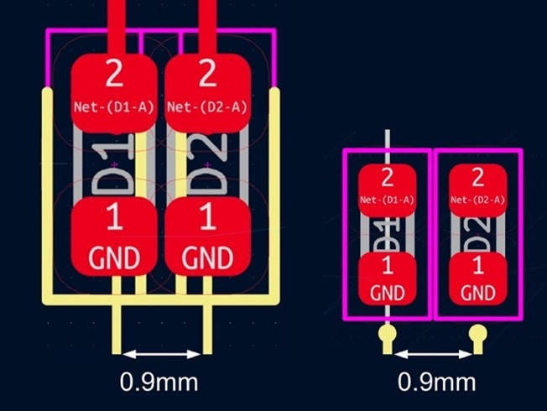
Figuur 25: 0603 LED vs 0402 LED

Om deze beperking te verhelpen, wordt er overgestapt op 0402-LEDs. Deze LEDs hebben een kleinere footprint en bieden de mogelijkheid om een grotere pad-tot-pad-afstand te verkrijgen tussen aangrenzende LEDs.

De microcontroller

Bij het ontwerpen van de PCB voor dit project speelt de keuze van de microcontroller een cruciale rol. Tegenwoordig is er toegang tot een breed scala aan microcontrollers die geschikt zijn voor diverse toepassingen. Bekende en veelzijdige opties zijn bijvoorbeeld Arduino's [22] en ESPs [23]. Voor dit prototype zijn echter twee belangrijke benaderingen overwogen, elk met specifieke voordelen en beperkingen.

Gebruik van een ready-to-use microcontroller

Deze aanpak maakt gebruik van een ready-to-use microcontroller-module, zoals een Arduino Nano [22] of een ESP32-module [23], die direct op de PCB kan worden geïntegreerd. Voor dit project is een microcontroller met een krachtige of extra snelle processor niet noodzakelijk, aangezien de benodigde rekenkracht minimaal is.

Wat echter van cruciaal belang is, is de fysieke afmeting van de microcontroller. Een compact formaat is essentieel om het ontwerp naadloos te integreren. Daarnaast moet de microcontroller beschikken over geschikte communicatiemogelijkheden, zoals BLE (Bluetooth Low Energy), UART, standaard Bluetooth of Wi-Fi, om aan de eisen van het systeem te voldoen. Een zelfgemaakte geïntegreerde microcontroller in de lat is dus ook een goede optie, zeker gezien de microcontroller dan uitgerust kan worden met alleen de strikt nodige componenten.

Arduino Nano 33 IoT

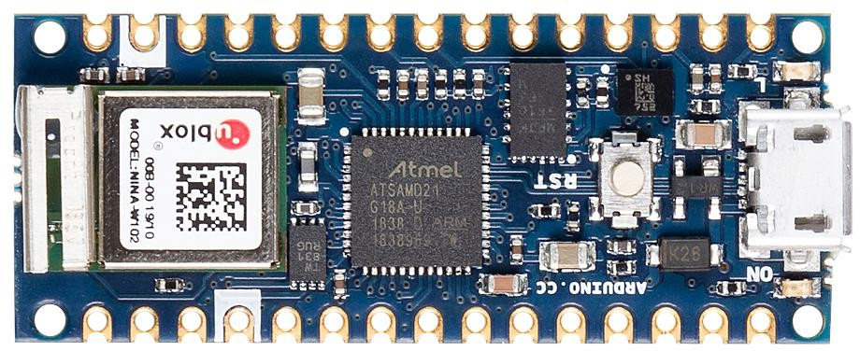

Figuur 26: Arduino Nano 33 IoT [24]

De Arduino Nano 33 IoT is een compacte en veelzijdige microcontroller, speciaal ontworpen voor toepassingen in het Internet of Things (IoT). Met een afmeting van slechts 45 mm bij 18 mm en een gewicht van 5 gram, is dit bord zeer geschikt voor projecten waarbij ruimte en gewicht beperkt zijn. Het hart van de Arduino Nano 33 IoT is de krachtige ARM Cortex-M0+ 32-bit microcontroller die is ontworpen voor energiezuinige prestaties voor toepassingen op

batterij. Het bord werkt op een spanningsrange van 3,3-5 volt en biedt 256 KB aan flash- geheugen voor programmaopslag en 32 KB RAM voor dataverwerking [24].

Een van de belangrijkste kenmerken van dit bord is de geïntegreerde draadloze connectiviteit. Het beschikt over een u-blox NINA-W102 module die zowel WiFi- als Bluetooth Low Energy (BLE)-functionaliteit biedt. Deze draadloze mogelijkheden maken het bord perfect voor de digitale lat waarbij realtime communicatie met andere apparaten essentieel is [24].

Het bord biedt ook veelzijdige aansluitmogelijkheden, met 14 digitale input/output-pinnen (waarvan 11 PWM ondersteunen), 8 analoge inputs, en ondersteuning voor UART, I2C en SPI- communicatie. Figuur 27 toont de pin-out van de Arduino Nano 33 IoT [24].

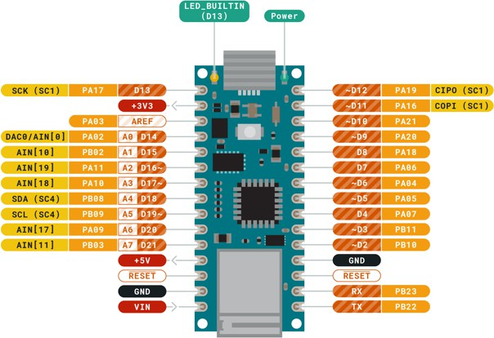

Figuur 27: Pin-out Arduino Nano 33 IoT [24]
Wat Arduino bijzonder maakt, is dat het niet alleen de fysieke hardware produceert, maar ook de ontwerpbestanden, zoals schema’s, PCB-layouts en de bijbehorende broncode, volledig vrij toegankelijk maakt. Dit betekent dat iedereen die geïnteresseerd is in elektronica en microcontrollers, de ontwerpen kan bekijken, aanpassen, verbeteren en zelfs kopiëren om hun eigen projecten te realiseren. In figuur 28 en 29 wordt de schematische layout van de microcontroller weergegeven [24].

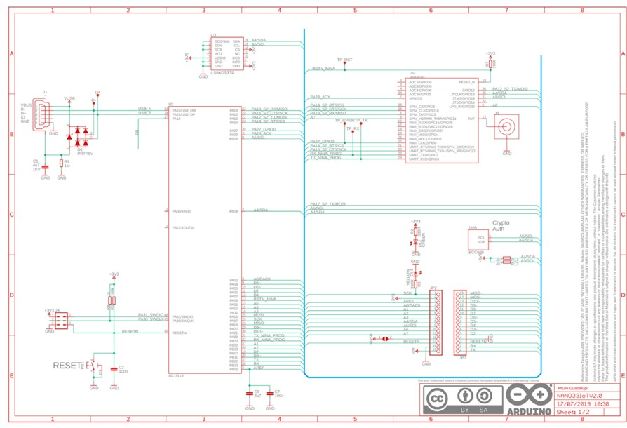
Figuur 28: Schema Arduino Nano 33 IoT (deel 1) [24]
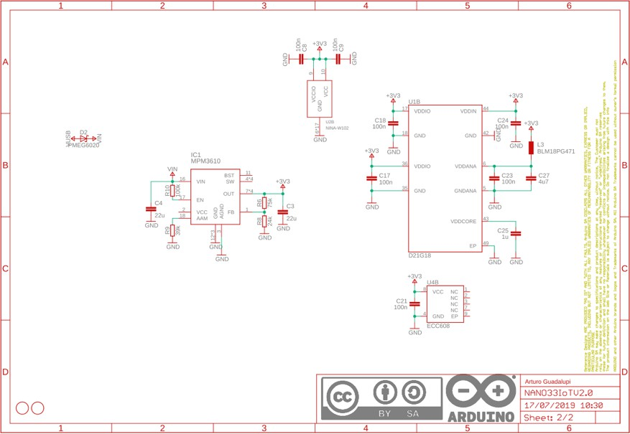
Figuur 29: Schema Arduino Nano 33 IoT (deel 2) [24]

Zoals blijkt uit de pin-out van de microcontroller en de schematische voorstelling, beschikt deze microcontroller over een aanzienlijk aantal digitale en analoge in- en uitgangen. Hoewel de randcomponenten op het bord beperkt zijn, vereisen de eisen van dit project aanzienlijk minder aansluitingen dan beschikbaar.

Dankzij het gebruik van LED-drivers is slechts een minimaal aantal digitale pinnen nodig. De beschikbare pinnen zijn daarom ruim toereikend en bieden zelfs een overschot voor de toepassing. Dit opent de mogelijkheid om een kleinere en eenvoudiger microcontroller te overwegen, wat zowel de kosten als de benodigde ruimte kan optimaliseren zonder afbreuk te doen aan de vereiste functionaliteit.

Seeed Studio ESP32C3

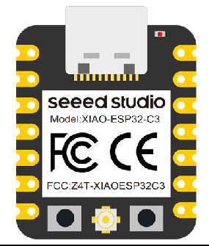

Figuur 30: ESP32-C3 microcontroller [25]

De ESP32-C3 SoC (System On Chip) is een zeer interessante keuze in vergelijking met de Arduino Nano 33 IoT, vooral vanwege zijn compacte afmetingen van slechts 21 x 17,5
mm. Deze microcontroller is meer dan 50% kleiner dan de Arduino Nano 33 IoT [24, 25].

Ondanks zijn kleine formaat biedt deze microcontroller nog steeds voldoende digitale in- en uitgangen, met 11 GPIO-pinnen die ook als PWM kunnen worden gebruikt en 4 ADC-kanalen. Bovendien beschikt de ESP32-C3 over uitgebreide connectiviteitsmogelijkheden, waaronder volledig 2,4 GHz Wi-Fi en Bluetooth 5.0, evenals ondersteuning voor Bluetooth Mesh [25].

Deze connectiviteitsopties zijn vergelijkbaar met die van de Arduino Nano 33 IoT, maar worden geleverd in een veel kleinere en efficiëntere vormfactor. De ESP beschikt ook over energiezuinige functies zoals een diepe slaapmodus. In figuur 31 wordt de pin-out van de ESP32-C3 getoond.

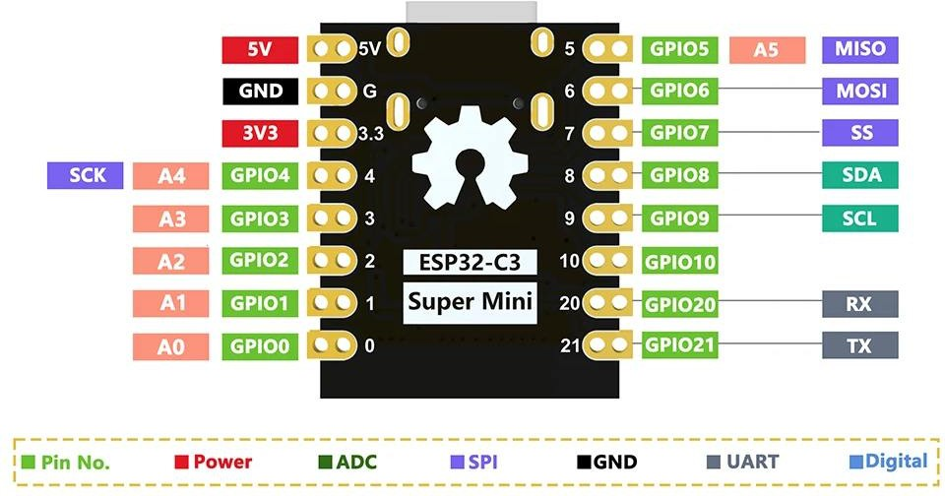
Figuur 31: Pin-out ESP32-C3 [26]

Gebruik van een geïntegreerde microcontroller

Bij het ontwerp van een op maat gemaakte microcontroller wordt een volledig aangepast microcontroller-circuit geïntegreerd in de PCB, dat specifiek is ontworpen voor de vereisten van dit project. Dit houdt in dat de microcontrollerchip en de bijbehorende componenten, zoals spanningsregelaars, kristallen, weerstanden en condensatoren, direct op de PCB worden geplaatst. Het belangrijkste voordeel van deze aanpak is dat het volledig maatwerk mogelijk maakt, waardoor de hardware optimaal kan worden afgestemd op de eisen van het project, wat resulteert in een efficiënter ontwerp. Deze aanpak ook kostenbesparend zijn, vooral in geval van grootschalige productie.
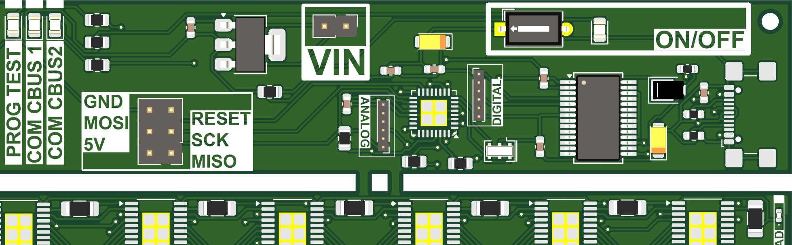
Figuur 32: 3D-render geïntegreerde microcontroller
De geïntegreerde microcontroller die voor dit project werd ontwikkeld, is gebaseerd op de ATMEGA328P , een populaire en veelzijdige microcontroller-chip die vaak wordt gebruikt in veel Arduino-microcontrollers. De ATMEGA328P biedt een uitstekende balans tussen prestaties, energieverbruik en flexibiliteit, wat het ideaal maakt voor zowel eenvoudige als geavanceerdere toepassingen. Deze microcontroller is uitgerust met een FTDI-chip, die de communicatie tussen de microcontroller en een computer mogelijk maakt via een USB-C- aansluiting.
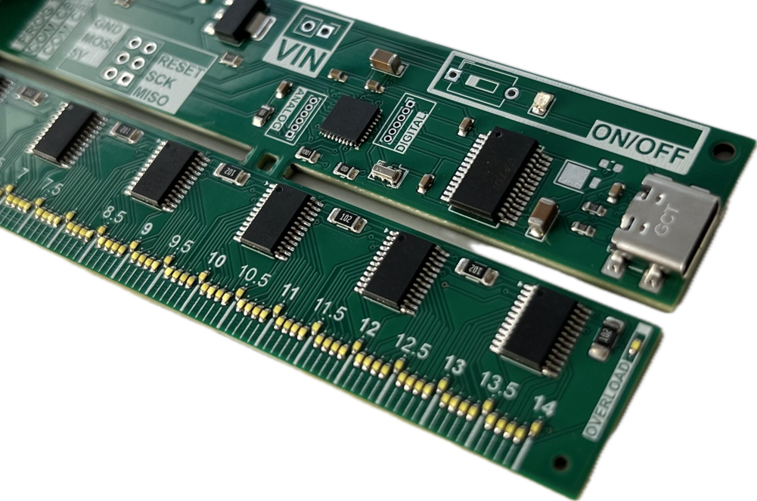
Figuur 33: Close-up geïntegreerde microcontroller op PCB

De USB-C-poort dient zowel voor de programmatie van de microcontroller als voor seriële communicatie tussen de lat en het mobiele apparaat. In Figuur 34 worden alle belangrijkste componenten van de microcontroller-PCB aangeduid.
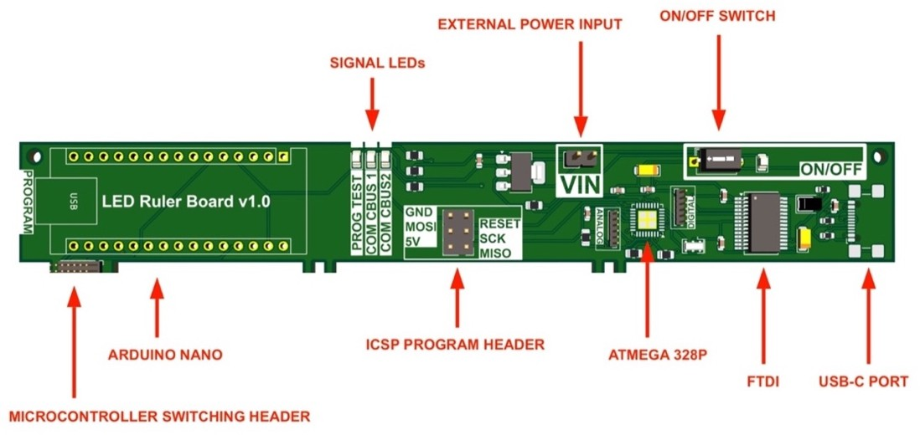

Figuur 34: Belangrijkste componenten PCB

Daarnaast beschikt de microcontroller over drie status-LEDs, die dienen als visuele indicatoren voor de werking van het systeem. Deze LEDs kunnen bijvoorbeeld aangeven of de microcontroller correct is geprogrammeerd, of dat er fouten zijn opgetreden, of ze kunnen worden gebruikt om de status van specifieke functies van het project te tonen. Deze visuele feedback is van groot belang bij het testen en debuggen van het systeem.
Een ander belangrijk kenmerk van deze microcontroller is de ingebouwde spanningsregelaar, die ervoor zorgt dat de microcontroller stabiele voeding krijgt, ongeacht de variaties in de ingangsvoeding. Dit maakt de microcontroller betrouwbaarder en beschermt deze tegen spanningspieken die de werking of de levensduur van de componenten kunnen beïnvloeden. De spanningsregelaar maakt het ook mogelijk om een breed scala aan spanningen als invoer te gebruiken, maar zal het vaakst worden gekoppeld aan een externe lithium-ion-batterij, of aan de USB-poort van een mobiel device.
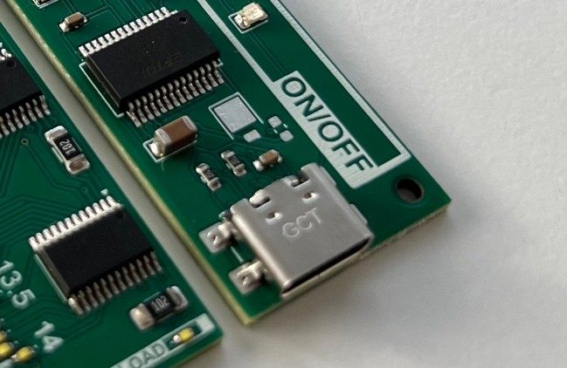

Figuur 35: USB-C poort

Verder is er een aan- en uit-knop ingebouwd, waardoor het mogelijk is om de microcontroller eenvoudig aan of uit te zetten zonder de voedingsbron fysiek te moeten loskoppelen.

PCB-ontwerp
Vanwege de kleine componenten en de noodzaak om een compacte voetafdruk te behouden, wordt het gebruik van een PCB sterk aanbevolen. Voordat de PCB wordt geproduceerd, wordt de werking van de componenten eerst getest in simulatie-software. Figuur 36 en 37 tonen respectievelijk de 3D-render van de PCB, als de geassembleerde fysieke versie.

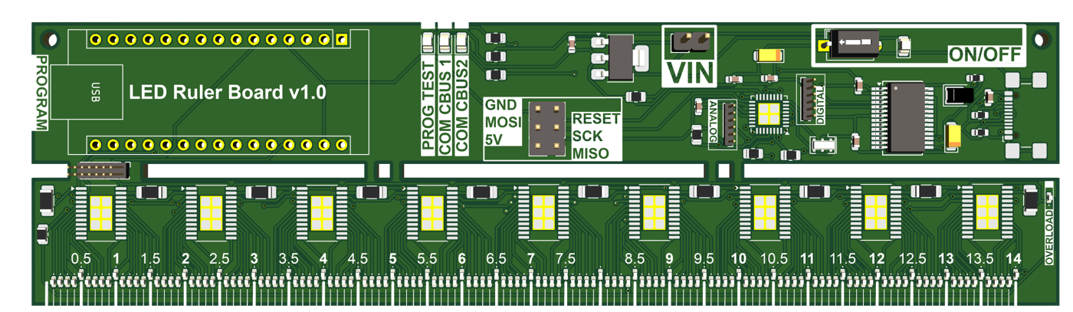
Figuur 36: 3D-render PCB

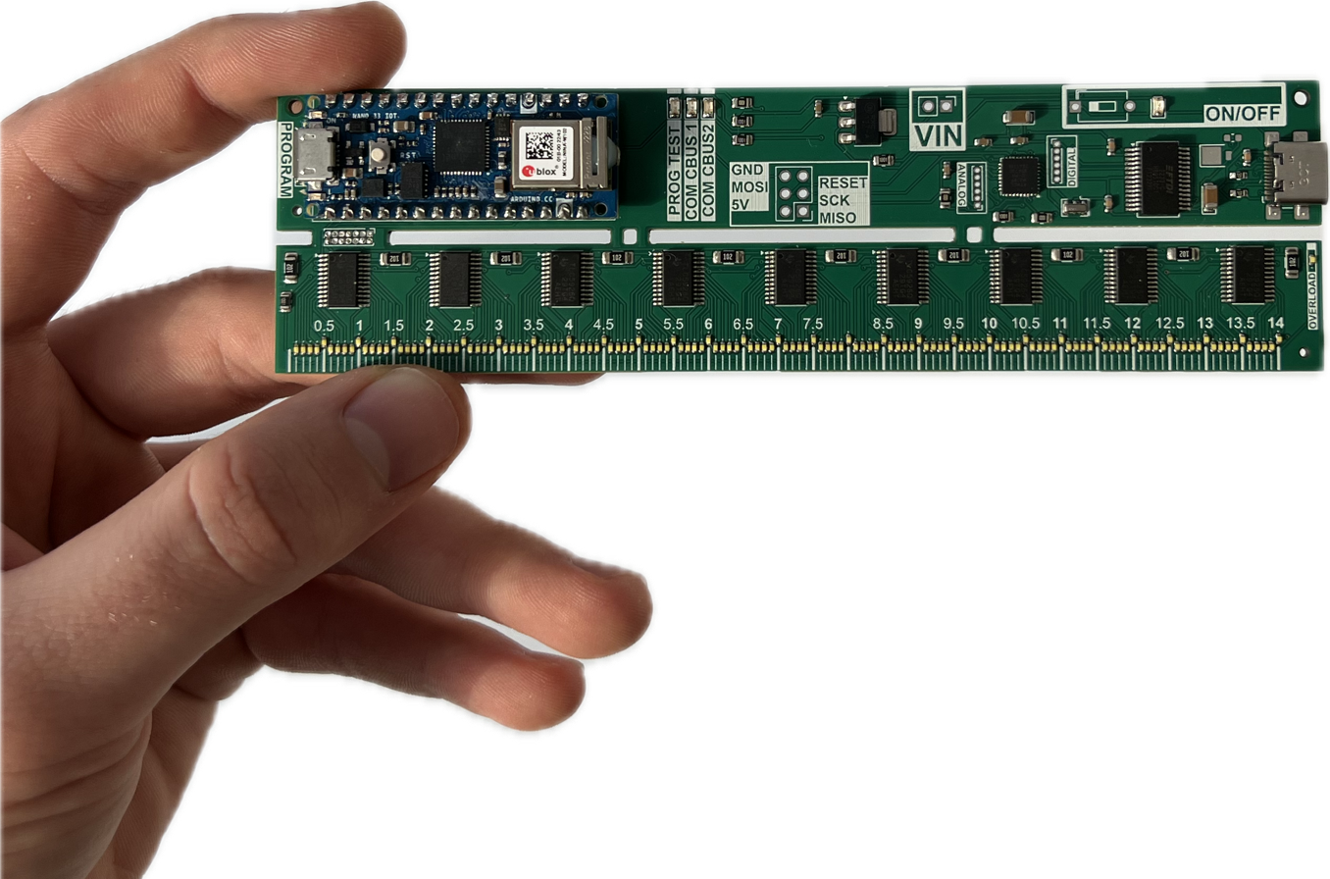
Figuur 37: Geassembleerde PCB

De PCB is opgedeeld in twee secties: het microcontroller-gedeelte en het LED-array-gedeelte. Deze twee secties zijn volledig elektrisch van elkaar gescheiden om de werking van de LED- array optimaal te garanderen. Dit ontwerp voorkomt dat eventuele storingen of ontwerpfouten aan de microcontroller-zijde invloed hebben op de prestaties van de LED-array.

De LED-array
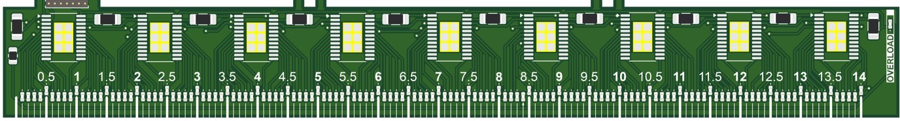
Figuur 38: LED-schaalverdeling op PCB

Het eerste en belangrijkste deel van de PCB is het meetlat-aspect. Dit deel vormt de kernfunctionaliteit van het project en is ontworpen om het nauwkeurig uitzetten van lengtematen te faciliteren. Op de silkscreen van de PCB is een duidelijk afleesbare metrische maatverdeling aangebracht, zoals men zou verwachten bij een traditionele meetlat. Op de uiteinden van deze millimeterstrepen bevinden zich 0402 SMD-LEDs. Deze LEDs zijn nauwkeurig gepositioneerd en kunnen individueel worden aangestuurd.
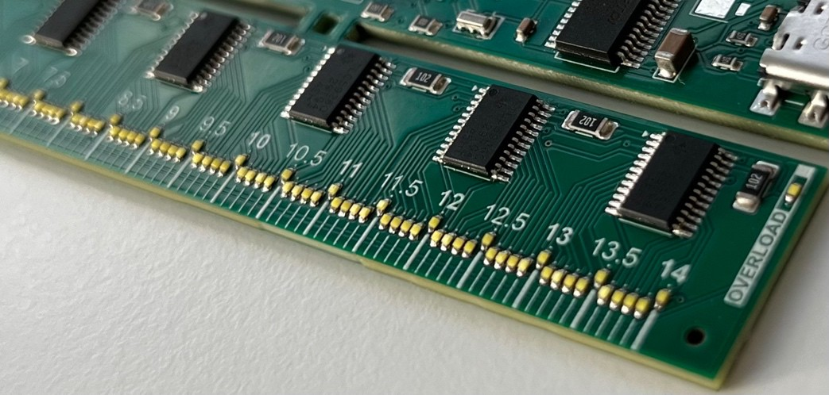
Figuur 39: Close-up schaalverdeling

De fysieke afmetingen van de lat zijn zorgvuldig gekozen om het gebruiksgemak te garanderen. De PCB is zo ontworpen dat deze vergelijkbaar is in dimensies met een traditionele meetlat, zodat gebruikers een vertrouwde ergonomie ervaren tijdens het werken. Dit ontwerp bevordert een natuurlijke overgang van analoge naar digitale meetinstrumenten en waarborgt de compatibiliteit met bestaande werkmethoden.
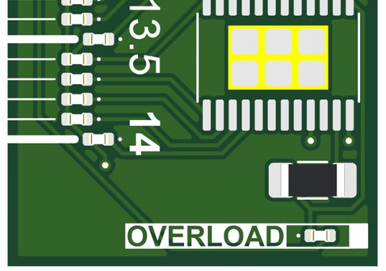
Figuur 40: Overload-LED

Aan het uiteinde van de lat is een overload-LED geplaatst. Deze LED is via een weerstand direct verbonden met een digitale uitgang van de gebruikte microcontroller. De LED dient als indicator om aan te geven wanneer de weergegeven waarde groter is dan de maximale uitzetbare lengte op de maatverdeling, in dit prototype is dat 14 cm.

PCB-productie
De PCB werd bestukt door een automatische pick-and-place assembly-machine. Bij het ontwerp van de PCB is er hiervoor rekening gehouden met de ontwerprichtlijnen en tolerantie- eisen van populaire PCB-fabrikanten zoals JLCPCB [27].
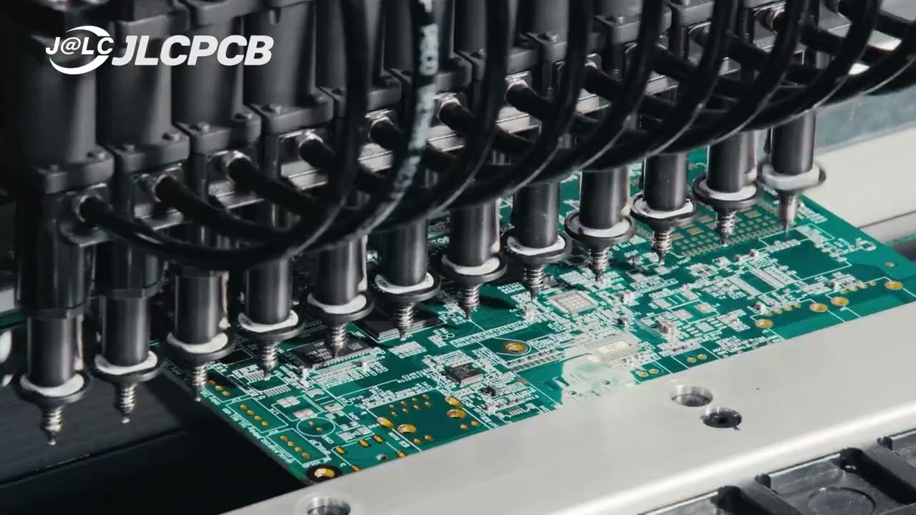

Figuur 41: Pick-and-place machine [28]
De componentpads bijvoorbeeld, zijn ontworpen volgens de minimale vereisten, rekening houdend met de technische beperkingen en mogelijkheden van pick-and-place-machines. Dit is vooral van cruciaal belang bij de LEDs, vooral wanneer er gewerkt wordt met een LED-array van kleine LEDs die dicht bij elkaar geplaatst worden. Zoals weergegeven in Figuur 42 en eerder besproken, bedraagt de SMD pad-to-pad-afstand voor 0402 LEDs slechts 0,15 mm [27].
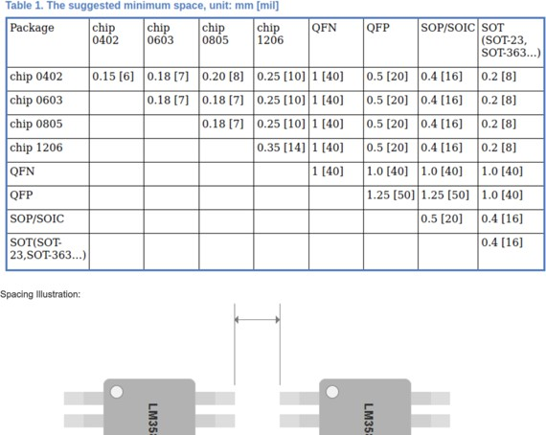

Figuur 42: Ontwerprichtlijnen JLCPCB [27]

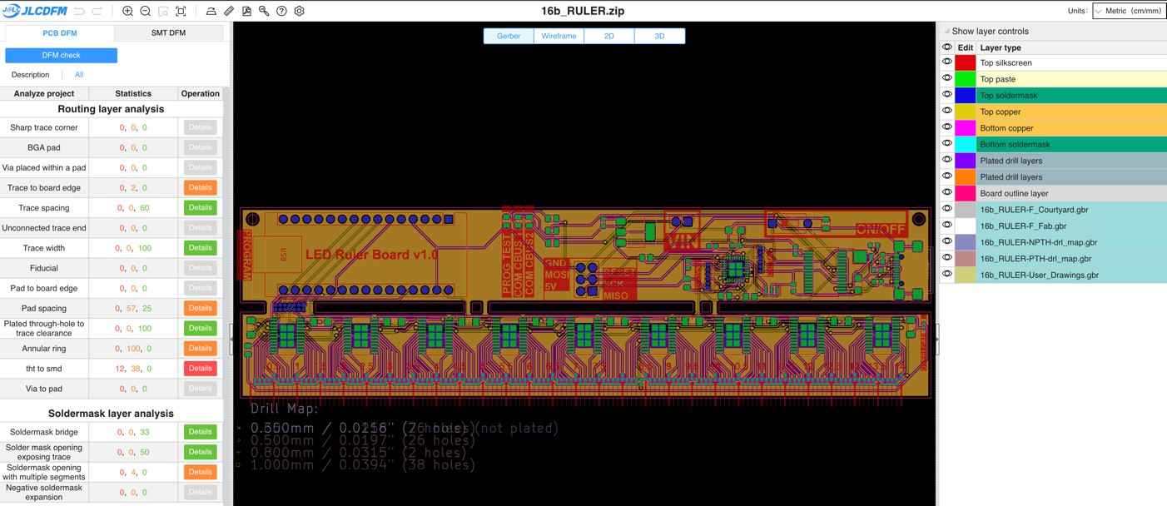

Figuur 43: DFM-check JLCPCB [29]

JLCPCB biedt de mogelijkheid om een Design Rule Check (DRC) op het ontwerp uit te voeren. Hiermee kan er gecontroleren of het ontwerp volledig voldoet aan de ontwerprichtlijnen en specificaties van de fabrikant. Door deze richtlijnen strikt na te leven, wordt gegarandeerd dat de PCB probleemloos compatibel is met de fabricage- en assemblageprocessen van professionele PCB-assembly-bedrijven [29].
Na het zorgvuldig opstellen van de Bill of Materials (BOM) en het doorzoeken van de fabrikantinventaris voor geschikte componenten, wordt de volgende stap gezet in de controle van de componentopstelling. Met behulp van de BOM en het componentpositie-bestand (CPL) wordt een laatste inspectie uitgevoerd om te verifiëren hoe de componenten op de PCB zullen worden geplaatst.
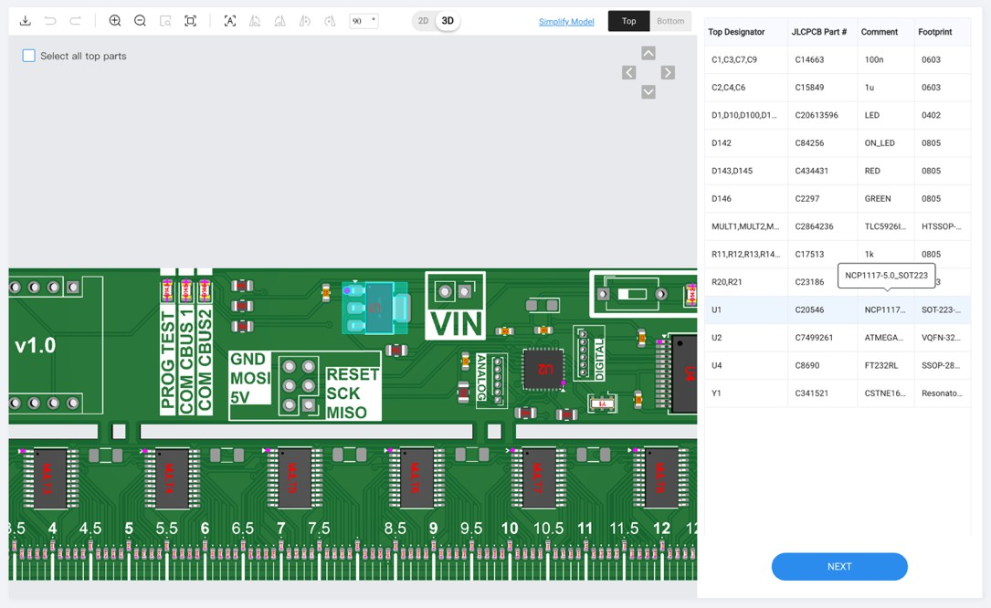
Figuur 44: PCB-Assembly render [27]

Behuizing voor smartphone-integratie
Samen met de PCB is er een behuizing ontworpen om de meetlat eenvoudig en efficiënt te verbinden met mobiele apparaten, zoals een smartphone. Het ontwerp-principe is gericht op gebruiksvriendelijkheid en functionaliteit: het geheel moet zo natuurlijk mogelijk aanvoelen tijdens gebruik en tegelijkertijd compact en draagbaar blijven.
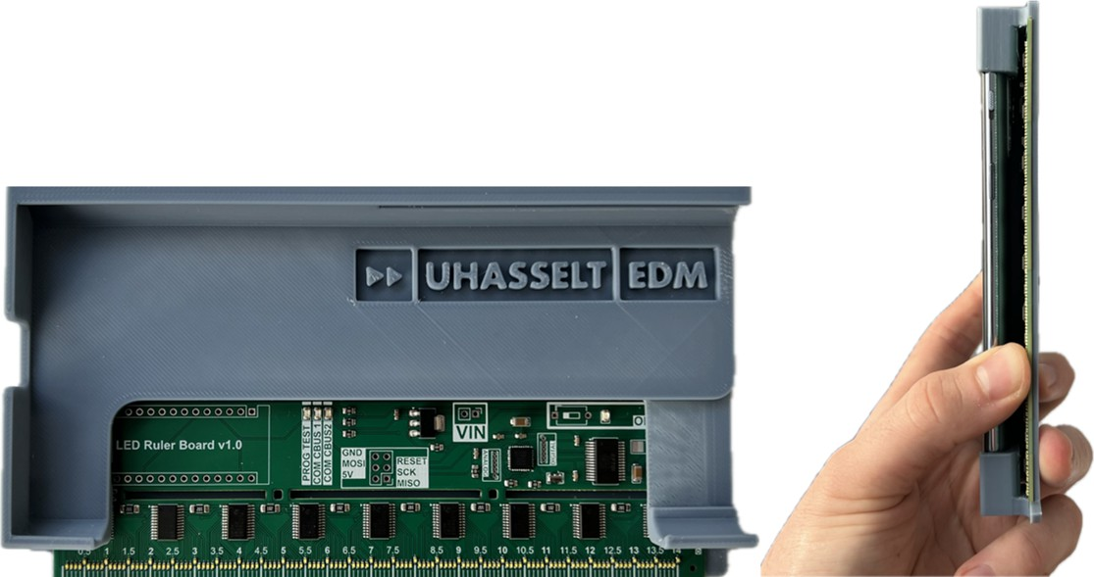

Figuur 45: Smartphone behuizing bovenaanzicht (links), zijaanzicht (rechts)

Om deze doelen te bereiken, is ervoor gekozen om de PCB gedeeltelijk onder de telefoon te positioneren. Dit ontwerp minimaliseert de benodigde ruimte en zorgt ervoor dat de meetlat samen met het mobiele apparaat comfortabel in de hand ligt. De schaalverdeling van de meetlat steekt aan de rechterkant van de smartphone uit. De behuizing is ontworpen in de CAD- software Fusion360 [30] en geproduceerd met een 3D-printer. Figuur 46 illustreert hoe de meetlat en de smartphone in de behuizing worden geplaatst.

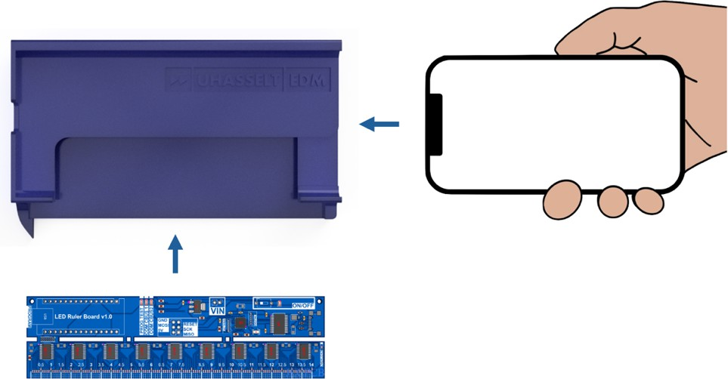

Figuur 46: Installatie smartphone en lat in behuizing

De smartphone kan eenvoudig in de houder worden geplaatst, die stevig en veilig aansluit op het apparaat. Via een USB-kabel wordt er een verbinding tot stand gebracht tussen de meetlat en de telefoon.
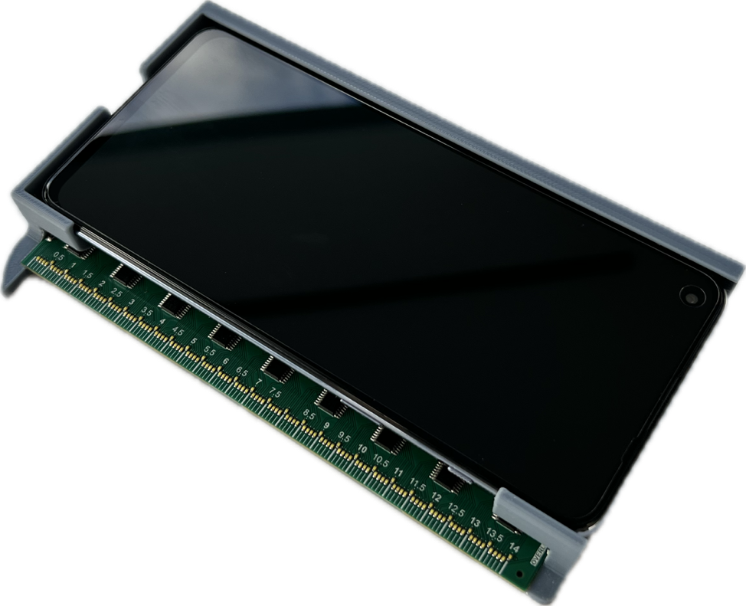

Figuur 47: Smartphone geïnstalleerd in behuizing

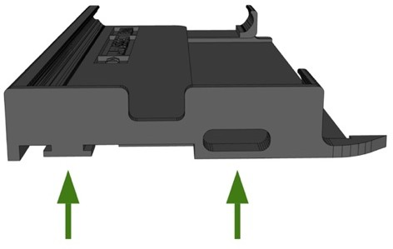

Figuur 48: Zijkant smartphone-behuizing
De behuizing is aan de onderzijde voorzien van een T-rail. Deze rail is ontworpen om toekomstige uitbreidingen te ondersteunen, zoals een uitschuifbare lat met een geïntegreerde encoder. Deze uitbreiding biedt de mogelijkheid om de lengte van de lat aan te passen. Aan de linkerzijde van de behuizing, zoals weergegeven in figuur 48, bevindt zich een uitsparing voor de USB-ingang van de microcontroller op de PCB.

Hoofdstuk 5: Software

In dit hoofdstuk wordt de software behandeld die is gebruikt om dit project te realiseren. Software speelt een cruciale rol in dit project, aangezien er gestreefd wordt naar een zo gebruiksvriendelijk mogelijke ervaring voor de gebruiker. Dit hoofdstuk bestaat uit twee hoofdonderdelen. Eerst wordt de software voor de microcontroller op de digitale meetlat behandeld, die verantwoordelijk is voor het uitvoeren van de maatuitzettingen direct op de lat. Vervolgens komt de software aan bod die is ontwikkeld voor mobiele apparaten of computers. Deze software fungeert als gebruikersinterface met de digitale lat.

Microcontroller software
De software die voor de digitale liniaal wordt ontwikkeld, is geschreven in de programmeertaal C, met behulp van de Arduino IDE. De digitale liniaal bevat een PCB met 140 LEDs, waarbij elke LED overeenkomt met 1 millimeter. Zoals eerder besproken, zijn alle LEDs afzonderlijk aangesloten op de uitgangen van speciaal ontworpen daisy-chained LED-drivers. Dankzij deze configuratie kan elke LED individueel worden aangestuurd via het SPI-protocol.

Bij het programmeren van deze lat moeten verschillende factoren in overweging worden genomen. Allereerst is het belangrijk om te voorkomen dat de LEDs te fel schijnen. Dit is niet alleen nodig om verblinding te vermijden, maar ook omdat het anders moeilijker is om te zien welke specifieke LED brandt. Tegelijkertijd moet de opgelischte LED goed zichtbaar blijven in daglicht.
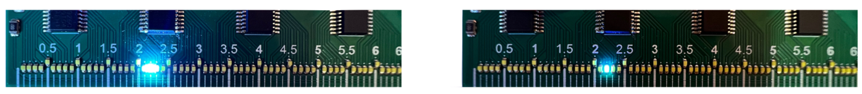

Figuur 49: Uitzetting 22mm bij 20% en 5% helderheid

In figuur 49 wordt duidelijk dat bij een helderheid van 20% er lichtoverloop optreedt naar de aangrenzende leds. Hierdoor is het niet meer goed zichtbaar welke specifieke led is ingeschakeld, vooral omdat de leds minder dan een halve millimeter van elkaar verwijderd zijn. Uit tests blijkt dat bij een helderheid van 5% de individuele leds wél duidelijk zichtbaar blijven. Daarnaast is deze helderheid voldoende om de leds binnenshuis bij daglicht goed waarneembaar te maken.

Daarnaast moet worden nagedacht over het gebruik van animaties, zodat het uitzetten van de waarden nog duidelijker wordt gepresenteerd. In deze sectie worden al deze aspecten van de programmering van het instrument behandeld. In het volgende voorbeeld wordt stap-voor-stap uitgelegd hoe de programmering werkt, aan de hand van het creëren van een enkelvoudige lengte-uitzetting, gepaard met een looplicht-animatie. Dit programma biedt een goed voorbeeld van hoe de LED-array geprogrammeerd wordt.

Enkelvoudige lengte-uitzetting met animatie

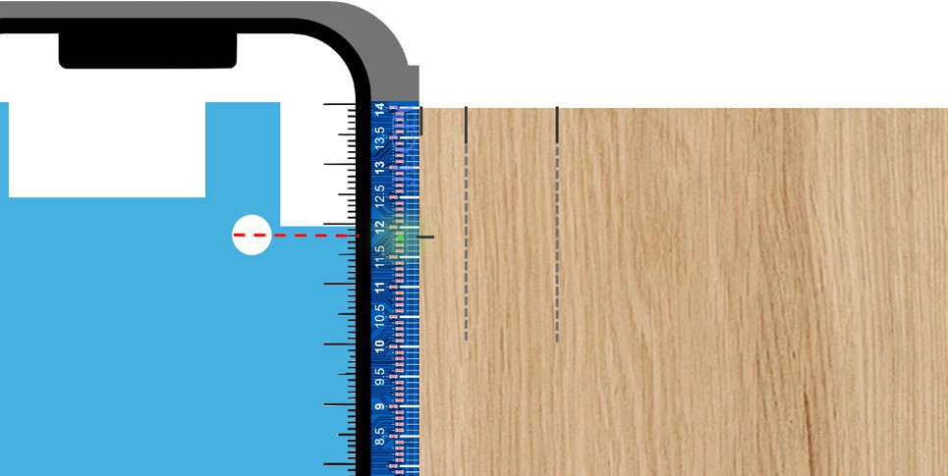
Figuur 50: Enkelvoudige lengte-uitzetting

#include <SPI.h>

#define LE_PIN 10 // Latch Enable pin #define OE_PIN 9 // Output Enable pin (PWM)
#define NUM_DRIVERS 9 // Aantal TLC5926 drivers in de keten
int mm_buf = 0; // Variabele om de waarde van de seriële input in op te slaan

LE_PIN wordt gedefinieerd als de pin die de latchfunctie bestuurt. Deze pin wordt gebruikt om aan te geven wanneer nieuwe gegevens in de LED-drivers moeten worden geladen.
OE_PIN is de pin die de Output Enable-functie bestuurt. Deze is verbonden met een PWM- signaal en wordt gebruikt voor het regelen van de helderheid van de LEDs.
NUM_DRIVERS definieert het totale aantal TLC5926 LED-drivers die in serie zijn geschakeld. Elk van deze drivers kan 16 LEDs aansturen, dus bij 9 drivers zijn er in totaal 9 × 16 = 144 LEDs.

Setup-functie

void setup() { pinMode(LE_PIN, OUTPUT); pinMode(OE_PIN, OUTPUT);

digitalWrite(LE_PIN, LOW); // Latch uitschakelen analogWrite(OE_PIN, 229); // Zet OE op 90% duty cycle (229 van 255)
SPI.begin(); // Start SPI
SPI.beginTransaction(SPISettings(1000000, MSBFIRST, SPI_MODE0)); // 1 MHz SPI
Serial.begin(9600); // Start seriële communicatie met baudrate 9600
}

De digitalWrite(LE_PIN, LOW) zet de latch in de uitgeschakelde toestand. Dit zorgt ervoor dat de gegevens die naar de LED-drivers worden verzonden niet direct worden geladen.

De analogWrite(OE_PIN, 229) genereert een PWM-signaal met een duty cycle van ongeveer 90% (229 van 255), en een helderheid van 10%. De de OE_PIN van de TLC5926 LED-driver is actief laag. Dit betekent dat de pin moet worden laag (0V) om de LED-uitgangen te activeren, en als de OE_PIN hoog (3.3V of 5V) is, worden de uitgangen uitgeschakeld.

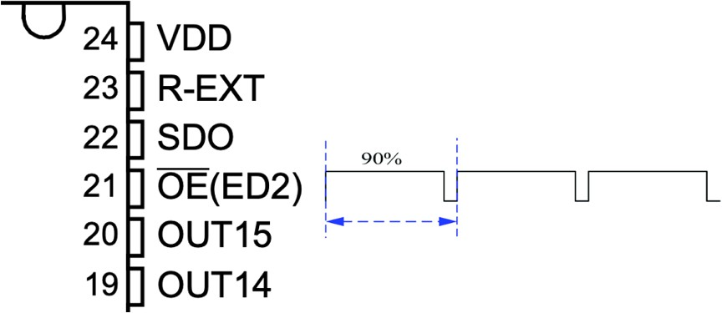

Figuur 51: PWM-sturing output-enable

Met SPI.beginTransaction(SPISettings(1000000, MSBFIRST, SPI_MODE0)) worden de instellingen voor SPI bepaald:

1 MHz snelheid: De gegevens worden verzonden met een snelheid van 1 MHz , of 1000000 bits per seconde. Het meest significante bit (MSBFIRST) wordt als eerste verzonden, en de SPI werkt in SPI_MODE0, waarbij gegevens worden verzonden bij een stijgende klokflank.

Loop-functie

void loop(){

if (Serial.available() > 0) {
mm_buf = Serial.parseInt(); // Lees de binnenkomende waarde als een

Alle waarden die ontvangen worden via de seriele poort van de Arduino worden als int
opgeslagen in de mm_buf variabele.

for (int i = 0; i < mm_buf; i++) { digitalWrite(LE_PIN, LOW); // Latch uitschakelen

Voor iedere millimeter in mm_buf zal de positie van de millimeter-LED worden berekend en getoond via de volgende logica:

// Stel de juiste bit in voor de LED die aan moet

for (int j = NUM_DRIVERS - 1; j >= 0; j--) { // Begin bij de laatste driver (NUM_DRIVERS - 1)
if (i >= j * 16 && i < (j + 1) * 16){
// Zet de LED aan voor de huidige driver en LED in de keten
SPI.transfer16(1 << (i % 16)); // Zet de juiste LED aan
} else {
SPI.transfer16(0x0000); // Zet de LEDs van andere drivers uit
}
}
if (i >= j * 16 && i < (j + 1) * 16) controleert of de huidige LED-index i zich binnen het bereik van de LEDs van de huidige driver bevindt. Elke driver heeft 16 LEDs, dus elke driver bedient een segment van 16 LEDs in de keten.

- Stel i = 20 en j = 1 (de tweede driver). De voorwaarde 20 >= 16 && 20 < 32 is waar, dus de tweede driver zal de 5e LED (binnen zijn bereik) aansturen.
Als de index i binnen het bereik van de huidige driver valt, wordt de juiste LED in de huidige driver aangezet door SPI.transfer16(1 << (i % 16));. Dit verplaatst de 1 naar de juiste bitpositie binnen de 16-bits waarde.

- Stel i = 20. De LED-positie binnen de driver is 20 % 16 = 4. Dit resulteert in een bitmasker 0001 0000 in binair, waarmee de 5e LED wordt aangezet.
Als i niet binnen de range van de huidige driver valt, wordt SPI.transfer16(0x0000); uitgevoerd, wat ervoor zorgt dat alle LEDs in deze driver uitgeschakeld worden. 0x0000 betekent dat geen enkele LED binnen die driver aan is.

digitalWrite(LE_PIN, HIGH); // Latch inschakelen om data te laden
// Als we de 85e LED bereiken (i = 84), wacht 1 seconde if (i == mm_buf - 1) {
delay(1000); // Wacht 1 seconde voor de laatste LED
} else {
delay(14); // Wacht 14ms tussen elke verandering voor de andere LEDs
}
Na het verzenden van de data naar de TLC5926 wordt de latch ingeschakeld met digitalWrite(LE_PIN, HIGH);. Dit zorgt ervoor dat de verzonden data wordt ingeladen en de LEDs daadwerkelijk oplichten.
Na de oplichting van de geselecteerde LED blijft deze gedurende 1 seconde branden, zodat het duidelijk zichtbaar is welke LED daadwerkelijk is ontstoken. De vertraging van 14 ms is ingesteld voor het updaten van het looplicht-verloop.

Meervoudige lengte-uitzetting zonder animatie
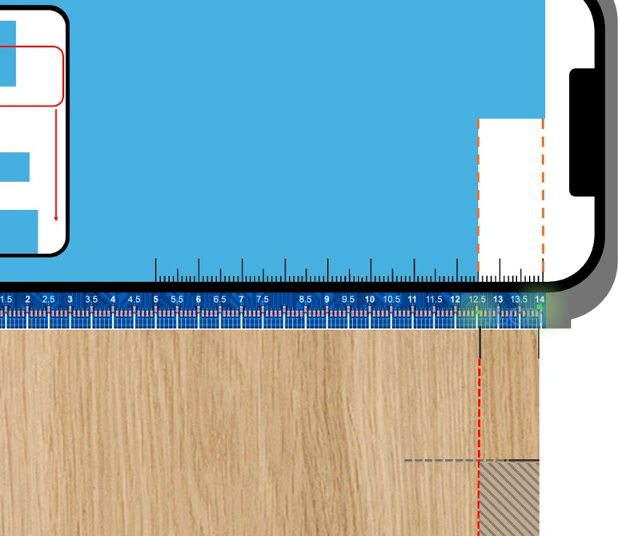
Figuur 52: Meervoudige lengte-uitzetting

Dit programma stelt de microcontroller in staat de inkomende UART-waarden, gescheiden door een spatie uit te zetten. In dit voorbeeld zijn er twee waarden. De software slaat deze waarden op in de variabelen led1 en led2 en zet vervolgens beide LEDs alternerend uit op de LED-array. De code buiten de void loop(){blijft grotendeels gelijk aan de oorspronkelijke code in sectie 5.1.1.

void loop(){

for (int i = 0; i < 140; i++) { digitalWrite(LE_PIN, LOW); // Latch uitschakelen

De buitenste for -lus in de void loop-functie, die zoveel keer herhaald wordt als er LEDs in het systeem zijn, blijft behouden. Echter, in plaats van tot mm_buf te itereren, zal deze nu doorgaan tot de laatste LED, 140. Het eerste wat er gebeurt in de code, is het laag maken van de Latch Enable-pin.

uint16_t ledBits = 0;

De variabele ledBits is een 16-bits waarde (2 bytes) die wordt gebruikt om de status van de LEDs in een enkele driver op te slaan. Elke bit in ledBits vertegenwoordigt de status van een LED (aan of uit). De waarde wordt telkens opnieuw ingesteld op 0 aan het begin van elke iteratie van de lus.

if (i == (led1 - 1) || i == (led2 - 1)) { ledBits |= (1 << (i % 16));
}

Dit is een voorwaarde die controleert of de huidige LED, aangeduid met i, overeenkomt met de indices led1 of led2.

- Let op: led1 - 1 en led2 - 1 worden gebruikt omdat de LED-indexen in de code beginnen bij 1, maar de array van LEDs in de code begint bij index 0.

Met ledBits |= (1 << (i % 16)); wordt de bitwise OR-operator gebruikt om een specifieke bit in ledBits in te schakelen. De bit wordt ingesteld door de uitdrukking (1 << (i % 16)); , wat betekent dat het getal 1 verschuift naar de positie van LED i in de 16-bit ledBits.
De % 16 zorgt ervoor dat, ongeacht de waarde van i, de bit steeds wordt geplaatst binnen de grenzen van een 16-bit register (aangezien een driver slechts 16 LEDs aanstuurt).
// Loop door de drivers
for (int j = NUM_DRIVERS - 1; j >= 0; j--) { // Begin bij de laatste driver (NUM_DRIVERS - 1)
if (i >= j * 16 && i < (j + 1) * 16) {
// Zet de juiste LED aan voor de huidige driver en LED in de keten
SPI.transfer16(ledBits); // Zet de LEDs aan met de samengestelde
bits
} else {
SPI.transfer16(0x0000); // Zet de LEDs van andere drivers uit
}
}

digitalWrite(LE_PIN, HIGH); // Latch inschakelen
Vanaf dit punt wordt terug de code uit voorbeeld 1 gebruikt om de LEDs in te schakelen. Met SPI.transfer16(ledBits); wordt de waarde van ledBits overgedragen naar de juiste LED- driver in de array.

Na het verzenden van de data naar de LED-driver wordt de latch ingeschakeld met
digitalWrite(LE_PIN, HIGH);. Dit zorgt ervoor dat de verzonden data wordt ingeladen.

Uitzettingszone tussen 2 punten
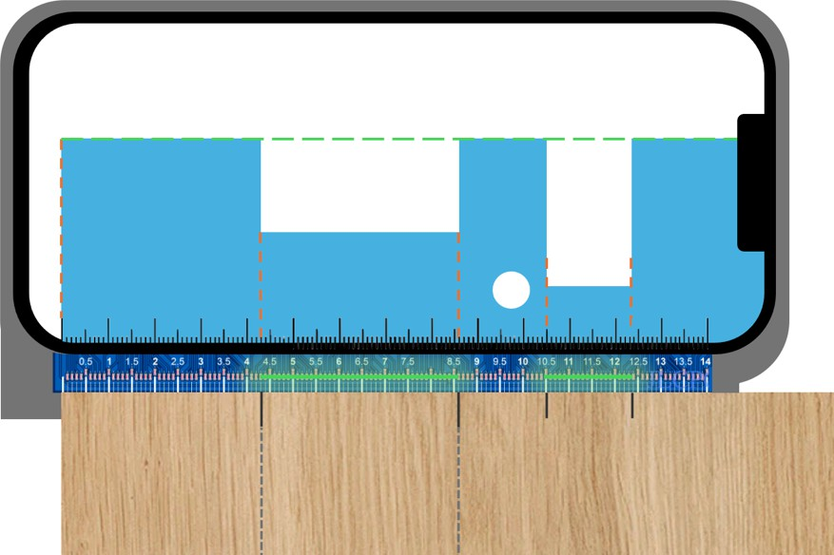
Figuur 53: Uitzettingszone tussen 2 punten

Een interessante functie, naast de eerder besproken voorbeelden, is het verlichten van een volledige LED-lijn tussen twee millimeterwaarden. Hiermee kunnen niet alleen individuele meetpunten worden gemarkeerd, maar ook complete 'zones' worden aangegeven. Dit is bijvoorbeeld interessant voor het markeren van een sleuven die later uitgezaagd moeten worden.

De bijbehorende code wordt op een alternatieve en eenvoudiger manier geschreven dan voorgaande programma’s. Net als in het vorige voorbeeld wordt alleen de void loop() besproken, waar de logica is geïmplementeerd. De setup()blijft identiek aan de eerdere voorbeelden.
if (led1 > led2) { int temp = led1; led1 = led2; led2 = temp;

De led zones worden altijd van laag naar hoog uitgezet. Eerst wordt er een check gedaan of
led1 daadwerkelijk kleiner is dan led2. Indien niet, worden de waarden omgedraaid.

// Maak een array om de bits van alle LEDs bij te houden
uint16_t ledBits[NUM_DRIVERS] = {0}; // Array voor alle bits, 16 bits per driver

Er wordt een array ledBits[] met één 16-bits integer voor elke driver aangemaakt.
// Zet de LEDs tussen led1 en led2 aan for (int i = led1 - 1; i < led2; i++) {
int driverIndex = i / 16; // Bepaal welke driver deze LED aanstuurt(0-
8)
Dit gedeelte van het programma berekent welk driver deze LED aanstuurt.Elke driver bestuurt 16 LEDs, dus door de index van de LED (i) te delen door 16 krijg je het drivernummer.

int ledIndex = i % 16; // Bepaal de specifieke LED binnen die driver (0-15)
ledIndex = i % 16; berekent de specifieke LED binnen een driver. De modulo-operator (%) geeft de rest van de deling, wat overeenkomt met de index van de LED binnen de driver (tussen 0 en 15).
ledBits[driverIndex] |= (1 << ledIndex); // Zet de LED aan in de juiste driver
}

(1 << ledIndex); maakt een bitmasker waarin alleen het bit dat overeenkomt met ledIndex op 1 staat.

- Bijvoorbeeld, ledIndex gelijk is aan 3, dan is 1 << 3 gelijk aan 00001000 in binaire vorm.

|=: is een bitwise OR-assignment operator. Hiermee wordt het corresponderende bit in de driver op 1 gezet, zonder andere bits te beïnvloeden.

- Bijvoorbeeld, als ledBits[driverIndex] gelijk is aan 00000001 en de OR- operatie wordt gedaan met 00001000, wordt het resultaat 00001001.

// Stuur alle gegevens naar de SPI-bus tegelijk
for (int j = NUM_DRIVERS - 1; j >= 0; j--) { // Begin bij de laatste driver
SPI.transfer16(ledBits[j]); // Zet de LEDs aan met de juiste bits

Ten slotte eindigt de logica met een iteratie door alle drivers, van achter naar voren, waarbij de juiste LEDs per driver worden geactiveerd.

Mobiele interactie software

De software voor het mobiele apparaat speelt een cruciale rol in de interactie met de digitale lat. Deze software communiceert rechtstreeks met de hardware en fungeert als een interface tussen de gebruiker en de microcontroller. In tegenstelling tot de firmware op de microcontroller, bevat de mobiele interactie software specifieke functionaliteiten die zich richten op gebruikersinteractie en dataverwerking.

Zoals eerder besproken, is de microcontroller op de digitale lat zodanig geprogrammeerd dat deze de inkomende waarden via de seriële poort interpreteert.

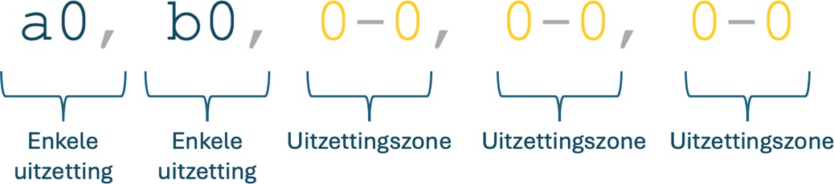
Figuur 54: Communicatie-formattering
De microcontroller is als volgt geconfigureerd: wanneer hij via de UART-poort de data: "a10, b21,0-0,0-0,0-0" ontvangt, betekent dit dat alleen LED nummer 10, en 21 moet worden ingeschakeld, wat overeenkomt met een uitzetting van 1 cm en 2.1cm. Als de microcontroller "a15,b0,20-30,70-120,0-0" ontvangt, betekent dit dat LED nummer 20 moet worden ingeschakeld, wat overeenkomt met 2 cm, en dat de zones van 2 tot en met 3 cm en van 7 tot 12 cm geactiveerd moeten worden.
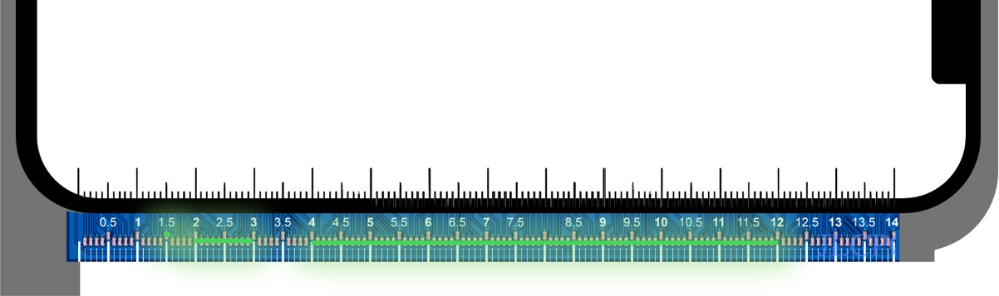

Figuur 55: Uitzetting "a15,b0,20-30,70-120,0-0"

Er zijn twee interactietools ontwikkeld die SVG-bestanden kunnen lezen, berekeningen uitvoeren en de gemeten waarden in het juiste formaat naar de Arduino sturen voor maatuitzetting: een boorgat-uitzettingstool en een digitale meettool. In dit hoofdstuk worden beide tools uitgebreid besproken.

In dit hoofdstuk wordt de werking van beide tools stap voor stap uitgelegd aan de hand van een eenvoudige desktopinterface. De programmatie achter de volgende twee voorbeelden vormt de basis voor de dynamische functionaliteit van de mobiele applicaties.

2D-tekening uitzettingstool

De boorgat-uitzettingstool vormt een essentieel onderdeel van de interactiesoftware en is ontworpen om het proces van gaten uitzetten eenvoudig, gebruiksvriendelijk en uiterst nauwkeurig te maken.

De werking van deze software begint bij het voorbereiden van een tekening. De gebruiker maakt een ontwerp waarin de posities van de gaten exact worden vastgelegd. Hiervoor wordt een schaal gebruikt die is gebaseerd op het metrische systeem of het Engels maatsysteem, zodat alle afmetingen precies op maat zijn. Het gekozen bestandsformaat is een SVG-bestand, een formaat dat bijzonder geschikt is voor nauwkeurige 2D-tekeningen en eenvoudig bewerkt kan worden met programma’s zoals Inkscape [31].

De onderstaande 2D-tekening toont een zijde van het werkstuk, waarlangs twee boorgaten moeten worden geboord. Beide boorgaten bevinden zich op verschillende posities ten opzichte van de zijkant van het werkstuk en hebben een verschillende diameter.

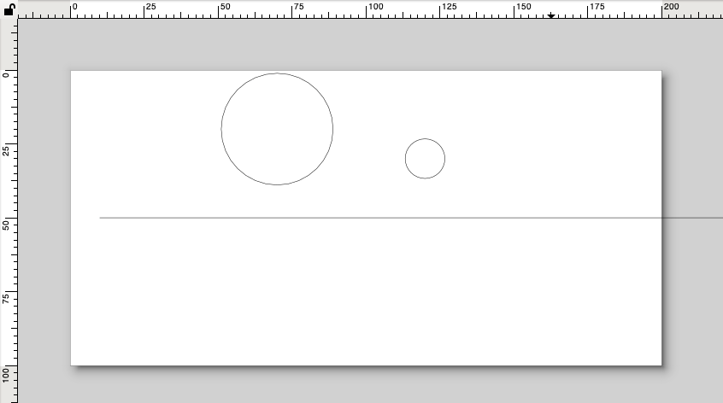
Figuur 56: 2D-tekening in Inkscape (deel 1)[31]
Wanneer de 2D tekening getekend is, sluit de gebruiker de microcontroller aan via een USB- kabel. In dit voorbeeld, met een computer. In de software staat een knop met de tekst: Verbinden. Door op deze knop te klikken, krijgt de gebruiker een lijst te zien met beschikbare seriële apparaten. Indien het juiste apparaat wordt geselecteerd, legt de software automatisch via UART een verbinding tot stand met de digitale meetlat.

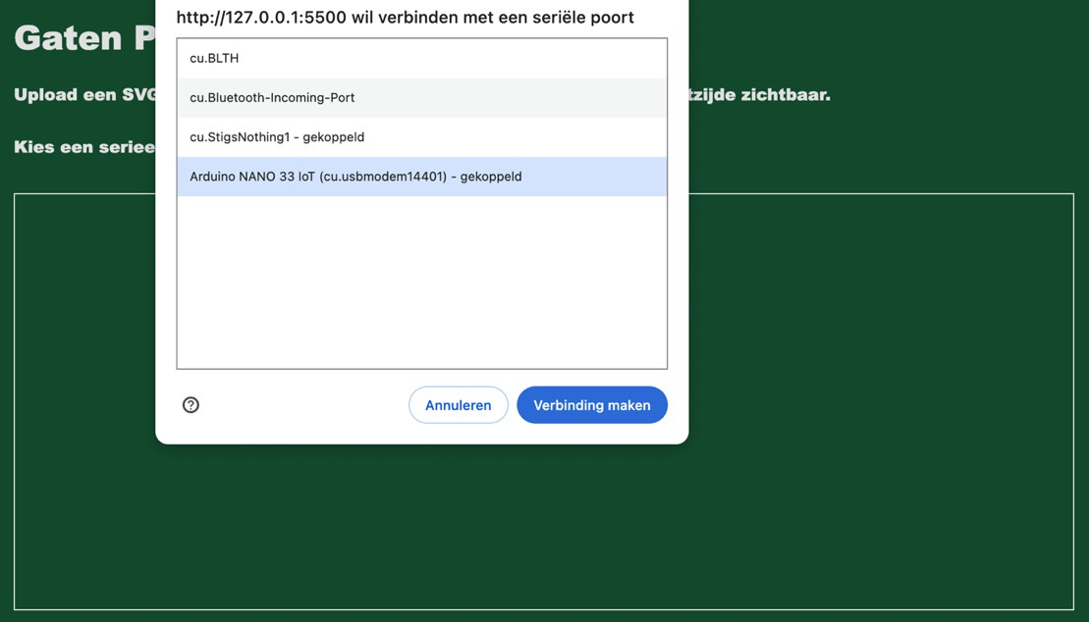
Figuur 57: Verbinden met seriële poort
Met de digitale lat aangesloten, kan de gebruiker de eerder gemaakte SVG-tekening uploaden naar het systeem.
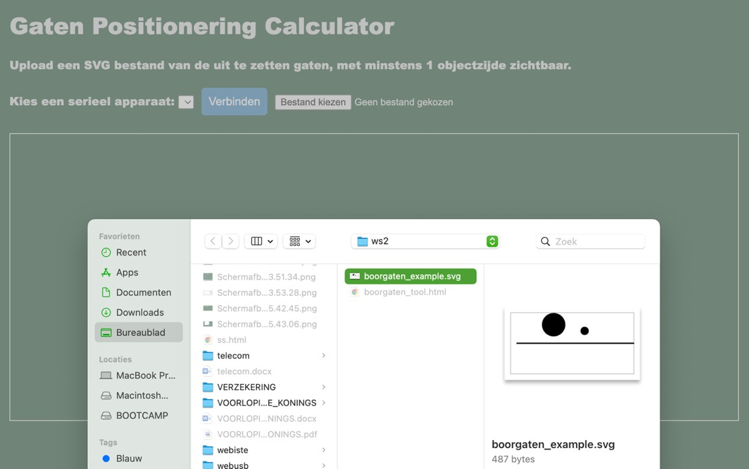
Figuur 58: Uploaden 2D-tekening (deel 1)
Bij het inladen wordt de tekening weergegeven in een visueel canvas op het scherm. Later zal dit canvas een representatie bevatten van de tekening op ware grootte, weergegeven op het smartphonescherm. De lengtewaarden zullen geprojecteerd worden op een virtuele schaalverdeling, geplaatst langs de horizontale onderzijde van het scherm, zodat de gebruiker nauwkeurig de afmetingen kan aflezen.

Tegelijkertijd voert de software automatisch een reeks berekeningen uit. Zo berekent de software de lengte van de referentiezijde van het werkstuk, als de loodrechte afstand van deze

zijde tot aan het middelpunt van het boorgat. De berekende waarden worden doorgestuurd naar de digitale lat, die deze vervolgens gebruikt om de bijbehorende lengtes op de schaalverdeling weer te geven. Eerst worden de horizontale lengte-uitzettingen weergegeven (paarse stippellijn), gevolgd door de verticale uitzettingen (groene stippellijn).

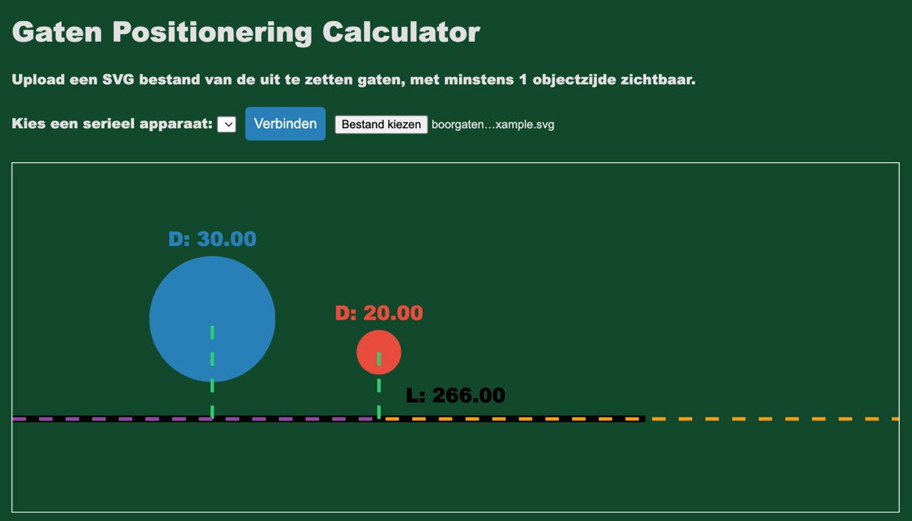
Figuur 59: Canvas met berekende hulplijnen

Digitale meettool
Ook zoals de boorgaten-uitzettingsfunctie is er een software tool gemaakt voor het digitaal opmeten, en uitzetten van lengten. De meettoolsoftware is speciaal ontworpen voor het uitvoeren van nauwkeurige lengtemetingen op basis van 2D-tekeningen, en maakt het mogelijk om deze metingen direct fysiek uit te zetten.

Het proces begint met het maken van een tekening op schaal in een tekenprogramma zoals Inkscape [31]. In dit voorbeeld bevat de tekening enkele eenvoudige vormen, zoals een rechthoek, een cirkel en een lijnsegment. Deze tekening wordt vervolgens geëxporteerd in het SVG-formaat.
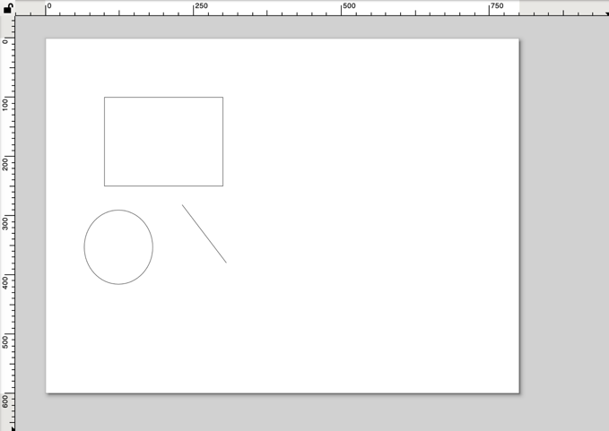
Figuur 60: 2D-tekening in Inkscape (deel 2)[31]
Wanneer de software wordt geopend, verschijnt het beginscherm waarin een SVG-bestand kan worden geüpload. Dit bestand wordt vervolgens weergegeven op het meetcanvas, de centrale werkruimte van de tool. De 2D-tekening kan eenvoudig worden geüpload via de knop ‘Bestand kiezen’.

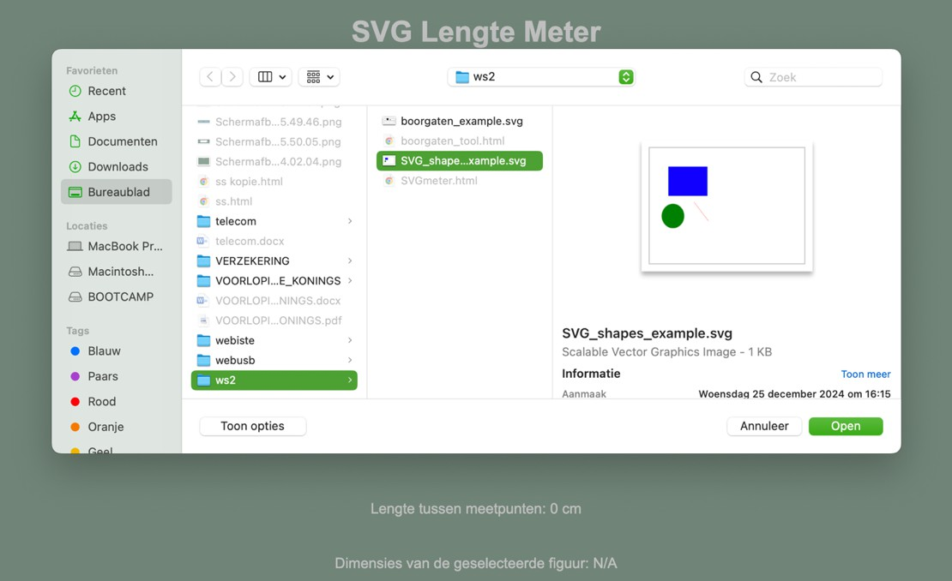
Figuur 61: Uploaden 2D-tekening (deel 2)
Nadat het bestand is geselecteerd, wordt de tekening automatisch weergegeven in het meetcanvas. Hier kan de gebruiker lengtes meten door op specifieke punten in de tekening te klikken. De software beschikt over een ingebouwde snapping-functie, waardoor de meetpunten automatisch vastklikken op de dichtstbijzijnde hoeken, uiteinden of randen van een figuur. Dit voorkomt onnauwkeurigheden. De exacte lengte tussen deze punten wordt onmiddelijk berekend en weergegeven onder het canvas. De gemeten waarde wordt vervolgens automatisch doorgestuurd naar de digitale lat, die deze lengte nauwkeurig uitzet op de maatverdeling.
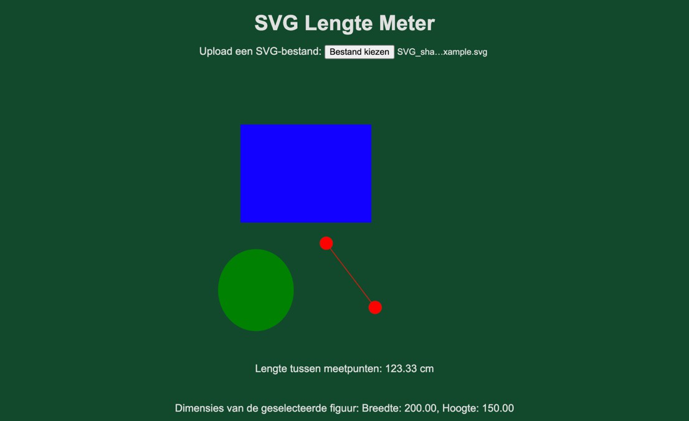
Figuur 62: Lengtemeting rechte, en dimensionering rechthoek

Wanneer de gebruiker een figuur 2x selecteert, worden automatisch de dimensies van de betrokken figuur, zoals breedte, lengte of straal, onder het canvas weergegeven. Deze functie maakt het gemakkelijk om snel gedetailleerde informatie over afzonderlijke elementen in de tekening te verkrijgen, zonder dat er extra handelingen nodig zijn.

Hoofdstuk 6: Toekomstig werk

In dit hoofdstuk worden mogelijke verbeteringen besproken die in de toekomst kunnen worden doorgevoerd om het product verder te optimaliseren. Er zijn diverse mogelijkheden voor verdere ontwikkeling, met name op het gebied van interactiesoftware en hardware. Beide aspecten worden in dit hoofdstuk toegelicht.

Hardware uitbreidingen
Zoals eerder besproken, kunnen er diverse hardwareverbeteringen worden aangebracht om de efficiëntie, schaalbaarheid, en gebruiksvriendelijkheid van het systeem te verhogen. Een van de belangrijkste verbeterpunten ligt in het optimaliseren van de voetprint van de PCB.

Reduceren PCB-formaat

LED-drivers

De PCB kan kleiner worden gemaakt door de componenten en het ontwerp efficiënter te organiseren. Een grote factor hierbij is de huidige implementatie van de LED-drivers die momenteel worden gebruikt. Omdat er per 16 LEDs een afzonderlijke driver nodig is, neemt dit relatief veel ruimte in op de PCB. Door gebruik te maken van LED-drivers met een groter aantal outputkanalen, zoals 32 of zelfs 48 outputs, kan het aantal benodigde schuifregisters verminderen. Dit heeft directe voordelen, zoals:

      - Minder componenten: Minder IC's betekent minder ruimte op de PCB en eenvoudiger bedrading.
      - Lagere kosten: Minder IC's en kleinere PCBs resulteren in lagere productiekosten.
      - Eenvoudigere assemblage: Minder solderingspunten en een overzichtelijkere lay-out.

Een goed voorbeeld van een geschikte LED-driver is de TLC5958, die maar liefst 48 outputkanalen biedt [31].

Microcontroller

Moderne microcontrollers, zoals de ESP32-C3 en de Arduino Nano 33 IoT, zijn extreem klein en compact, terwijl ze toch een breed scala aan functies bieden. Dit maakt ze ideaal voor het minimaliseren van de vormfactor van een systeem. Een kant-en-klare, kleine microcontroller is daardoor vaak de beste oplossing voor toepassingen waar ruimte een beperkende factor is [24,25].

Hoewel op maat gemaakte geïntegreerde microcontrollers in de toekomst mogelijk zijn, biedt de ESP32-C3 op dit moment al een uitstekende balans tussen formaat en functionaliteit. Door gebruik te maken van de ESP32-C3 kan de vormfactor van de PCB aanzienlijk verkleind worden, waardoor het ontwerp efficiënt en ruimtebesparend blijft.

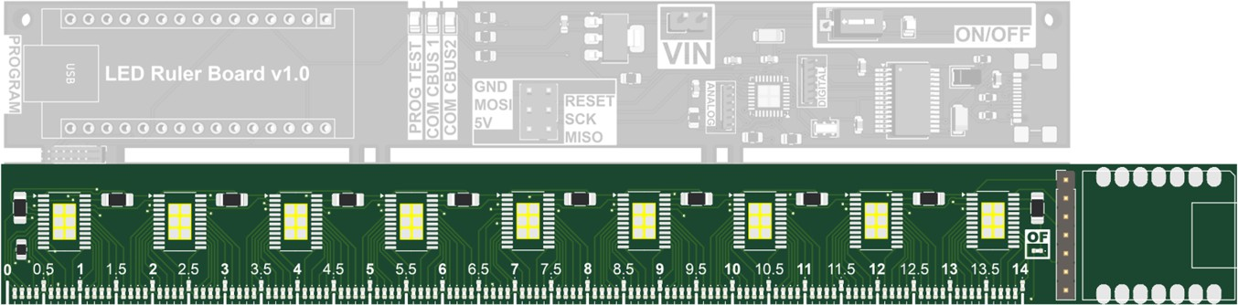
Figuur 63: Mogelijke PCB-voetprint verkleining (voor en na)

Reduceren behuizingsformaat
Doordat de PCB met gebruik van de ESP32C3 microcontroller kleiner is, kan er een behuizing worden ontworpen waarin de smartphone niet langer over de PCB van de lat schuift. In plaats daarvan kan de lat langs de zijkant van de smartphone in de behuizing worden bevestigd. Dit ontwerp zorgt ervoor dat de algehele dikte van de smartphone met een smalle behuizing niet toeneemt, maar maakt slechts één kant van de smartphone breder. Hierdoor blijft de gehele tool smal en compact [25].

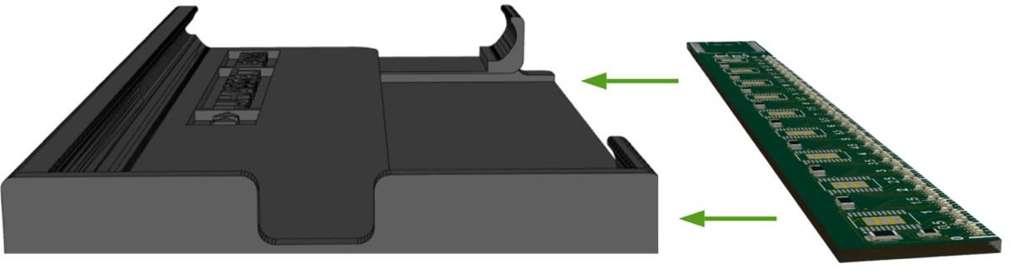

Figuur 64: Mogelijke compactere behuizing

Software uitbreidingen
De interactieve software van de digitale lat vormt een cruciaal onderdeel van het instrument. Niet alleen bepaalt de software voor een groot deel de functionaliteit van de lat, maar ook de gebruikerservaring en de mogelijkheden die het meetinstruent kan bieden.

Op dit moment bevindt de software zich nog in een ontwikkelingsfase en moet deze aanzienlijk worden uitgebreid. De huidige software biedt een werkende demonstratie van de mogelijkheden van de digitale lat, maar er is nog aanzienlijke ruimte voor verbetering en uitbreiding.

Een van de belangrijkste ontwikkelpunten is het omzetten van de bestaande desktop communicatie-interface naar een mobiele variant. Deze mobiele versie moet worden voorzien van een dynamisch canvas op ware grootte, waarmee gebruikers direct en intuïtief kunnen werken.

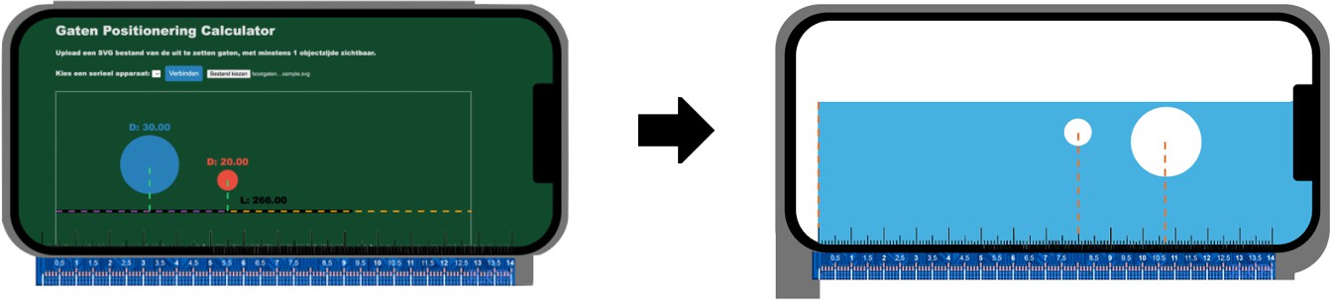

Figuur 65: Statische vs dynamische mobiele software

Daarnaast kunnen er ook geavanceerdere lichtpatronen gemaakt worden die complexere meet- en markeeropdrachten ondersteunen. Ook kan er gewerkt worden aan de koppeling met andere smart devices, waardoor de digitale lat een centraal onderdeel wordt binnen een netwerk van slimme tools.

Hoofdstuk 7: Conclusie

Deze scriptie markeert een belangrijke stap in het ontwikkelen van innovatieve meetinstrumenten, specifiek gericht op het fysiek weergeven van digitale maten. Het onderzoek richtte zich op het aanpakken van de beperkingen van traditionele en huidige digitale meetmethoden door het introduceren van een tool die zowel efficiënt, nauwkeurig als gebruiksvriendelijk is. In dit hoofdstuk wordt het onderzoek geëvalueerd en worden de prestaties en de relevantie van het gemaakte prototype kort besproken.

Efficiëntie, nauwkeurigheid en gebruiksvriendelijkheid
Het onderzoek heeft aangetoond dat de digitale meetlat de intuitiviteit van het uitzetten van maten aanzienlijk verhoogt. Door het principe van de storypole te gebruiken, waarbij we meerdere maten tegelijkertijd kunnen weergeven, kunnen we met een hogere efficiëntie verschillende maten uitzetten.

De digitale meetlat biedt niet alleen een toename in efficiëntie, maar ook in nauwkeurigheid bij het uitzetten van maten. Traditionele meetinstrumenten worden vaak belemmerd door de noodzaak van menselijke interpretatie, wat de kans op onnauwkeurigheden vergroot. Met het nieuwe meetinstrument kunnen gebruikers nauwkeurig lengtematen overbrengen zonder afhankelijk te zijn van handmatige aflezingen, correcte uitlijningen, tussentijdse berekeningen, onthouden van meetwaarden, werken met schaalconversies of zelfs eenheden.

Dit alles samen draagt bij aan een gebruiksvriendelijker apparaat, wat het overkoepelende doel van het ontwerp is. De software werkt naadloos samen met de hardware en maakt het uitzetten van complexe vormen laagdrempelig door het proces op te delen in duidelijke stappen. Gebruikers kunnen met minimale inspanning complexe geometrische patronen overbrengen met enkele markeringen. Het uitzettingsproces wordt minder intimiderend en toegankelijker voor een breed publiek, waardoor iedereen, ongeacht ervaring of technische kennis, optimaal gebruik kan maken van het instrument.

Slotwoord
Hoewel dit project veelbelovende resultaten heeft opgeleverd, blijven er nog mogelijkheden voor optimalisatie en uitbreiding. Toekomstige iteraties kunnen zich richten op het verfijnen van de hardware, het verbeteren van de softwarefunctionaliteiten en het integreren van aanvullende gebruikstoepassingen.

Het onderzoek heeft nogmaals bewezen dat geavanceerde technologieën kunnen worden geïntegreerd in alledaagse gereedschappen voor een gebruiksvriendelijker, nauwkeuriger en efficienter meetinstrument. In een tijdperk waar automatisatie een steeds dominantere rol speelt, is het nog belangrijker geworden om de diy-cultuur te ondersteunen. Het ontwikkelen van tools die de moderne maker ondersteunen en technische barrières wegnemen, is van groot belang. Dit stelt makers in staat zich te concentreren op wat echt belangrijk is – het verwezenlijken van innovatieve ideeën.

Bronnenlijst

- Universiteit Hasselt, "Expertisecentrum voor Digitale Media," [Online]. Beschikbaar: https://www.uhasselt.be/nl/instituten/expertisecentrum-voor-digitale-media. [Geraadpleegd: 28 nov. 2024].

- Universiteit Hasselt, "Samenwerkingen - Expertisecentrum voor Digitale Media," [Online]. Beschikbaar: https://www.uhasselt.be/nl/instituten/expertisecentrum-voor- digitale-media/samenwerkingen. [Geraadpleegd: 28 nov. 2024].

- MSC Industrial Direct, "Where Metrology Meets Today’s Precision Manufacturing," [Online]. Beschikbaar: https://www.mscdirect.com/betterMRO/metalworking/where- metrology-meets-today%E2%80%99s-precision-manufacturing. [Geraadpleegd: 28
nov. 2024].

- Lexivon, "LX-201 Digital Caliper," [Online]. Beschikbaar: https://www.lexivon.com/collections/measuring/products/lx-201. [Geraadpleegd: 28
nov. 2024].

- Mitutoyo, "U-WAVE fit zender, zoemer Type," [Online]. Beschikbaar: https://shop.mitutoyo.nl/web/mitutoyo/nl_NL/mitutoyo/01.01.03/U- WAVE%20fit%20zender%2C%20zoemer%20Type/$catalogue/mitutoyoData/PR/264- 621/$region/WAL/index.xhtml. [Geraadpleegd: 29 nov. 2024].

- C. Weichel, J. Alexander, A. Karnik, and H. Gellersen, "SPATA: Spatio-Tangible Tools for Fabrication-Aware Design," Lancaster University, 2015. [Online]. Beschikbaar: https://www.lancaster.ac.uk/. [Geraadpleegd: 30 nov. 2024].

- Hozodesign, "NeoRuler," Hozodesign. [Online]. Beschikbaar: https://hozodesign.com/products/neoruler. [Geraadpleegd: 30 nov. 2024].

- Lumispot Tech, "How does a laser rangefinder work?," Lumispot Tech. [Online]. Beschikbaar: http://nl.lumispot-tech.com/news/how-does-a-laser-rangefinder-work/. [Geraadpleegd: 1 dec. 2024].

- Fluke Corporation, "Fluke 417D Laser Distance Meter," Fluke. [Online]. Beschikbaar: https://www.fluke.com/en/product/building-infrastructure/laser-distance-meters/417d. [Geraadpleegd: 1 dec. 2024].

- HiTechTech, "LDM301/302 Laser Distance Sensor," HiTechTech. [Online]. Beschikbaar: https://www.hitechtech.com/product/ldm301-302-laser-distance-sensor/. [Geraadpleegd: 2 dec. 2024].

- J. Lee, V. Su, S. Ren, and H. Ishii, "HandSCAPE: A vectorizing tape measure for on- site measuring applications," Proc. CHI 2000, April 1-6, 2000, ACM Press, pp. 1–6,
2000.

- "DIY Furniture Market is Set to Fly High: Growth in Years to Come," OpenPR, 2024. [Online]. Beschikbaar: https://www.openpr.com/news/3651230/diy-furniture-market- is-set-to-fly-high-growth-in-years-to-come. [Geraadpleegd: 2 dec. 2024].

- "Instructables," Instructables, 2024. [Online]. Beschikbaar:
https://www.instructables.com/. [Geraadpleegd: 3 dec. 2024].

- "Makezine," Makezine, 2024. [Online]. Beschikbaar: https://makezine.com/. [Geraadpleegd: 3 dec. 2024].

- "Schuifregister," Wikipedia, 2024. [Online]. Beschikbaar:
https://nl.wikipedia.org/wiki/Schuifregister. [Geraadpleegd: 4 dec. 2024].

- Texas Instruments, SN74HC595 8-Bit Shift Registers with Output Latches, datasheet, rev. SCAS341I, Texas Instruments, Dallas, TX, 2021. [Online]. Beschikbaar: https://www.ti.com/product/SN74HC595. [Geraadpleegd: 4 dec. 2024].

- Texas Instruments, Understanding and Interpreting Standard-Logic Datasheets, applicatienota SCEA117, Texas Instruments, Dallas, TX, 2016. [Online]. Beschikbaar: https://www.ti.com/lit/an/scea117/scea117.pdf. [Geraadpleegd: 5 dec. 2024].

- Texas Instruments, TLC5926 16-Channel Constant-Current LED Sink Driver with Pre-Charge FETs, productdatasheet, Texas Instruments, Dallas, TX, 2004. [Online]. Beschikbaar: https://www.ti.com/lit/ds/symlink/tlc5926.pdf. [Geraadpleegd: 5 dec. 2024].

- UpgradeRC, "20pcs SMD LED 0.1mm Copper Wire Lights C0402," [Online]. Beschikbaar: https://upgraderc.be/products/20pcs-smd-led-0-1mm-copper-wire-lights- c0402. [Geraadpleegd: 6 dec. 2024].

- RS Components, "LED, Red, Surface Mount, SMD 0603," [Online]. Beschikbaar: https://uk.rs-online.com/web/p/leds/2364432. [Geraadpleegd: 6 dec. 2024].

- Toyo LED, "0603 SMD LEDs," [Online]. Beschikbaar: https://www.toyo- led.com/en/product/0603-smd-leds/. [Geraadpleegd: 7 dec. 2024].

- Arduino, "Arduino Nano," [Online]. Beschikbaar: https://store.arduino.cc/en- be/products/arduino-nano. [Geraadpleegd: 7 dec. 2024].

- OTronic, "ESP32-C3 Wi-Fi + BLE," [Online]. Beschikbaar: https://www.otronic.nl/nl/esp32-c3-wi-fi-ble.html. [Geraadpleegd: 8 dec. 2024].

- Arduino, "Arduino Nano 33 IoT," [Online]. Beschikbaar: https://store.arduino.cc/en- be/products/arduino-nano-33-iot. [Geraadpleegd: 16 jan. 2025].

- Seeed Studio, "Getting Started with XIAO ESP32C3," [Online]. Beschikbaar: https://wiki.seeedstudio.com/XIAO_ESP32C3_Getting_Started/. [Geraadpleegd: 16
jan. 2025].

- Maker Guides, "Automatic Daylight Savings Time Digital Clock," [Online]. Beschikbaar: https://www.makerguides.com/automatic-daylight-savings-time-digital- clock/. [Geraadpleegd: 16 jan. 2025].

- JLCPCB, "PCB Capabilities," [Online]. Beschikbaar: https://jlcpcb.com/capabilities/pcb-capabilities. [Geraadpleegd: 16 jan. 2025].

- JLCPCB, "The Ultimate Guide to PCB Assembly Process," [Online]. Beschikbaar: https://jlcpcb.com/blog/the-ultimate-guide-to-pcb-assembly-process. [Geraadpleegd: 16 jan. 2025].

- Autodesk, Fusion 360 [Computer software]. Available: https://www.autodesk.com/products/fusion-360.

- Inkscape Project, Inkscape: Draw Freely [Computer software]. Available: https://inkscape.org.

- Texas Instruments, "TLC5958 48-Channel, 16-Bit PWM RGB LED Driver," [Online]. Beschikbaar: https://www.ti.com/product/TLC5958. [Geraadpleegd: 16 jan. 2025].

Bijlagen
Bijlage A: Datasheet TLC592x 16-Channel Constant-Current LED Sink Drivers 89
Bijlage B: PCB-layers 125

Bijlage A: Datasheet TLC592x 16-Channel Constant-Current LED Sink Drivers

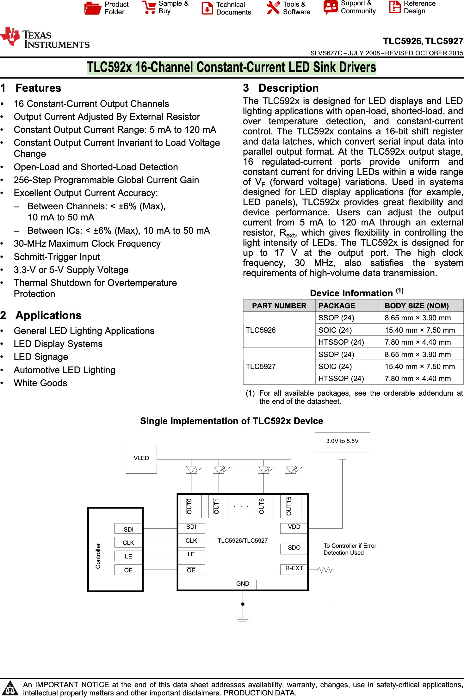

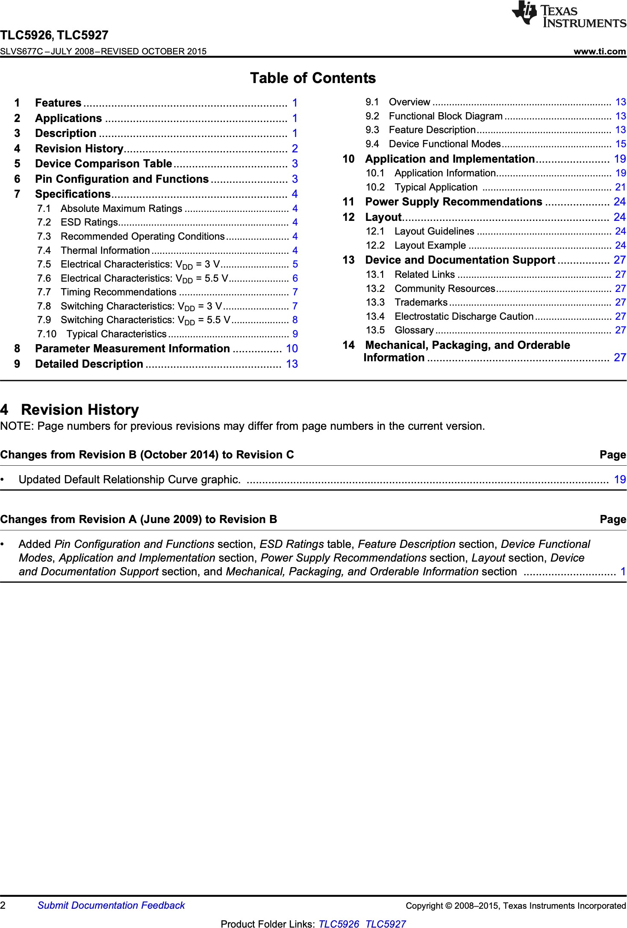

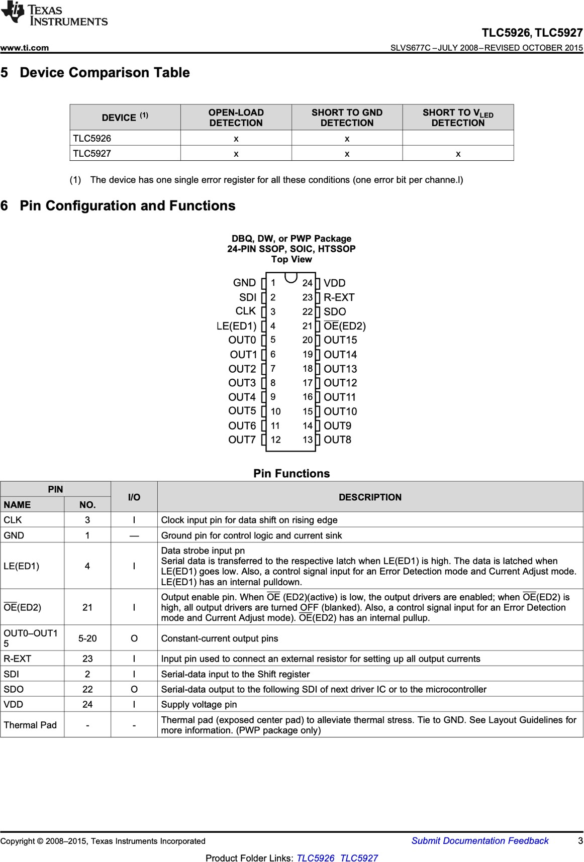

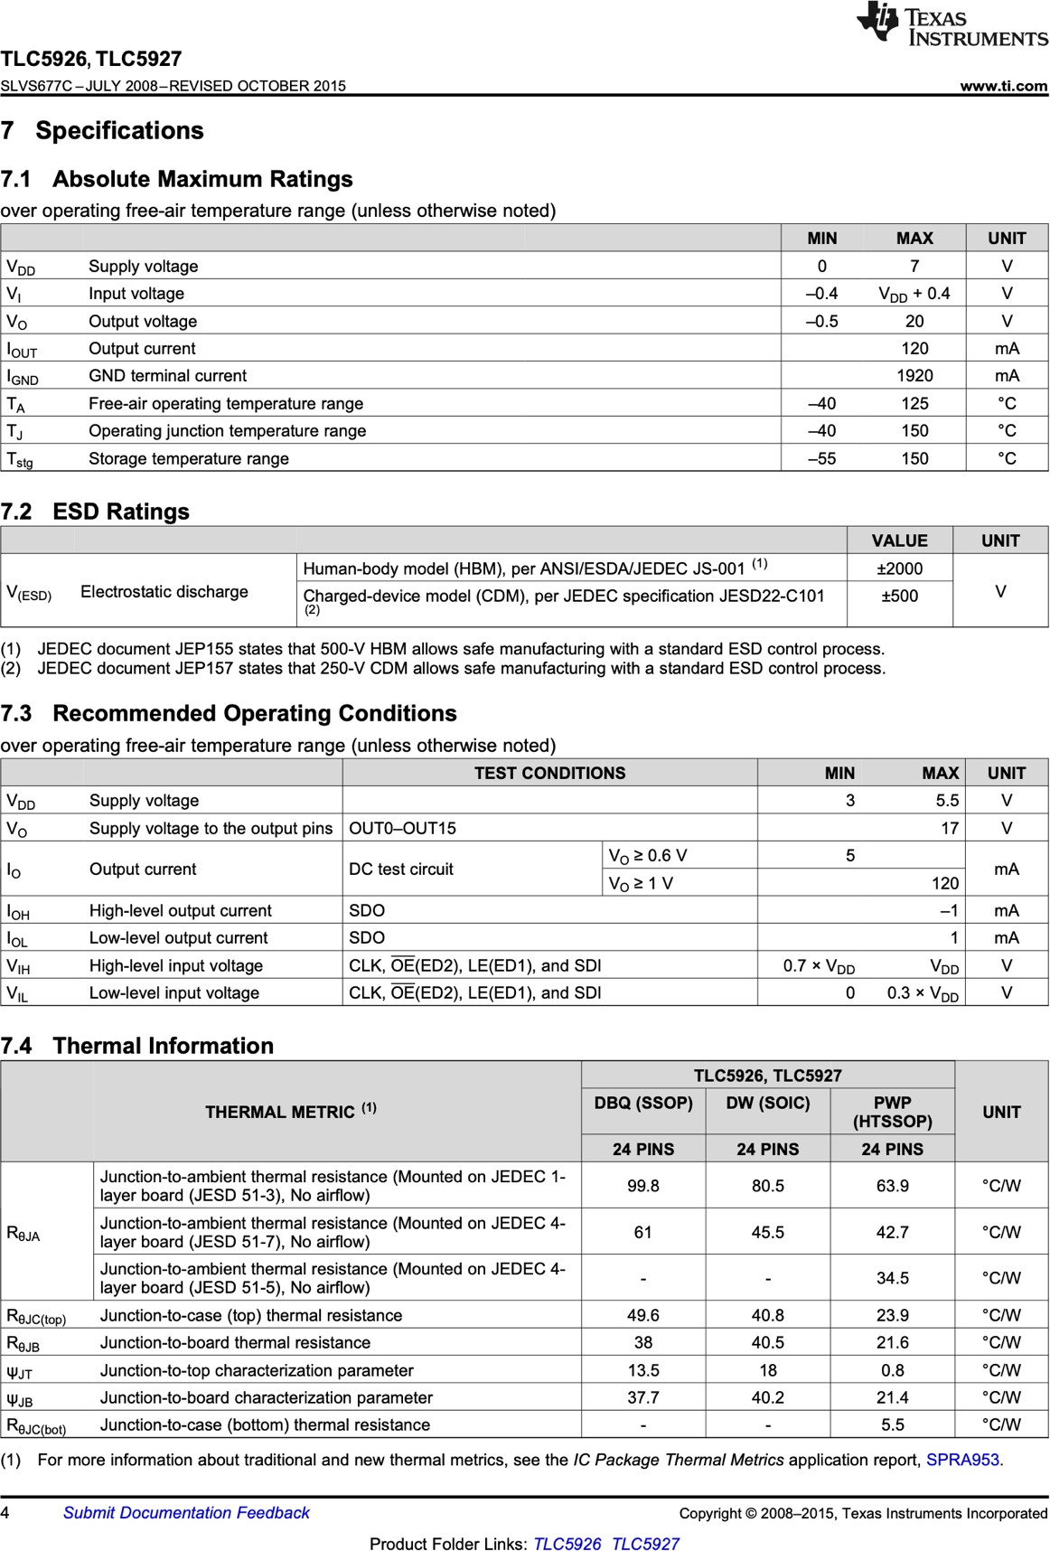

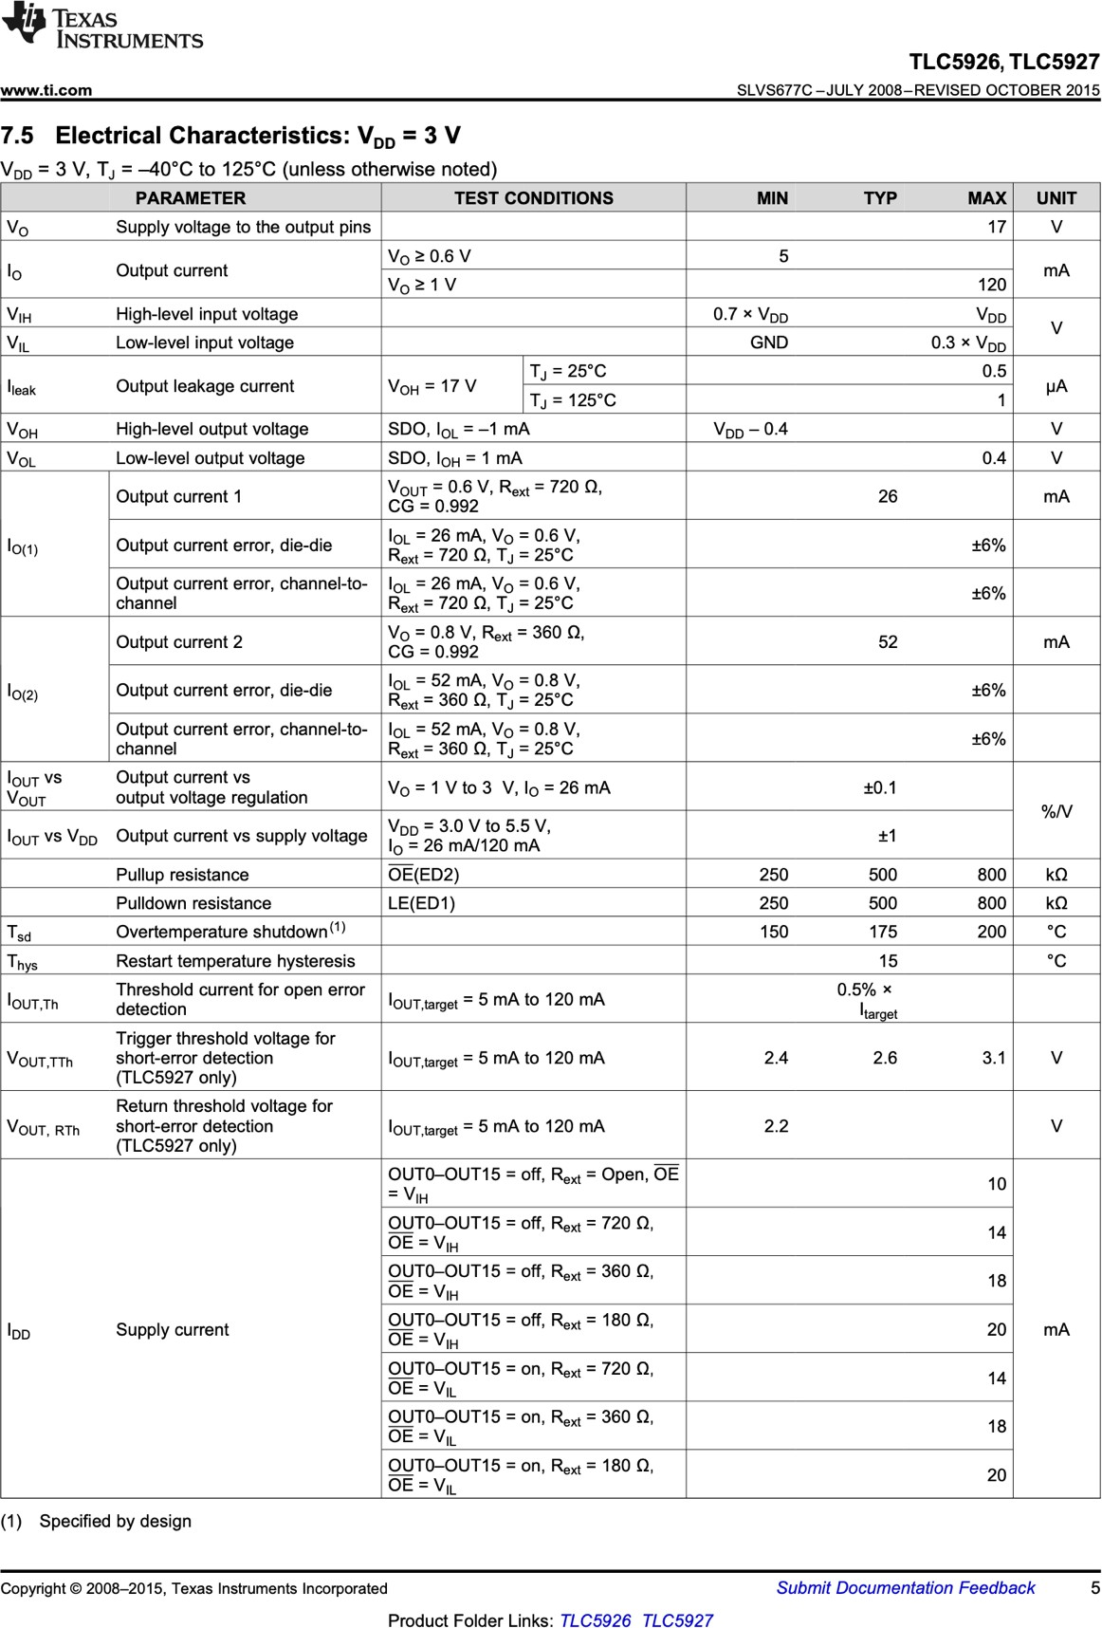

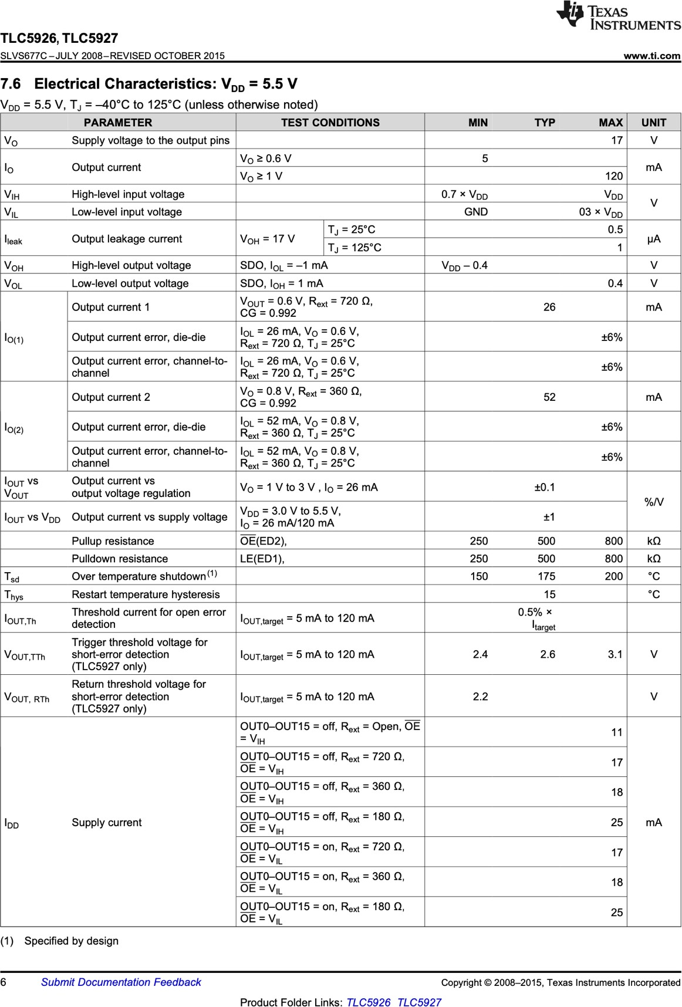

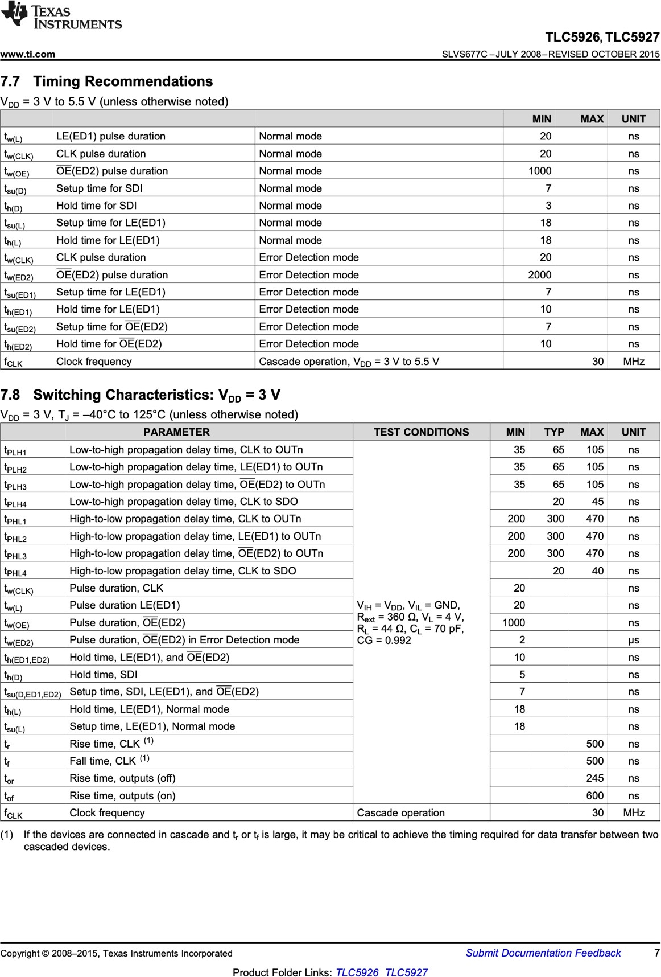

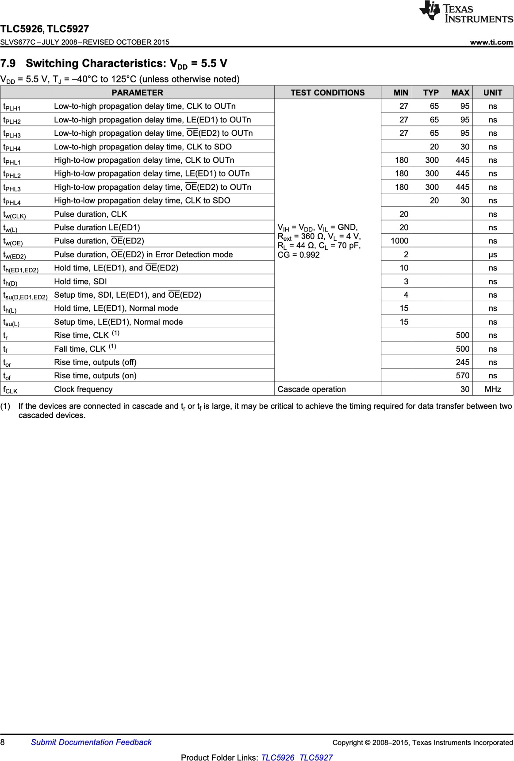

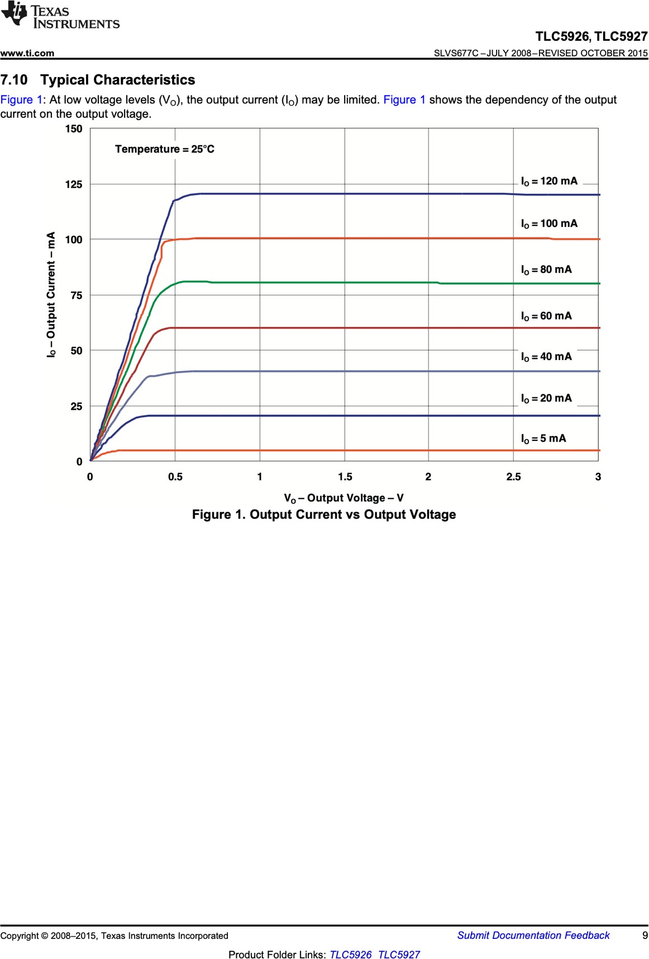

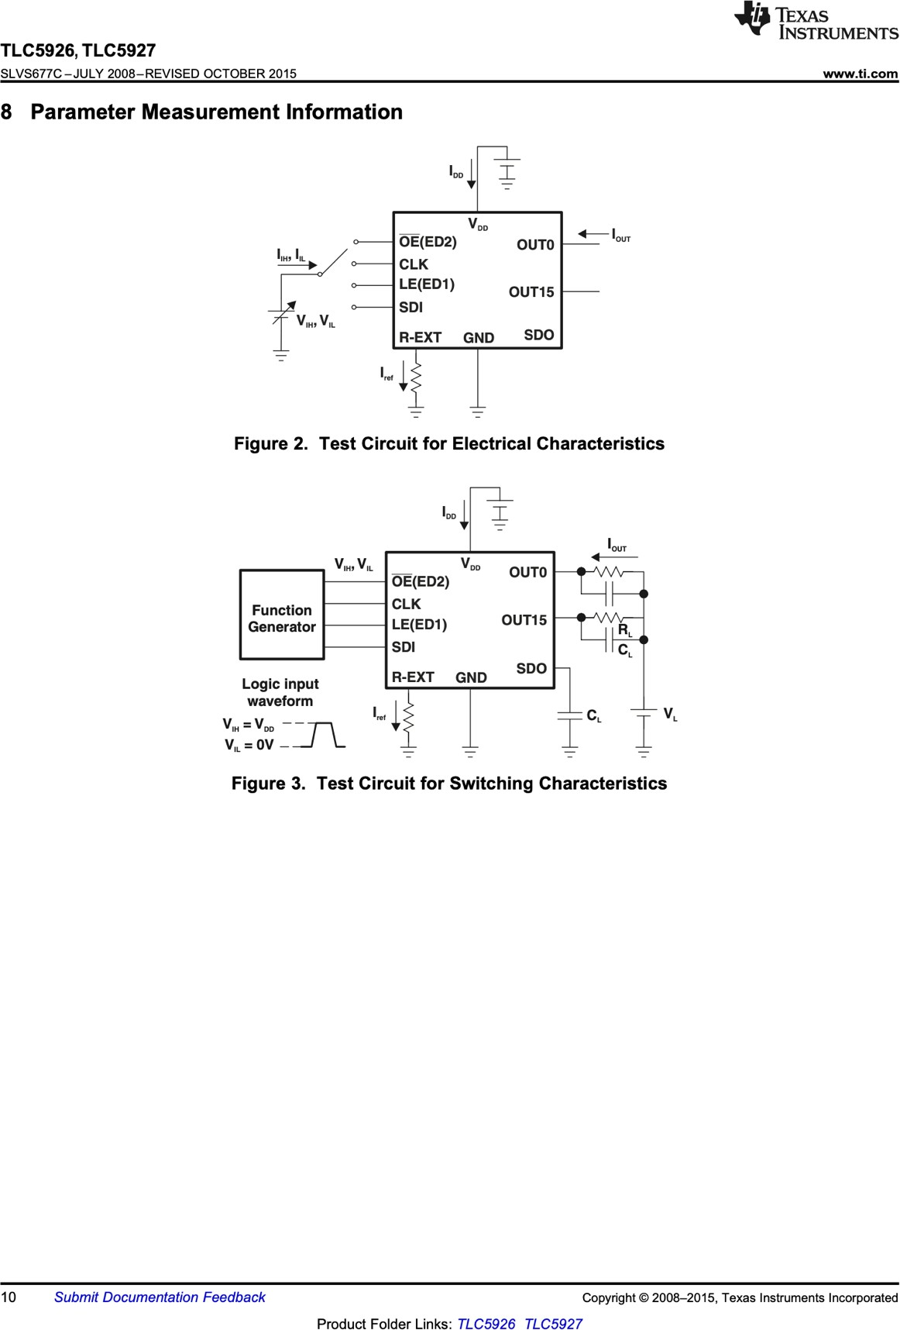

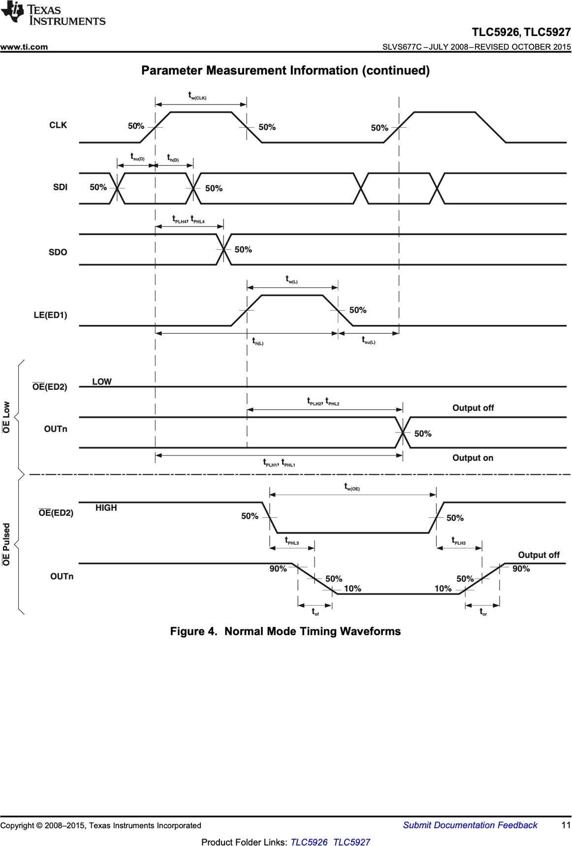

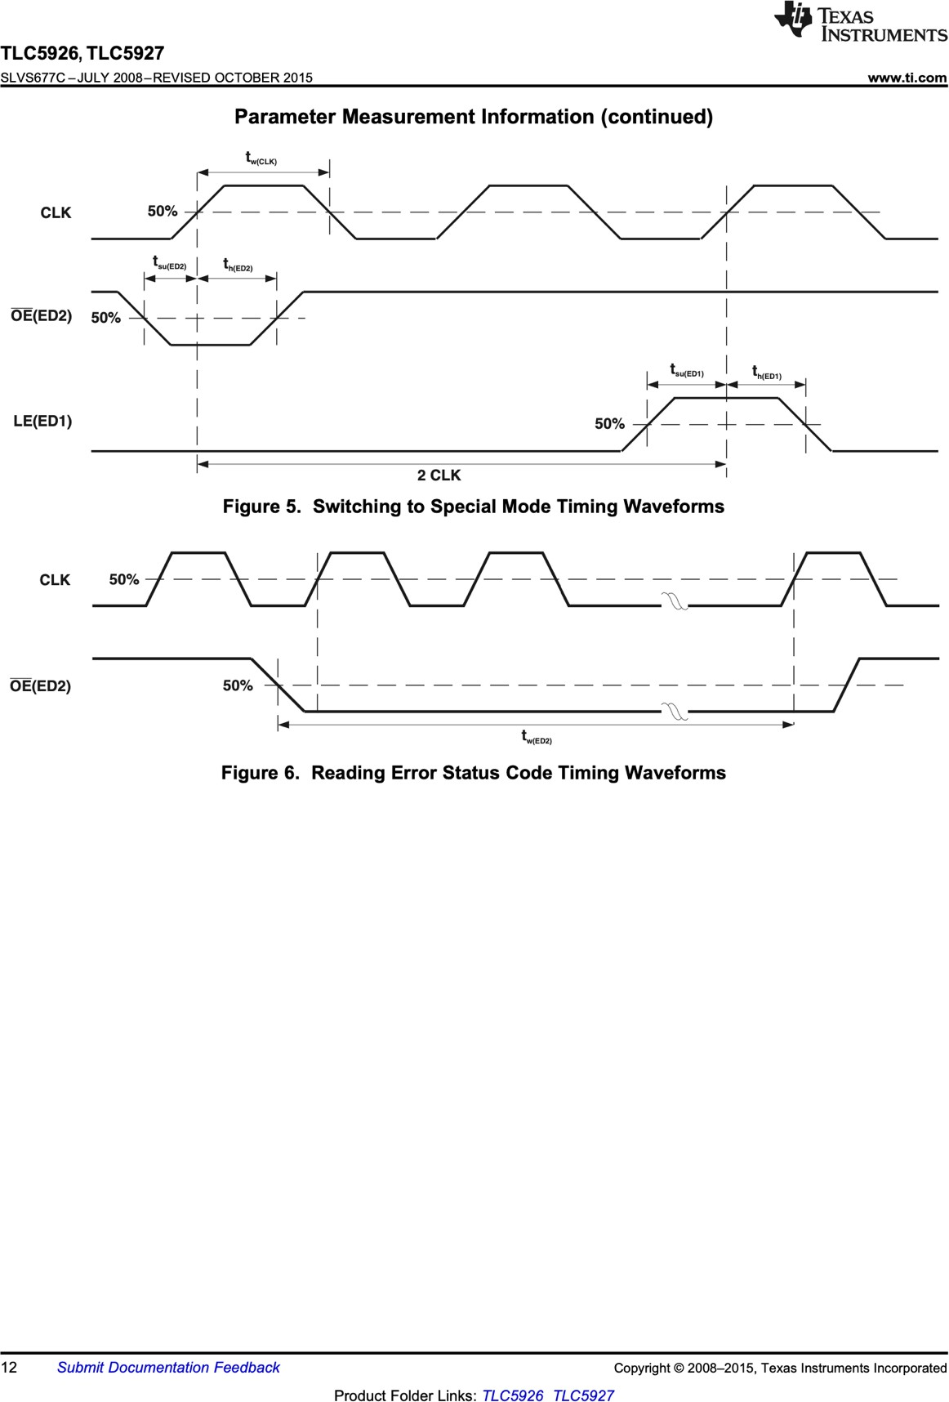

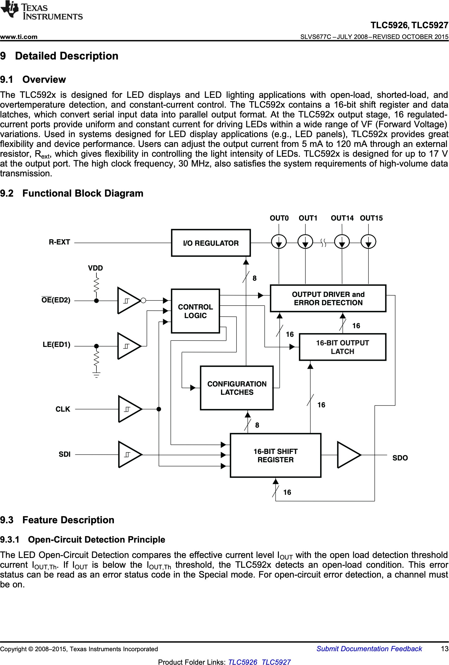

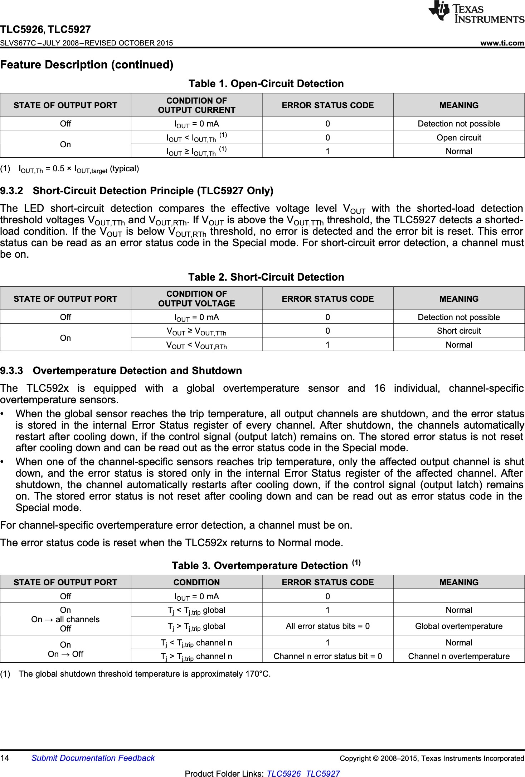

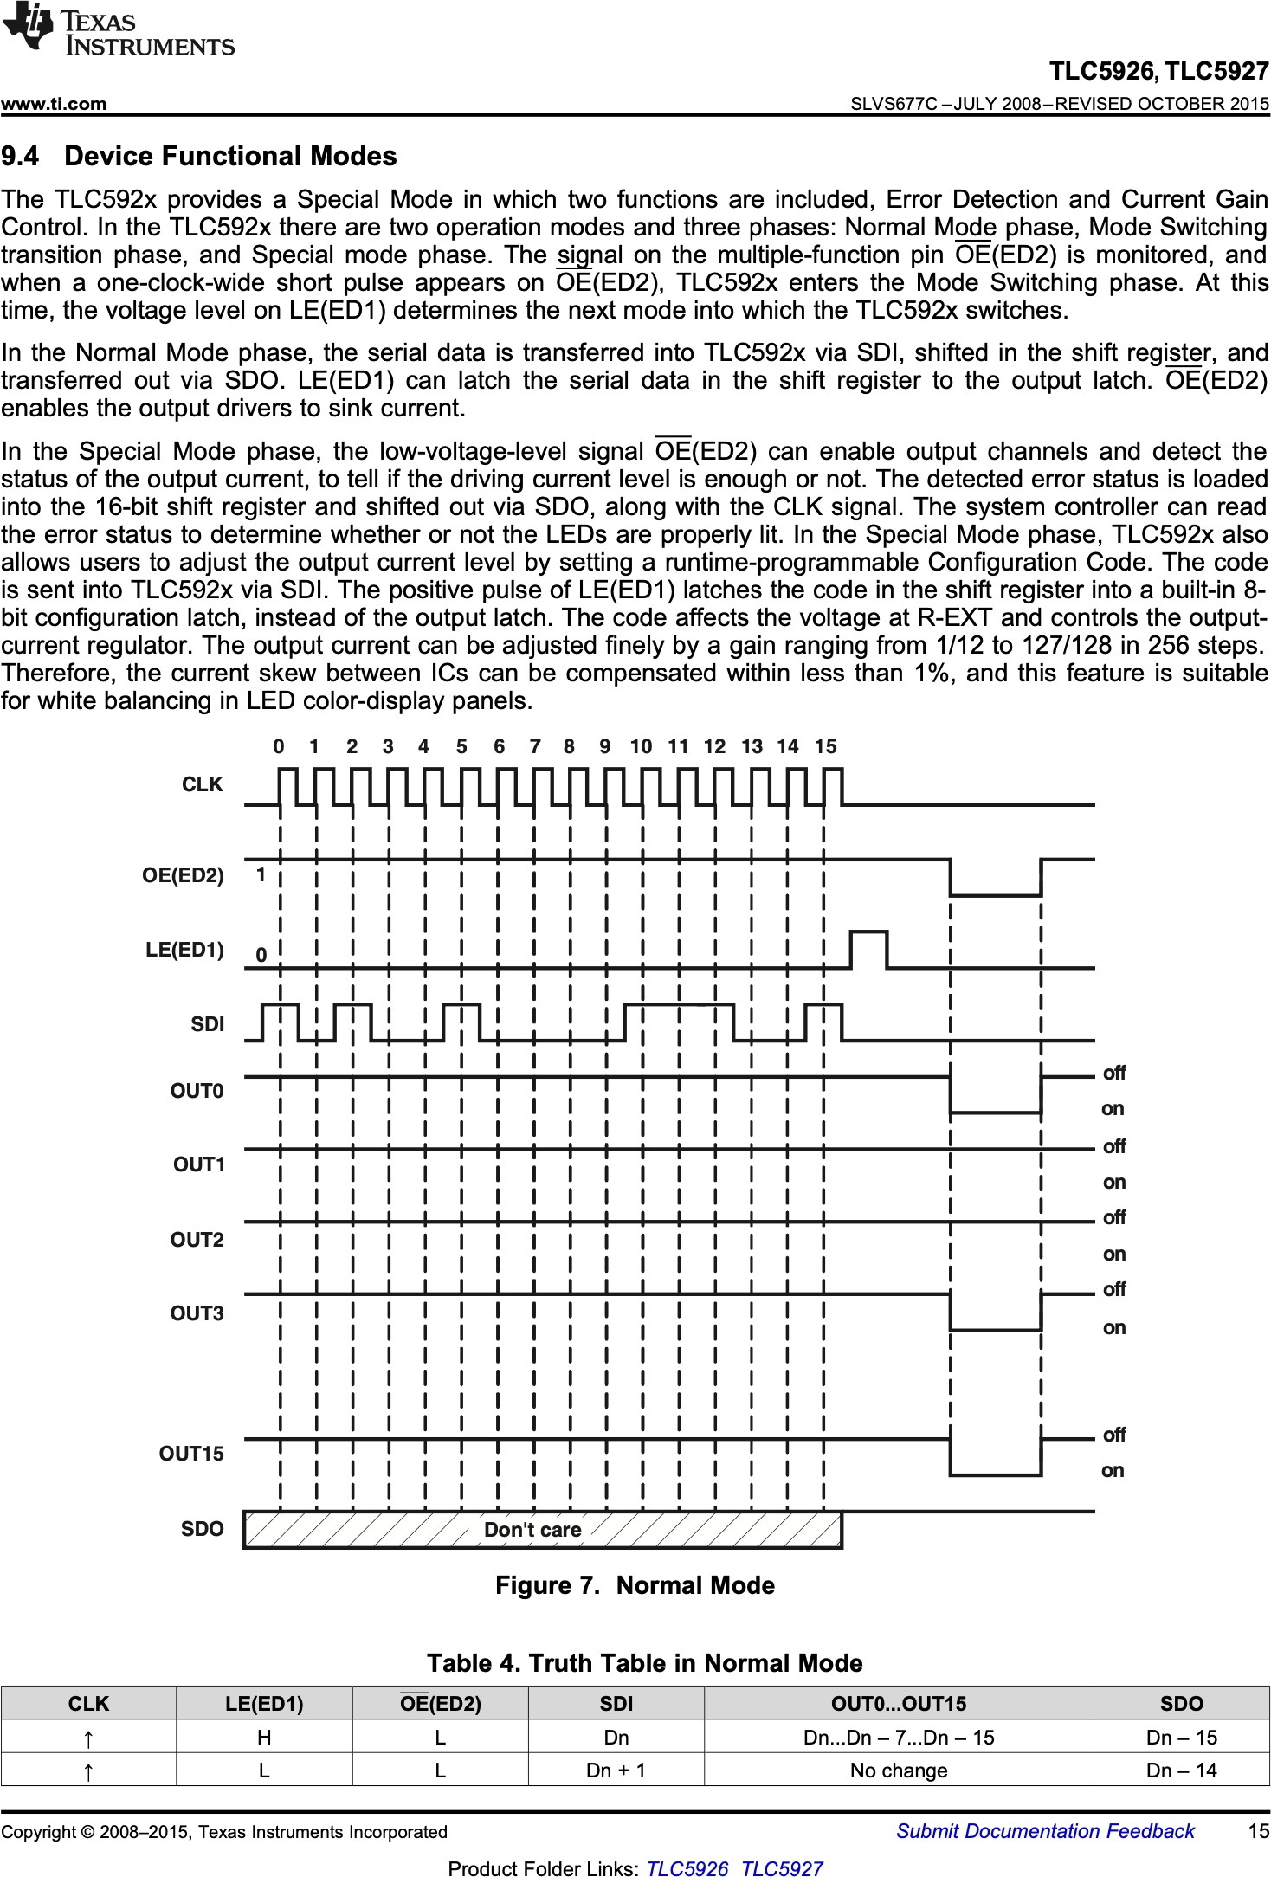

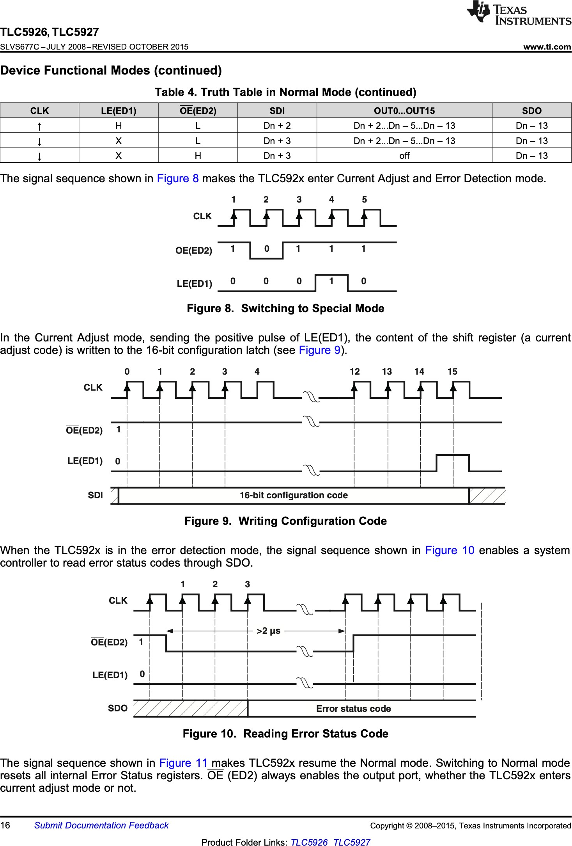

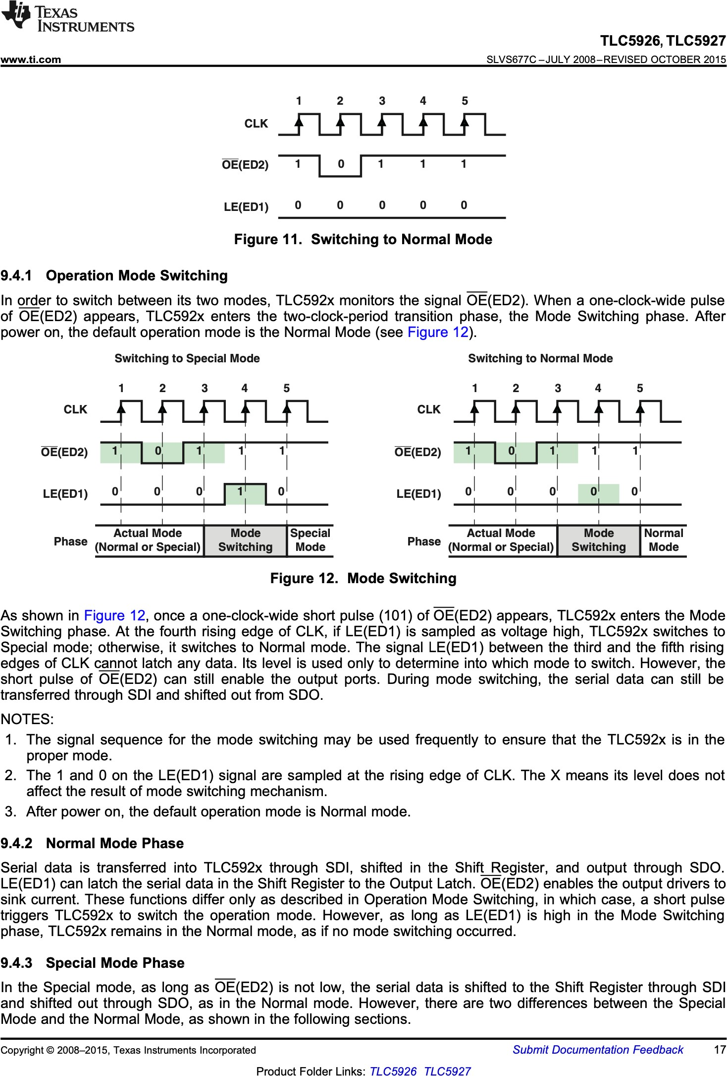

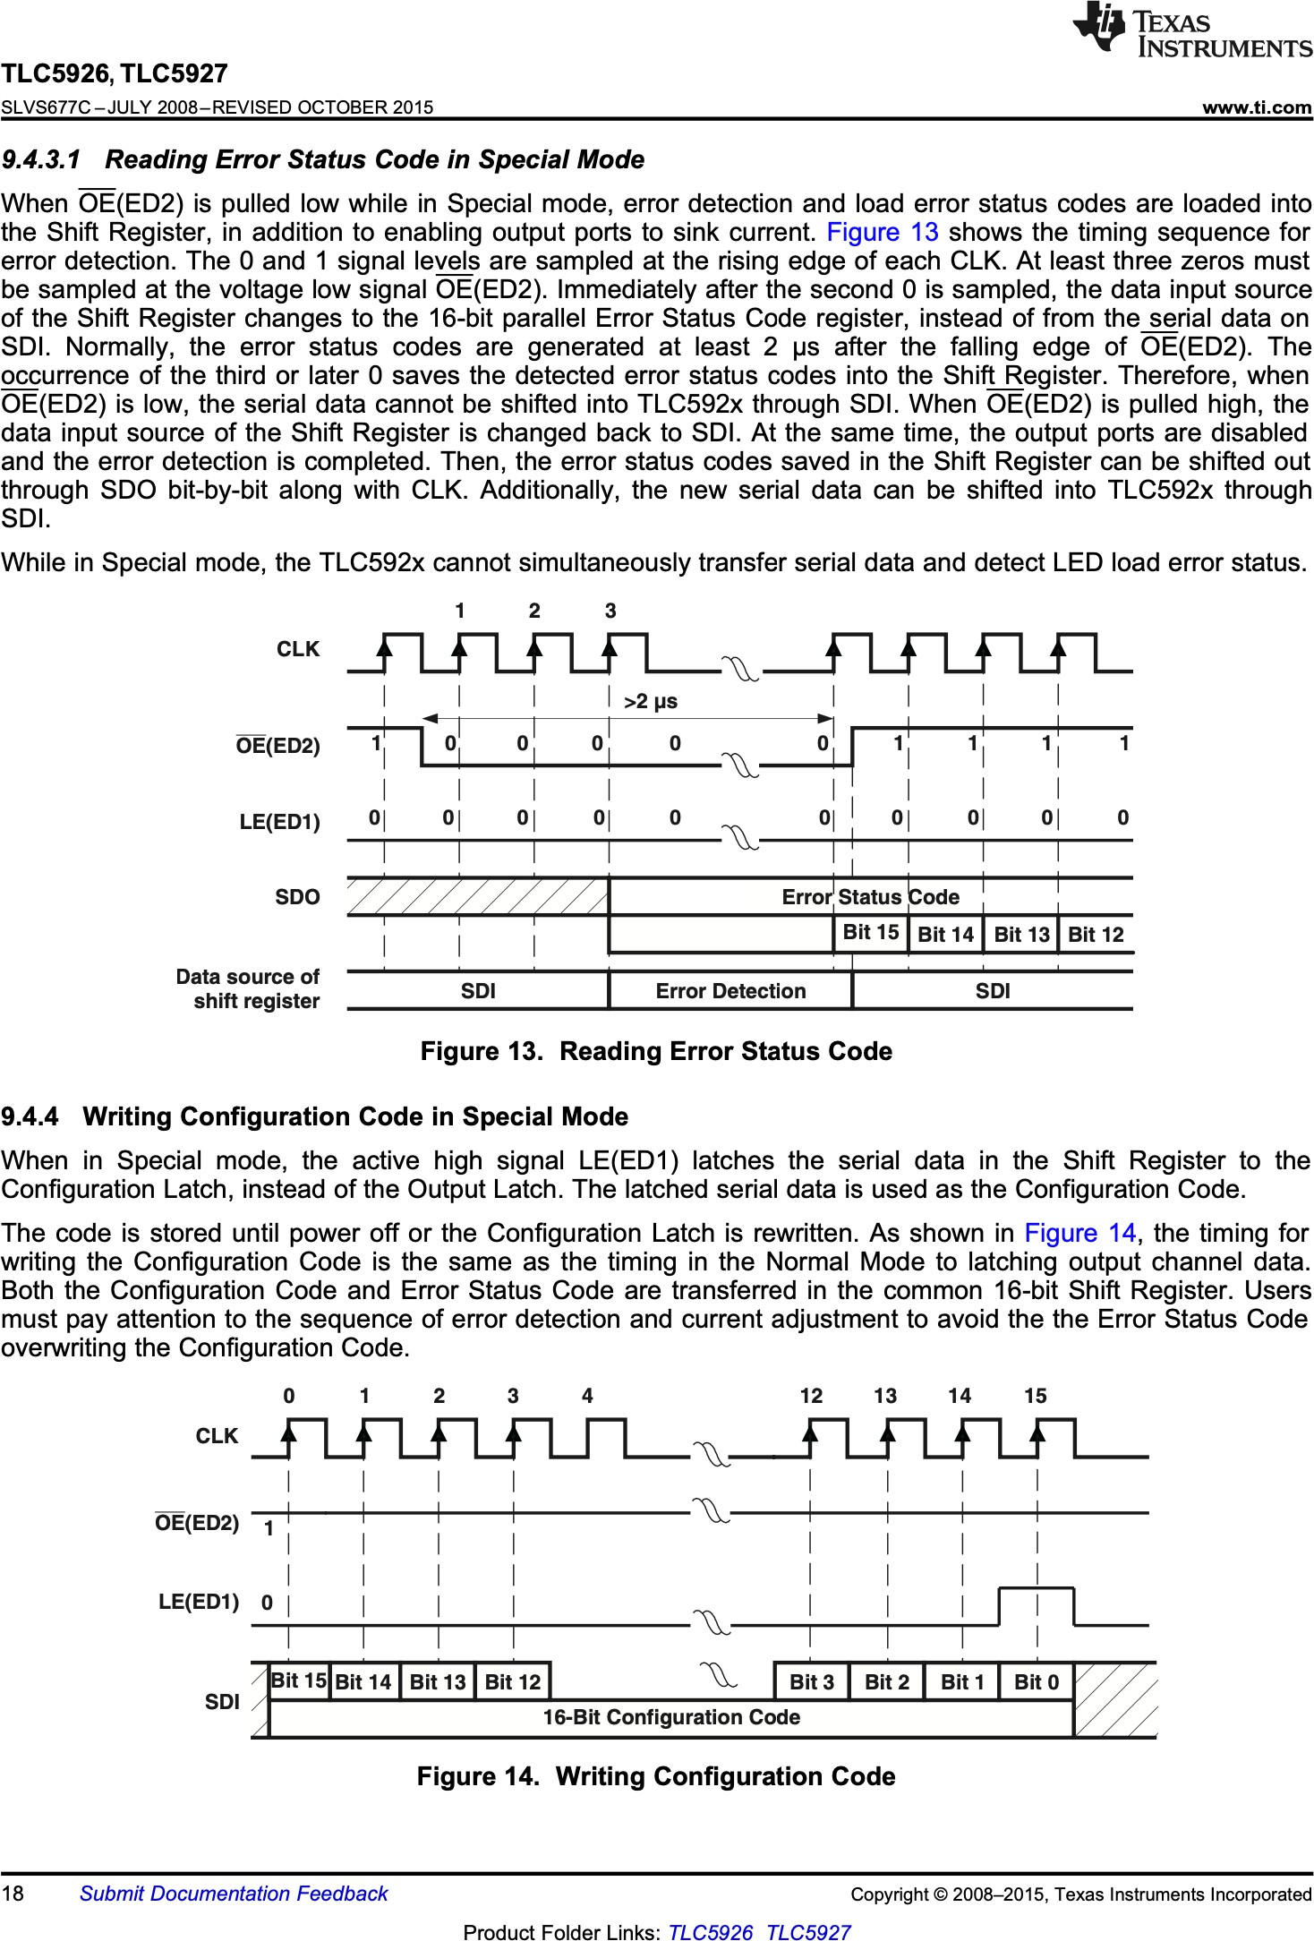

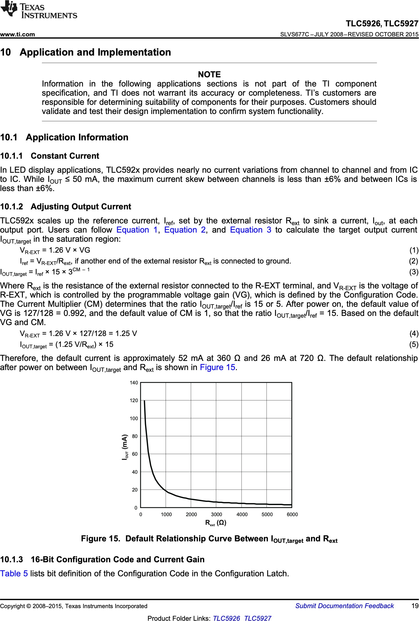

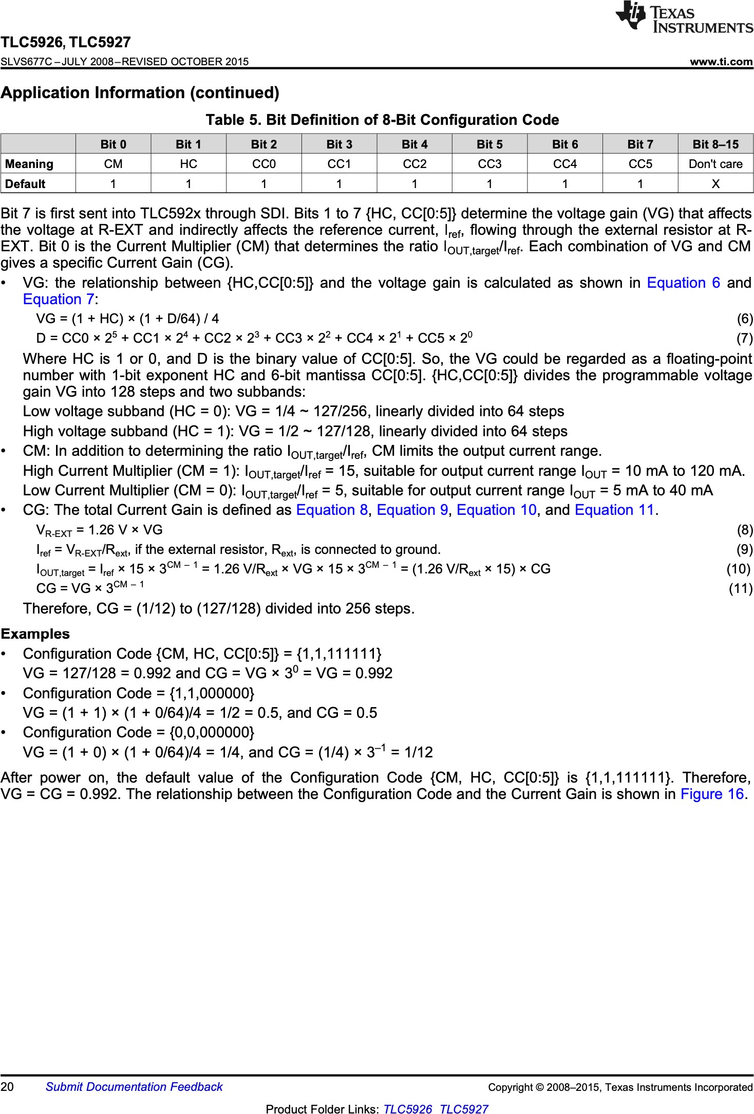

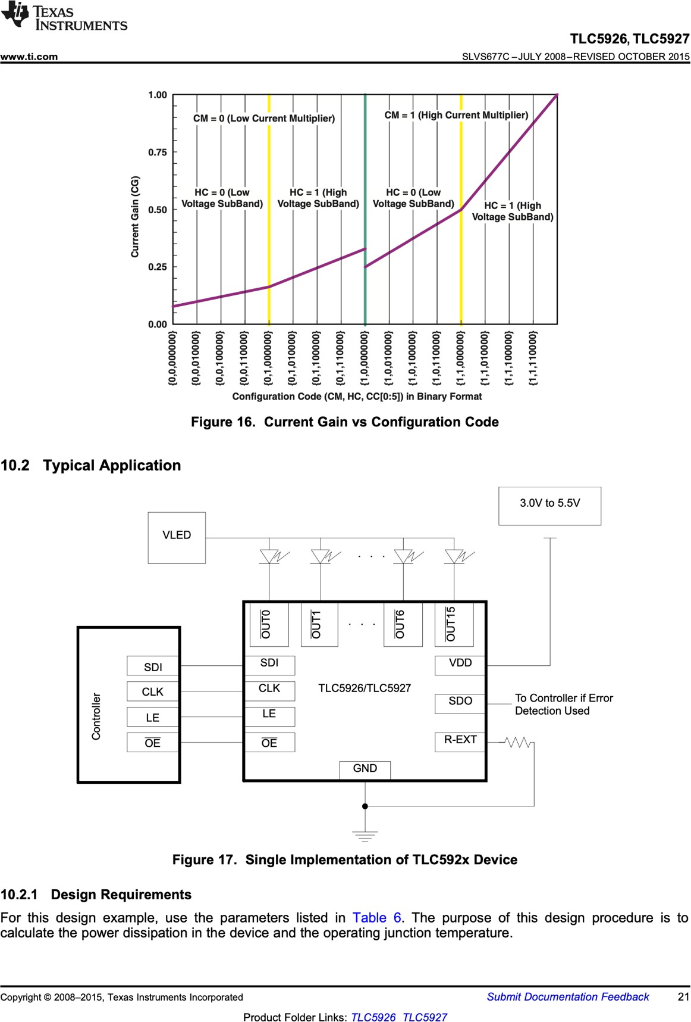

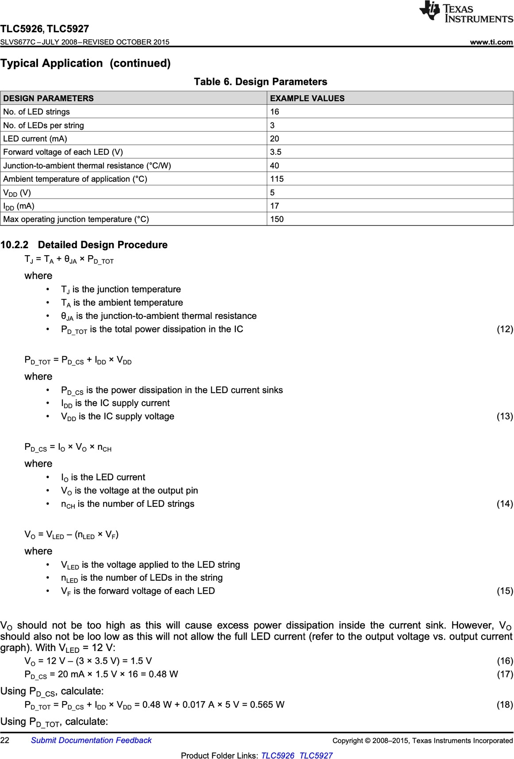

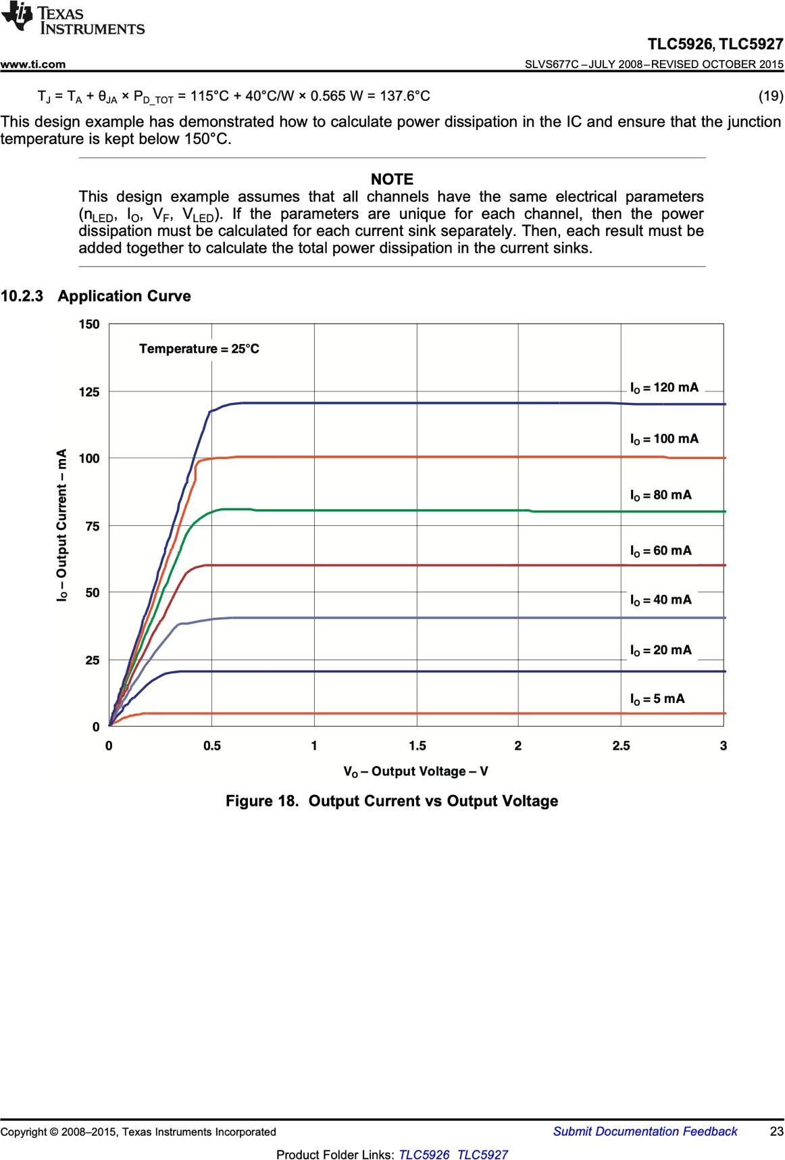

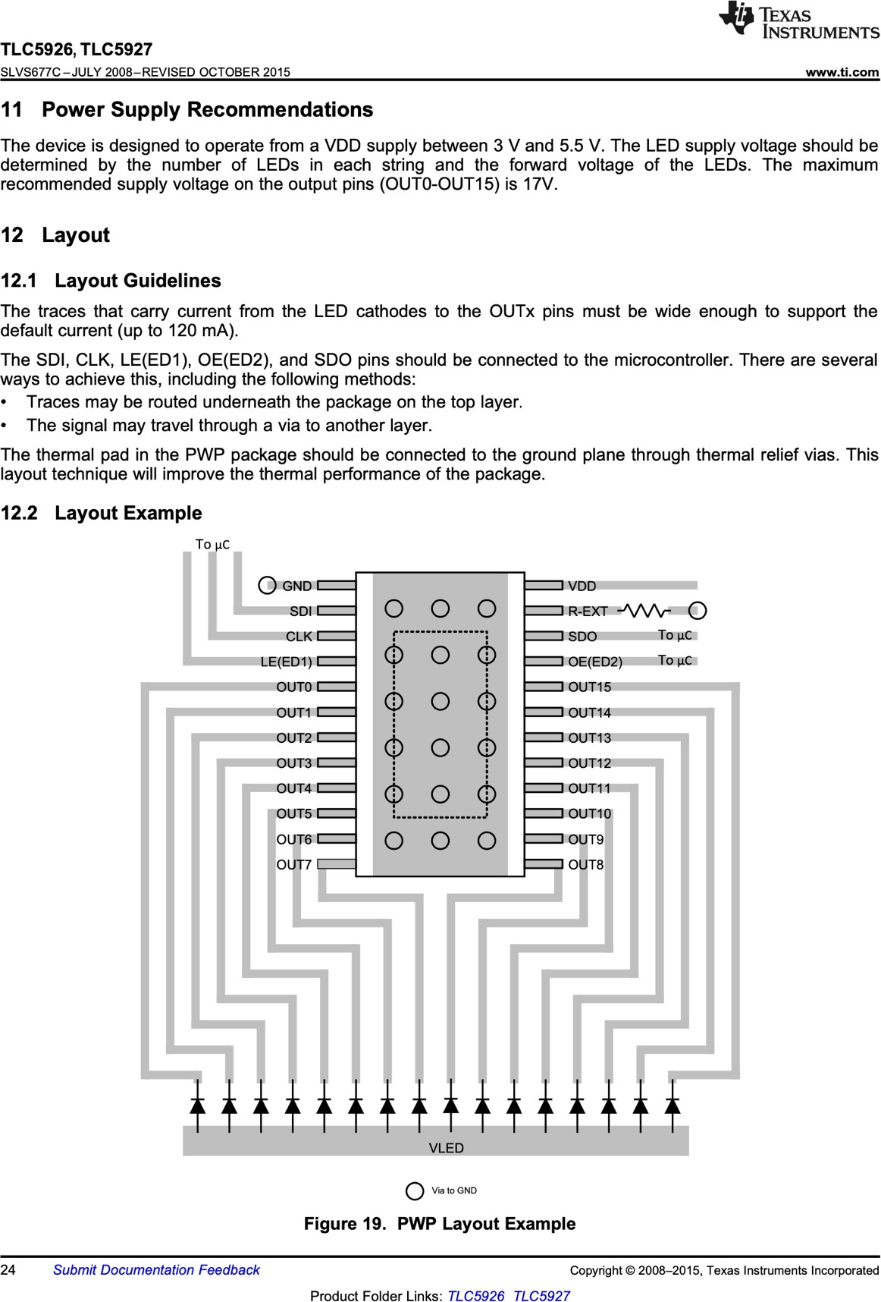

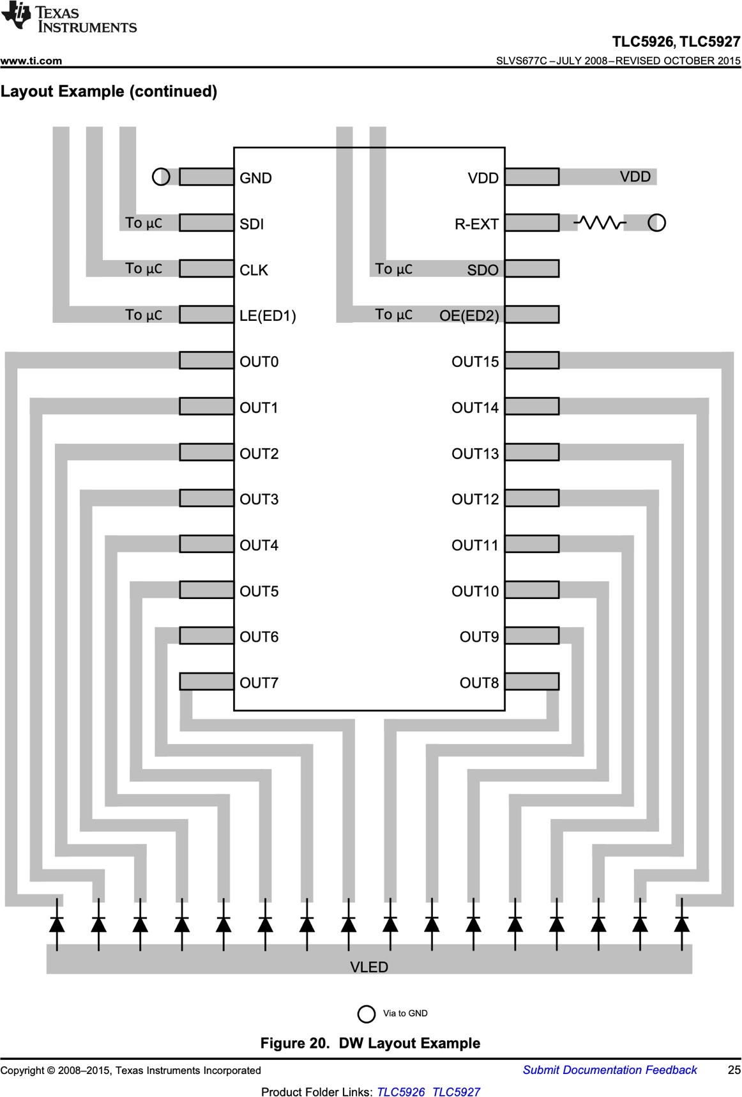

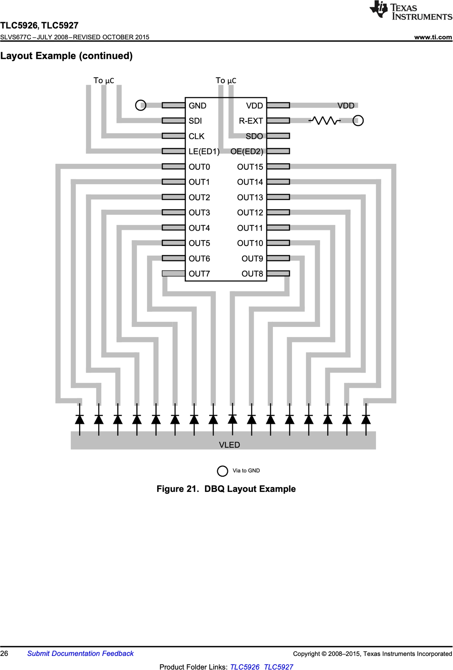

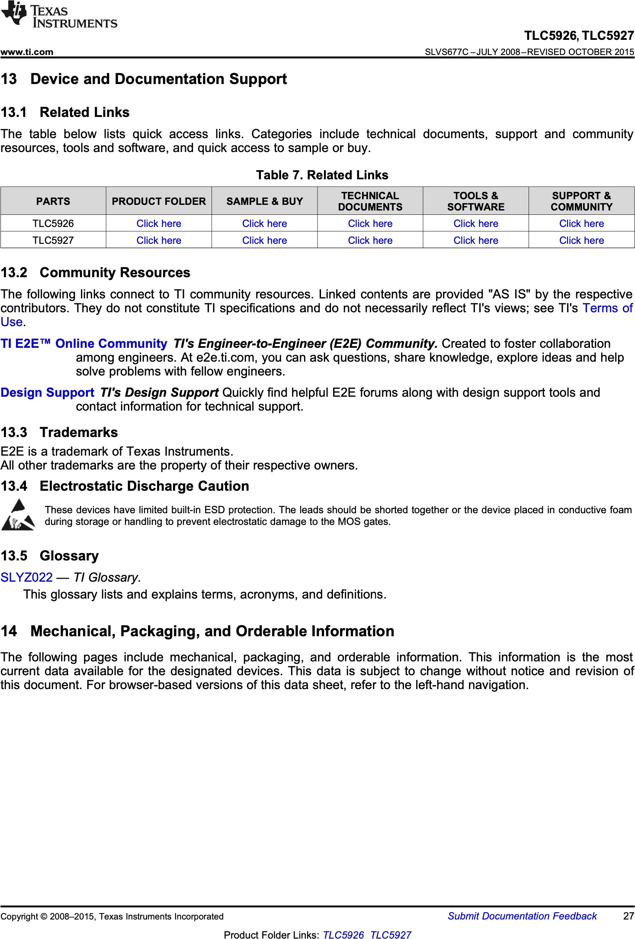

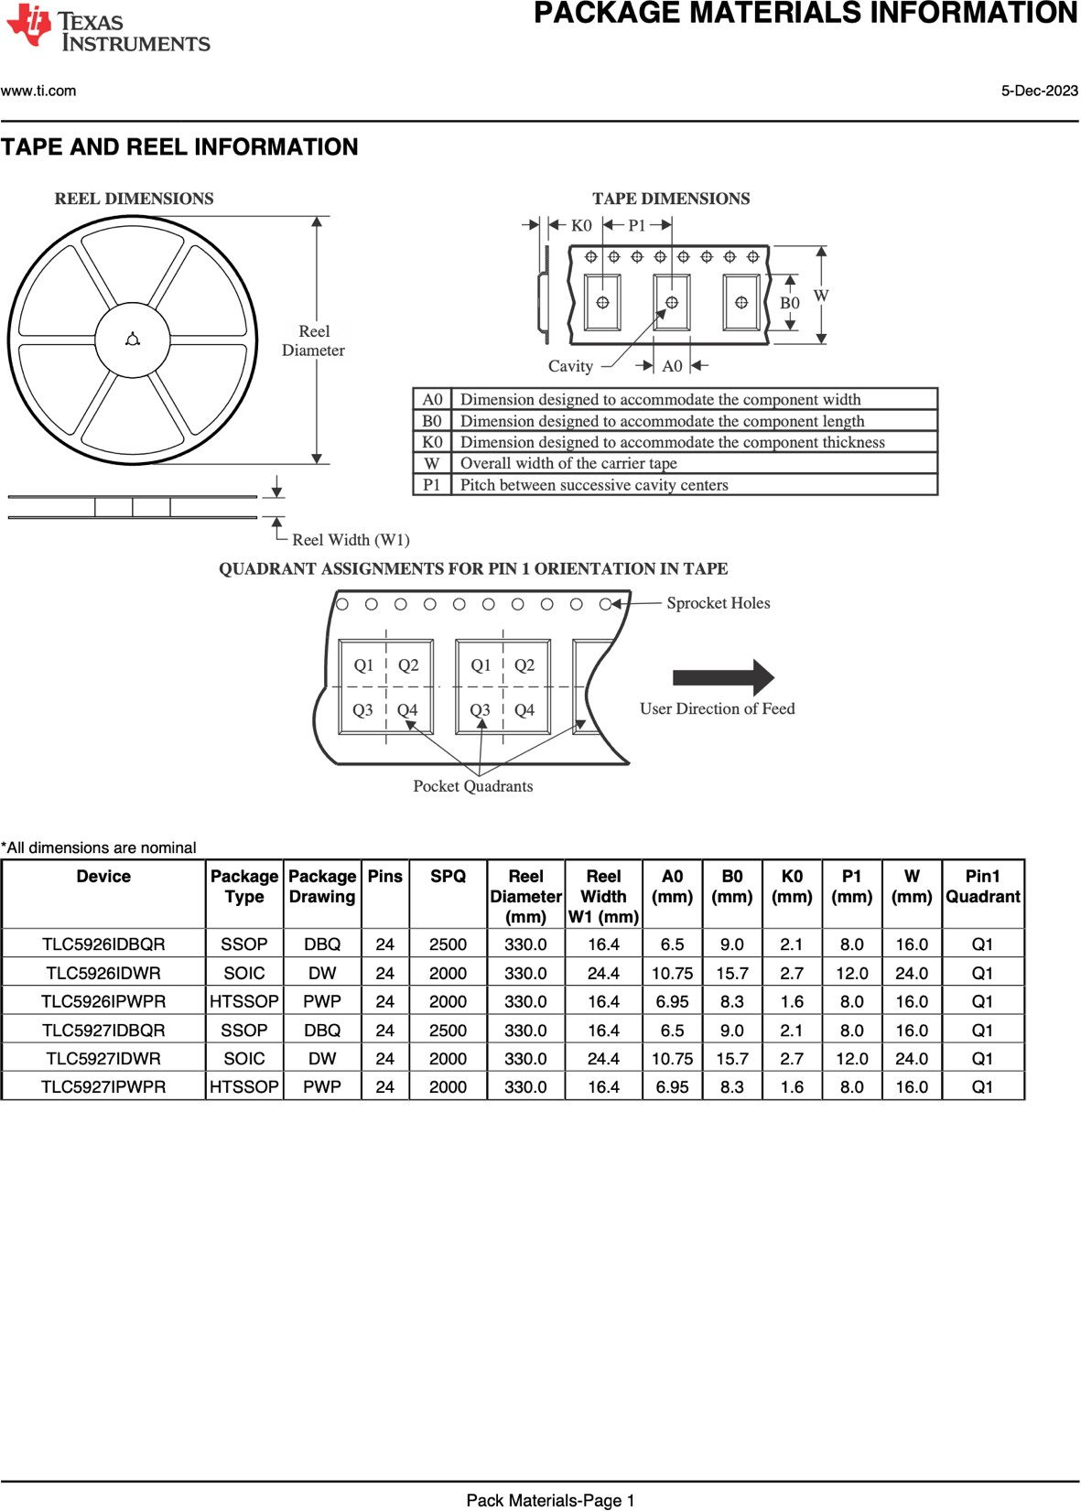

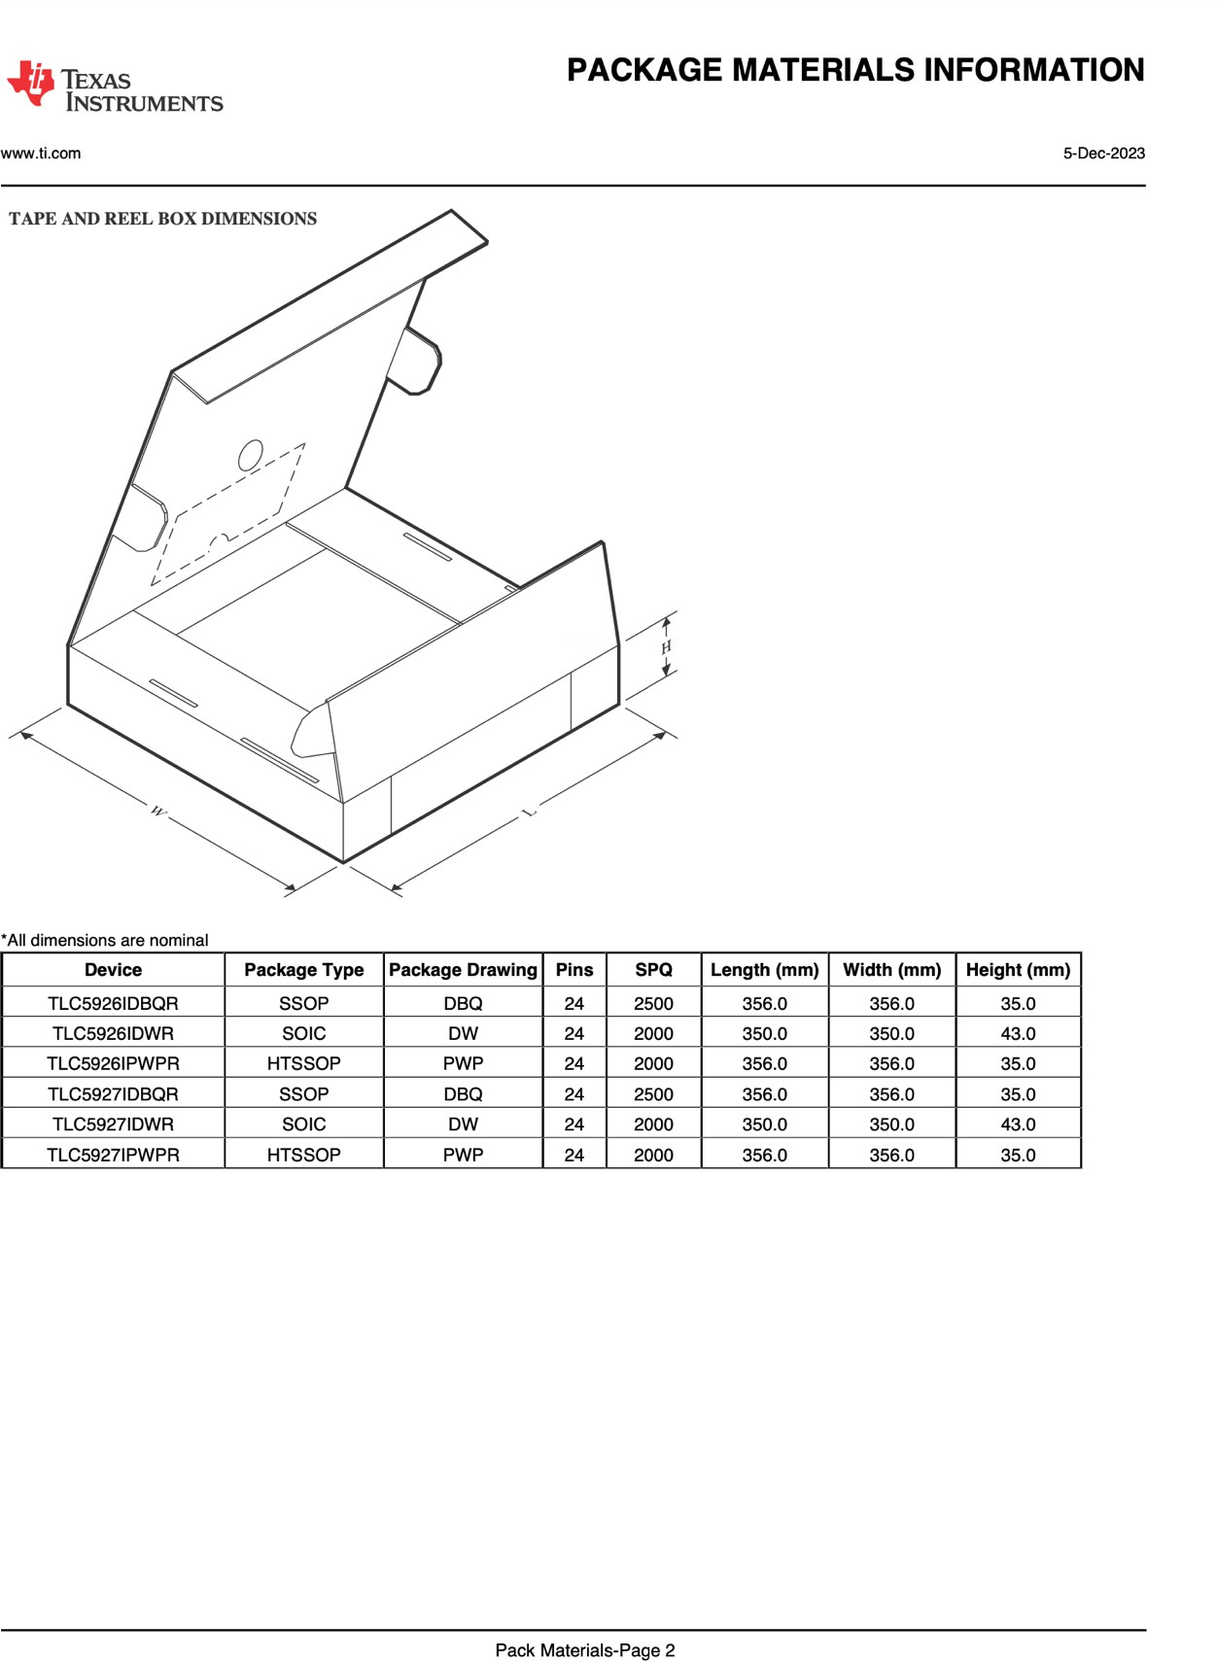

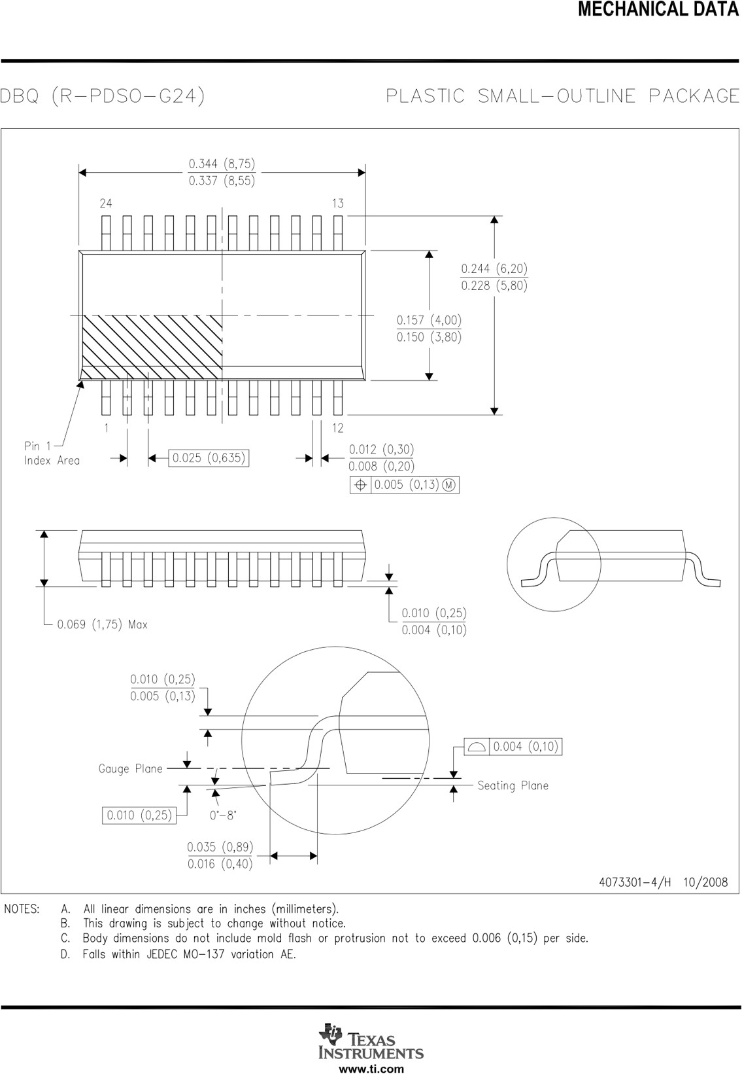

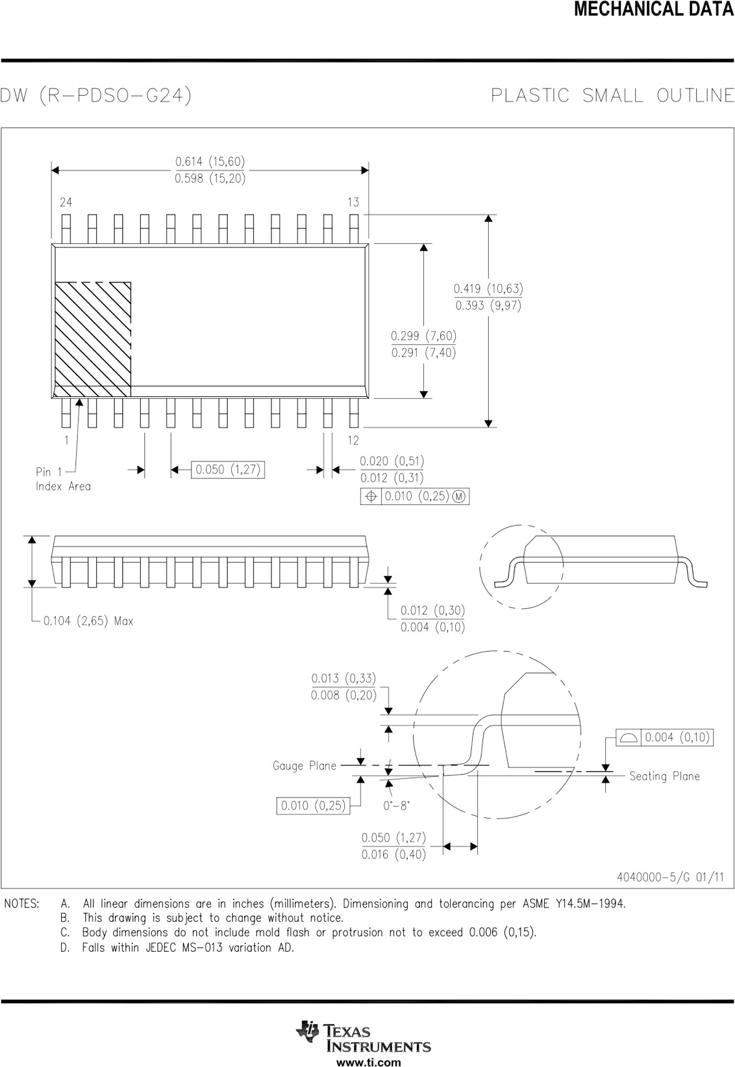

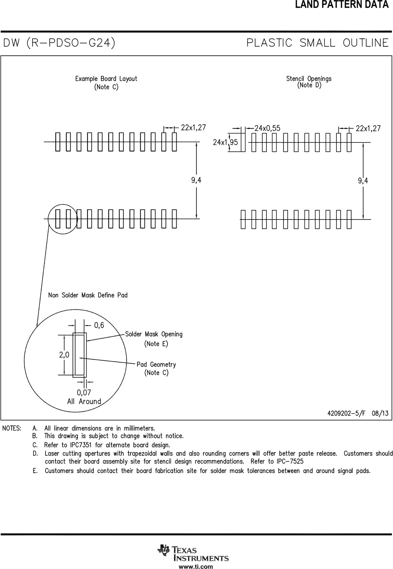

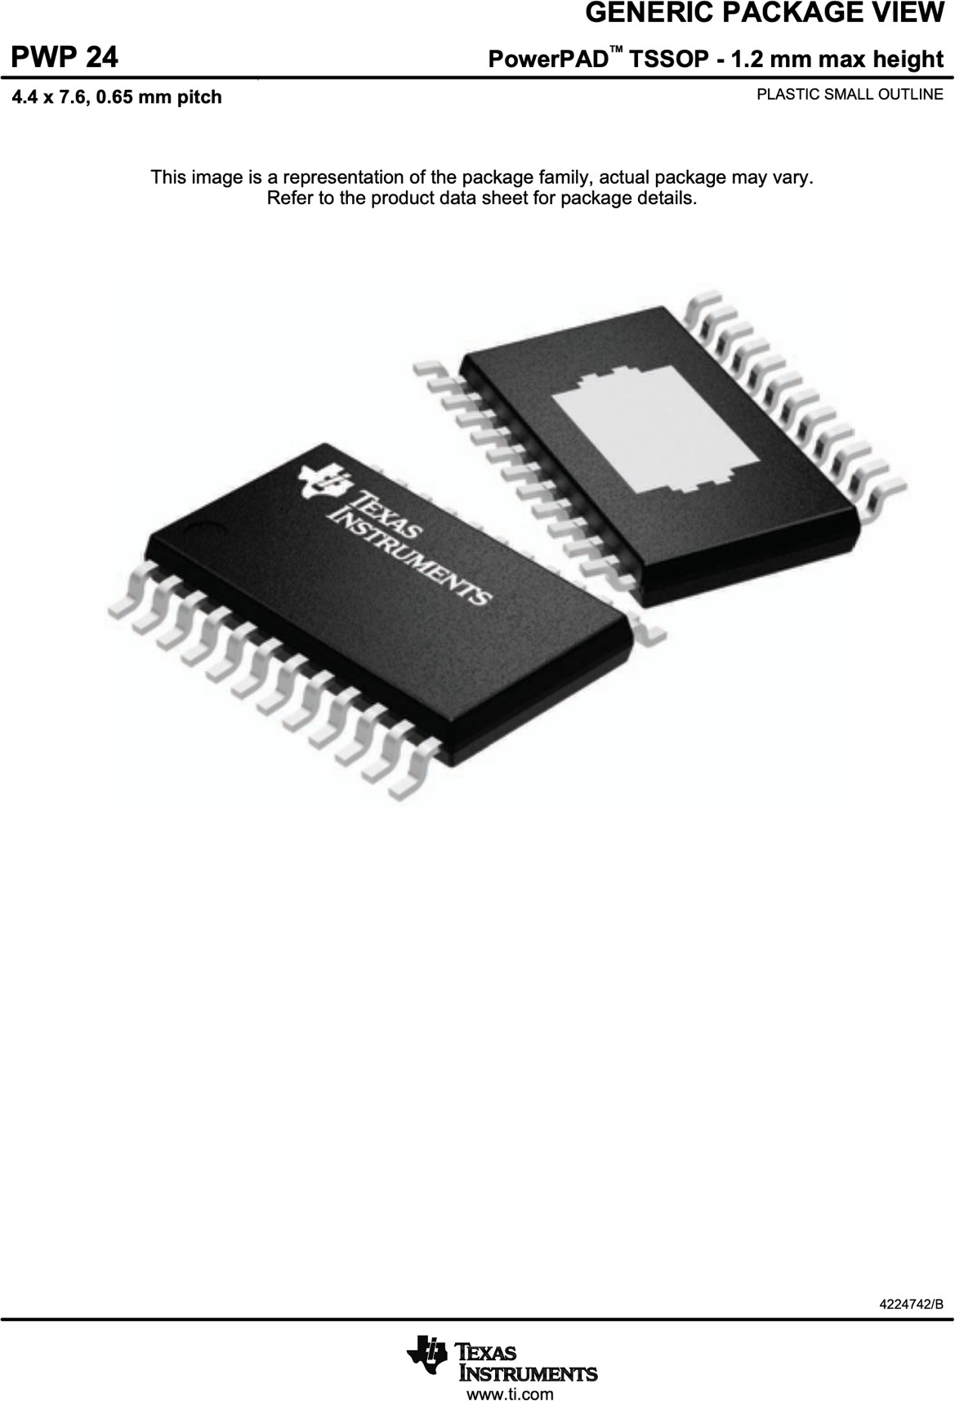

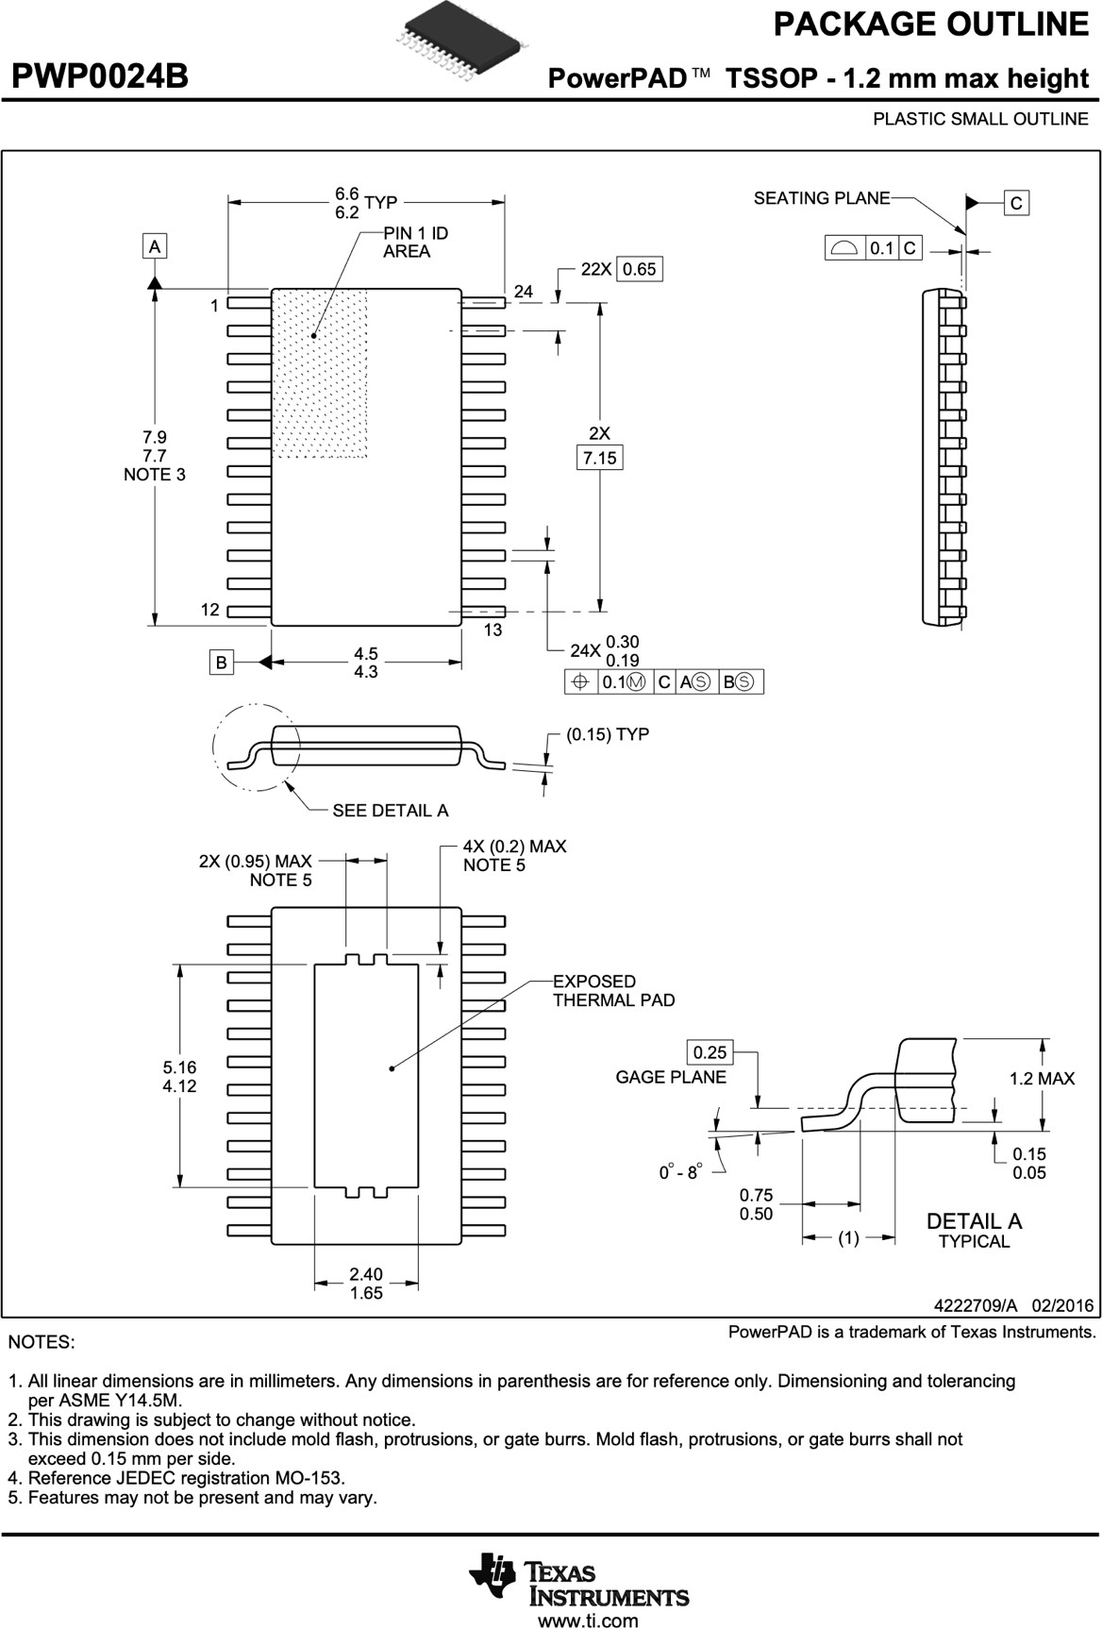

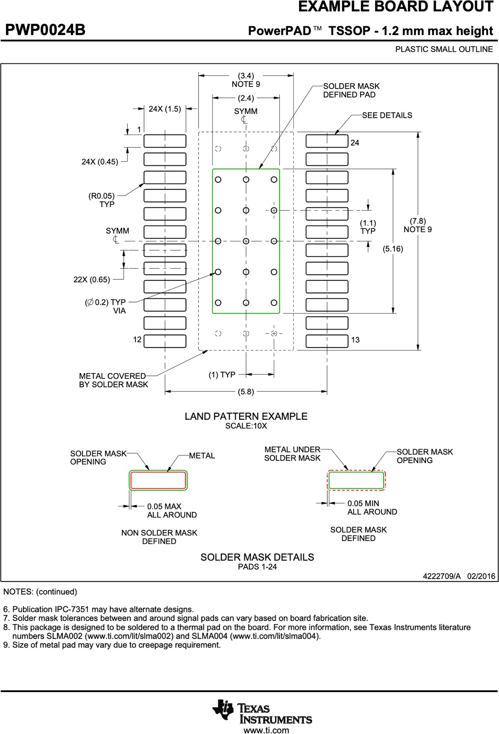

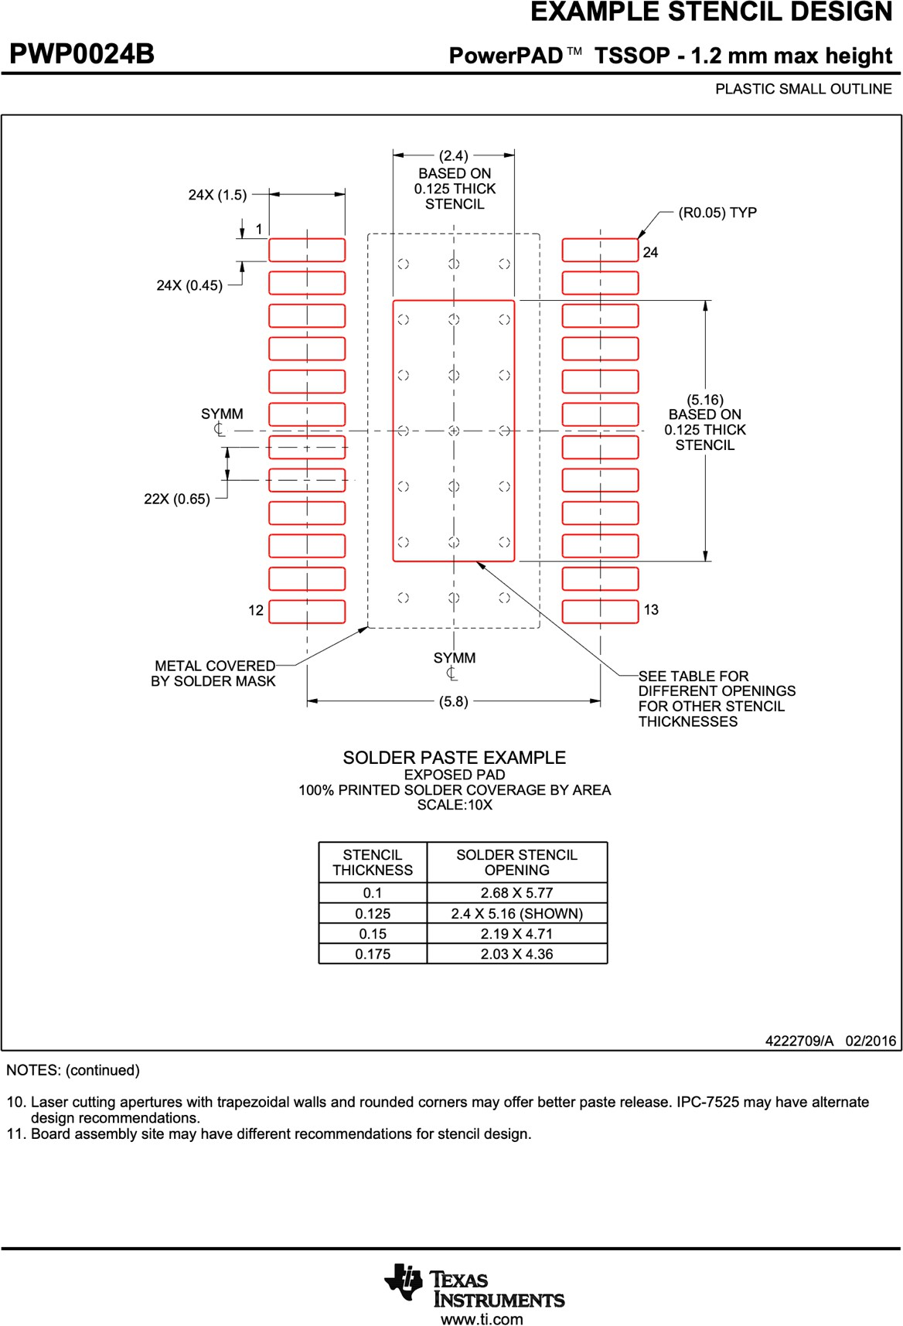

Bijlage B : PCB-layers
